

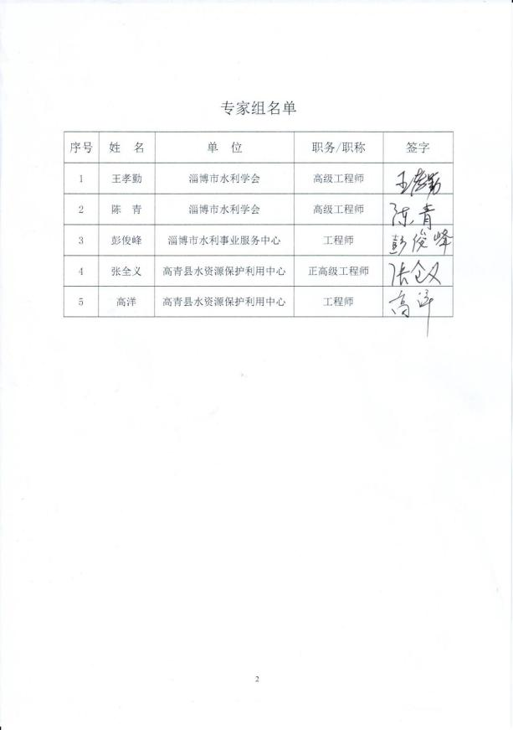
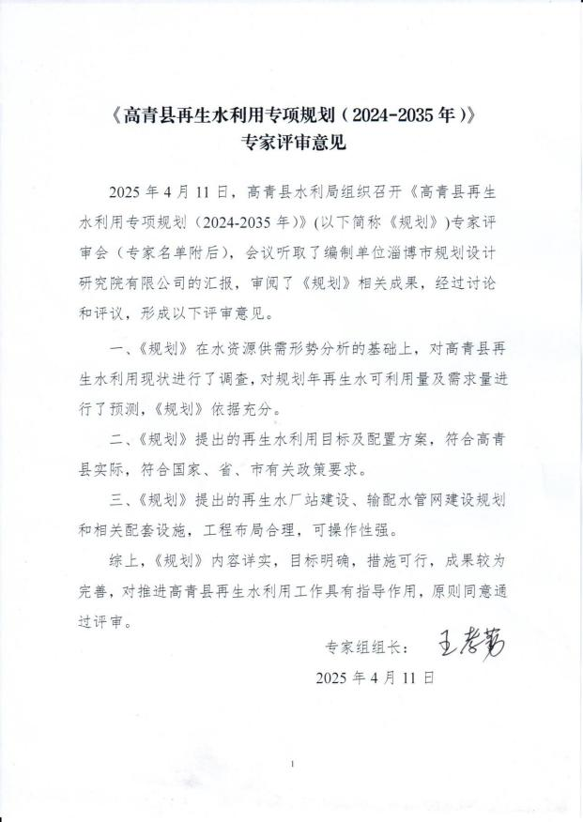

高青县再生水利用专项规划（2024—2035 年）

文本

目录
第一章 总则 1
第 1 条 规划背景 1
第 2 条 总体要求 1
第 3 条 规划范围 1
第 4 条 规划期限 1
第 5 条 编制主要依据 1
第 6 条 规划原则 2
第 7 条 规划目标 2
第二章 再生水需水量与配置方案 2
第 8 条 再生水利用方向 2
第 9 条 再生水需水量预测 2
第 10 条 再生水可利用量及供需平衡 3
第 11 条 再生水利用配置方案 3
第三章 再生水利用工程规划 4
第 12 条 再生水利用模式 4
第 13 条 再生水水质要求 4
第 14 条 再生水处理工艺 4
第 15 条 河湖生态补水规划 4
第 16 条 再生水厂站及输配设施规划 4
第 17 条 再生水利用智慧化建设 5
第四章 建设计划及投资估算 5
第 18 条 近期建设规划 5
第 19 条 远期建设规划 5
第 20 条 投资估算 5
第五章 保障措施 6
第 21 条 强化组织保障，完善管理体系 6
第 22 条 强化政策支持，保障资金投入 6
第 23 条 强化科技支撑，加大宣传力度 6
附件：再生水利用定义、统计口径等说明 7

第一章 总则

第1条 规划背景
为深入贯彻落实黄河流域生态保护和高质量发展战略，进一步推动我县再生水利用工作， 充分挖掘再生水利用潜力，促进节约用水，缓解水资源供需矛盾，结合我县实际，编制《高青 县再生水利用专项规划（2024—2035 年）》（以下简称《规划》）。

第2条 总体要求
坚持以习近平新时代中国特色社会主义思想为指导，深入贯彻党的二十大和二十届二中、 三中全会精神，实施全面节约战略，坚持“节水优先、空间均衡、系统治理、两手发力”治水思 路，围绕县委、县政府统筹推进“五区建设”，建设黄河下游腹地新城，打造美丽富裕、品质活 力、幸福和谐的“黄河明珠”的奋斗目标，以政府引导、市场主导为准则， 建立因地制宜的再生 水利用格局，保障经济社会持续发展，提高城市综合竞争力。

第3条 规划范围
规划范围为高青县，重点研究区域为高青县中心城区、高青经济开发区及高青化工产业园。

第4条 规划期限
规划基准年为 2023 年。
规划期限为 2024—2035 年，近期规划至 2030 年，远期规划至 2035 年。

第5条 编制主要依据
1. 《节约用水条例》
2. 《山东省水资源条例》
3. 《山东省节约用水条例》
4. 《淄博市水资源保护管理条例》
5. 《淄博市节约用水办法》
6. 《淄博市实行最严格水资源管理制度实施办法》
7. 《淄博市黄河水资源节约集约利用办法》
8. 《城镇再生水利用规划编制指南》（SL 760-2018）
9. 《城镇污水再生利用工程设计规范》（GB50335-2016）
10. 《城市污水再生利用 城市杂用水水质》（GB/T 18920-2020）

11. 《城市污水再生利用 景观环境用水水质》（GB/T 18921-2019）
12. 《城市污水再生利用 工业用水水质》（GB/T 19923-2024）
13. 《城市污水再生利用 绿地灌溉水质》（GB/T 25499-2010）
14. 《循环冷却水用再生水水质标准》（HG/T 3923-2007）
15. 《工业循环冷却水处理设计规范》（GB/T 50050-2017）
16. 《国家发展改革委等 10 部门关于推进污水资源化利用的指导意见》（发改环资〔2021〕 13 号）
17. 《国家发展改革委等 7 部门关于进一步加强水资源节约集约利用的意见》（发改环资 〔2023〕1193 号）
18. 《水利部、国家发展改革委关于加强非常规水源配置利用的指导意见》（水节约〔2023〕 206 号）
19. 《山东省发展改革委等 8 部门关于印发〈全面推进水资源节约集约利用实施方案〉的 通知》（鲁发改环资〔2022〕446 号）
20. 《山东省水利厅关于印发全面加强水资源节约高效利用的实施意见的通知》（鲁水节 字〔2023〕2 号）
21. 《山东省水利厅等 8 部门关于加强再生水配置利用工作的意见》（鲁水节字〔2024〕 1 号）
22. 《山东省水利厅关于开展再生水配置利用规划编制工作的通知》（鲁水节函字〔2024〕 17 号）
23. 《淄博市人民政府办公室印发关于进一步加强水资源节约集约利用实施方案的通知》 （淄政办字〔2022〕73 号）
24. 《淄博市水利局等 10 部门关于印发〈淄博市再生水利用工作实施方案〉的通知》（淄 水资〔2023〕14 号）
25. 《山东省水资源管理与保护“十四五”规划》
26. 《山东省“十四五”节约用水规划》
27. 《“十四五”山东省城镇污水处理及资源化利用发展规划》
28. 《淄博市水资源综合利用中长期规划（2021—2035 年）》

29. 《淄博市“十四五”节约用水规划》
30. 《淄博市国土空间总体规划（2021—2035 年）》
31. 《高青县国土空间总体规划（2021—2035 年）》
32. 《山东高青经济开发区总体发展规划（2023—2035 年）》
33. 《高青化工产业园总体发展规划（2022—2035 年）》
34. 《高青县水资源综合利用中长期规划（2021—2035 年）》
35. 《高青县城市给水专项规划（2018—2035）》
36. 《高青县中水回用一期工程可行性研究报告》
37. 《山东高青经济开发区扩区调区规划水资源论证报告书》
38. 《高青化工产业园扩区调区规划水资源论证报告书》

第6条 规划原则
1. 科学谋划，统筹布局。依据国土空间总体规划，结合经济社会发展水平，按照统一谋划、 整体布局的思路，综合确定再生水利用方向，因地制宜科学制定再生水利用方案。
2. 优化配置，科学管理。将再生水纳入水资源统一调配，实现多水源联合调度，以补充工 业生产、城镇杂用用水， 提升水生态环境、缓解水资源紧缺等问题为导向， 优化配置再生水资 源。建立健全再生水管理体制机制， 构建完善的技术标准体系，加强监督执法与应急处置，切 实保障安全利用。
3. 供需平衡，经济高效。遵循按需定供、按用定质原则，确定再生水利用设施布局和规模。 充分利用现有资源和设施，结合道路及城市更新建设同步敷设再生水管网，确保厂站和管网等 再生水利用工程与用户需求相匹配。

第7条 规划目标
将再生水等非常规水源纳入水资源统一配置，提升城市水资源的综合利用效率和水平，缓 解城市水资源短缺，建立安全可靠的水资源供给系统，推动节水型城市建设，实现水资源的可 持续利用，促进高青县生态保护和高质量发展。
到 2030 年，再生水配置利用能力持续提高，城市再生水利用率力争达到 58%以上。工业 生产、城镇杂用再生水利用水平显著提升，成熟适用的再生水配置利用模式基本形成。
到 2035 年，城市再生水利用率进一步提高，达到省定要求。再生水利用政策体系和市场 机制更加完善，再生水经济、高效、系统、安全利用的局面基本形成。

第二章 再生水需水量与配置方案

第8条 再生水利用方向
重点推动工业生产再生水利用，将再生水作为工业生产冷却、锅炉等用水的重要水源。大 力推动城镇杂用再生水利用，城市绿化、道路冲洗、环境卫生等城镇杂用优先使用再生水。 规 范生态补水再生水利用，河湖、湿地生态补水优先使用再生水。

第9条 再生水需水量预测
高青县近期再生水总需水量为 4.07 万 m3/d，其中工业生产再生水需求量为 1.92 万 m3/d， 河湖生态补水再生水需求量为 1.84 万 m3/d，城镇杂用再生水需求量为 0.31 万 m3/d。用水结构 上再生水需水量由大到小依次为工业生产用水、河湖生态补水、城镇杂用水，占比为 47.2%、 45.2% 、7.6%。
高青县远期再生水总需水量为 4.80 万 m3/d，其中工业生产再生水需求量为 2.49 万 m3/d， 河湖生态补水再生水需求量为 1.84 万 m3/d，城镇杂用再生水需求量为 0.47 万 m3/d。用水结构 上再生水需水量由大到小依次为工业生产用水、河湖生态补水、城镇杂用水，占比为 51.9%、 38.3% 、9.8%。
其中高青中心城区再生水需求主要为城镇杂用及生态补水，近期再生水总需求量为 1.42 万 m3/d；远期再生水需求量为 1.55 万 m3/d。高青经济开发区片区（含常家镇北部工业集聚区）再 生水需求主要为工业生产及城镇杂用，近期再生水需求量为 0.96 万 m3/d；远期再生水需求量 为 1.41 万 m3/d。高青化工产业园片区再生水需求主要为工业生产、生态补水及城镇杂用，近 期再生水需求量为 1.69 万 m3/d；远期再生水需求量为 1.84 万 m3/d。
表 1 不同区域近远期再生水需求分析（万 m3/d）

序号 | 分区 | 近期再生水需水量 |  |  |  | 远期再生水需水量
序号 | 分区 | 城镇杂用 | 工业生产 | 生态补水 | 小计 | 城镇杂用 | 工业生产 | 生态补水 | 小计
1 | 中心城区 | 0.15 | 0.04 | 1.23 | 1.42 | 0.27 | 0.05 | 1.23 | 1.55
2 | 经济开发区片区 | 0.08 | 0.88 | — | 0.96 | 0.10 | 1.31 | — | 1.41
3 | 化工产业园区片区 | 0.08 | 1.00 | 0.61 | 1.69 | 0.10 | 1.13 | 0.61 | 1.84
合计 |  | 0.31 | 1.92 | 1.84 | 4.07 | 0.47 | 2.49 | 1.84 | 4.80

第10条 再生水可利用量及供需平衡
污水处理厂近期污水处理量为 6.18 万 m3/d，远期污水处理量为 7.18 万 m3/d，根据《城镇 污水再生利用工程设计规范》， 当水源为污水处理厂出水时，最大设计规模应为污水处理厂出 水量扣除再生水厂各种不可回收的自用水量，且不宜超过污水处理厂规模的 80%。近期再生水 可利用量为 4.94 万 m3/d，远期再生水可利用量为 5.74 万 m3/d。其中绿环污水处理厂近期再生 水可利用量为 3.20 万 m3/d，远期再生水可利用量为 3.78 万 m3/d。南岳污水处理厂近期再生水 可利用量为 1.74 万 m3/d，远期再生水可利用量为 1.96 万 m3/d。
考虑就近利用的原则，高青中心城区及高青经济开发区片区采用绿环污水处理厂再生水， 高青化工产业园片区采用南岳污水处理厂再生水，近期、远期均能满足区域再生水需求。
表 2 污水处理厂再生水可利用量分析（万 m3/d）

序号 | 名称 | 现状 |  | 近期 |  |  | 远期
序号 | 名称 | 处理量 | 可利用量 | 处理量 | 可利用量 | 需水量 | 处理量 | 可利用量 | 需水量
1 | 绿环污水处理厂 | 3.22 | 2.58 | 4.00 | 3.20 | 2.38 | 4.73 | 3.78 | 2.96
2 | 南岳污水处理厂 | 0.82 | 0.66 | 2.18 | 1.74 | 1.69 | 2.45 | 1.96 | 1.84
合计 |  | 4.04 | 3.23 | 6.18 | 4.94 | 4.07 | 7.18 | 5.74 | 4.80

第11条 再生水利用配置方案
按照实际需求及设施规模建设匹配情况，近期再生水配置量 4.07 万 m3/d，其中工业生产 及城镇杂用 2.23 万 m3/d，河湖生态补水 1.84 万 m3/d，区域再生水利用率达 66%。远期再生水 配置量 4.80 万 m3/d，其中工业生产及城镇杂用 2.96 万 m3/d，河湖生态补水 1.84 万 m3/d，区域 再生水利用率达 67%。
绿环污水处理厂为城市污水处理厂，近期再生水配置量 2.38 万 m3/d，其中工业生产及城 镇杂用 1.15 万 m3/d，河湖生态补水 1.23 万 m3/d，城市再生水利用率为 60%；远期再生水配置 量 2.96 万 m3/d，其中工业生产及城镇杂用 1.73 万 m3/d，河湖生态补水 1.23 万 m3/d，城市再生 水利用率为 63%。
南岳污水处理厂为化工园区工业废水集中处理厂，近期再生水配置量 1.69 万 m3/d，其中 工业生产及城镇杂用 1.08 万 m3/d，河湖生态补水 0.61 万 m3/d，园区再生水利用率为 78%；远 期再生水配置量 1.84 万 m3/d，其中工业生产及城镇杂用 1.23 万 m3/d，河湖生态补水 0.61 万 m3/d，园区再生水利用率为 75%。

表 3 污水处理厂出水再生利用配置情况（万 m3/d）

序号 | 污水处理厂名称 | 现状 处理量 | 近期 处理量 | 远期 处理量 | 出水配置
 |  |  |  |  | 近期 | 远期
1 | 绿环污水处理厂 | 3.22 | 4.00 | 4.73 | 北支新河（千乘湖）补水 1.23 | 北支新河（千乘湖）补水 1.23
 |  |  |  |  | 工业生产、城镇杂用 1.15 | 工业生产、城镇杂用 1.73
1 | 小计 |  |  |  | 2.38 | 2.96
2 | 南岳污水处理厂 | 0.82 | 2.18 | 2.45 | 支脉河、老支脉河补水 0.61 | 支脉河、老支脉河补水 0.61
 |  |  |  |  | 工业生产、城镇杂用 1.08 | 工业生产、城镇杂用 1.23
2 | 小计 |  |  |  | 1.69 | 1.84
合计 |  | 4.04 | 6.18 | 7.18 | 4.07 | 4.80

第三章 再生水利用工程规划

第12条 再生水利用模式
再生水利用采用集中利用的模式，在污水处理厂周边建设处理设施，出水满足工业生产、 道路浇洒、绿化灌溉等用水需求，采用一网多供的输配方式。

第13条 再生水水质要求
出水水质应满足《城市污水再生利用 城市杂用水水质》《城市污水再生利用 景观环境用 水水质》《城市污水再生利用 工业用水水质》《城市污水再生利用 绿地灌溉水质》《循环冷 却水用再生水水质标准》等相应的水质标准。再生水利用于生态补水还需满足受纳水体水环境 质量要求。

第14条 再生水处理工艺
用于河湖生态补水的一般品质再生水可采用混凝、沉淀以及人工湿地等工艺削减污染物。 用于工业生产、城镇杂用的高品质再生水可采用“超滤+反渗透”膜组合工艺处理达到相应的用 途标准。实际工程中根据污水处理厂出水的水质和用户需求选择不同的再生水处理工艺进行组 合。

第15条 河湖生态补水规划
1. 北支新河（千乘湖）
北支新河（千乘湖）拟采用绿环污水处理厂达标再生水进行补水，补水量为 1.23 万 m3/d。
2. 支脉河及老支脉河
支脉河及老支脉河拟采用南岳污水处理厂达标再生水进行补水，补水量为 0.61 万 m3/d 。 新建潜流人工湿地 2.0 万 m2 ，总处理规模 1.0 万 m3/d；新建 DN800 污水输水管网 1.50km；老 支脉河高淄路西侧至入支脉河口约 1.60km 河道开展水生植被恢复。

第16条 再生水厂站及输配设施规划
1. 再生水处理站
规划近期依托绿环污水处理厂及南岳污水处理厂出水作为再生水水源，于老官庄泵站和南 岳净水厂建设再生水处理站。
规划绿环再生水处理站近期、远期规模为 3.0 万 m3/d。采用一体化预处理+双膜法处理工 艺，绿环再生水处理站选址位于老官庄泵站内，北支新河北侧，占地约 0.20 hm2。近期生产再 生水能力约 2.08 万 m3/d（满足生态补水需求后污水处理厂尾水剩余量 2.77 万 m3/d，再生水处

理站产水率按 75%计），本地再生水需求 1.15 万 m3/d；远期生产再生水能力约 2.25 万 m3/d（再 生水处理站产水率按 75%计），本地再生水需求 1.73 万 m3/d。服务高青中心城区、高青经济 开发区等区域工业生产及城镇杂用，富余水量可供区域外再生水需求企业。
规划南岳再生水处理站近期、远期规模均为 1.70 万 m3/d。南岳再生水处理站位于南岳污 水厂北区东侧，支脉河北侧（南岳净水厂内），占地约 0.20 hm2。近期生产再生水能力约 1.28 万 m3/d（再生水处理站产水率按 75%计），近期生产再生水 1.08 万 m3/d，远期生产再生水 1.23 万 m3/d。采用一体化预处理+双膜法处理工艺，服务高青化工产业园工业生产及城镇杂用。
表 4 规划再生水厂站统计表

序 号 | 再生水  处理站 | 供水区域 | 近期（万 m3/d） |  |  | 远期（万 m3/d） |  |  | 占地  （hm2）
序 号 | 再生水  处理站 | 供水区域 | 设施规模 | 产水能力 | 本地需求 | 设施规模 | 产水规模 | 本地需求 | 占地  （hm2）
1 | 绿环再生水  处理站 | 中心城区及经济开发区 工业生产及城镇杂用 | 3.00 | 2.08 | 1.15 | 3.00 | 2.25 | 1.73 | 0.20
2 | 南岳再生水  处理站 | 化工产业园区工业生产 及城镇杂用 | 1.70 | 1.28 | 1.08 | 1.70 | 1.28 | 1.23 | 0.20
合计 |  | — | 4.70 | 3.36 | 2.23 | 4.70 | 3.53 | 2.96 | —
2. 取水泵站
规划于绿环污水处理厂、南岳污水处理厂各建设 1 座取水泵站。可采用一体化预制泵站， 减少占地。
规划绿环取水泵站近期、远期规模为 3.00 万 m3/d ，规划南岳取水泵站近期、远期再生水 取水规模为 1.70 万 m3/d。
表 5 规划取水泵站统计表（万 m3/d）

序号 | 取水泵站名称 | 近期规模 | 远期规模
1 | 绿环取水泵站 | 3.00 | 3.00
2 | 南岳取水泵站 | 1.70 | 1.70
合计 |  | 4.70 | 4.70
3. 再生水管网规划
(1) 绿环再生水供水分区
取水管网：绿环再生水处理站取水管网（绿环污水处理厂至绿环再生水处理站）沿北支新

河敷设，管径为 DN700，长度 3.47km。
再生水管网：绿环再生水系统管网沿杜姚沟、黄河路、开泰大道、金洋路、田横路、大张 路、汇龙路、开泰南路、青马路、芦湖路、利居路敷设，管径 DN200～DN500，长度 28.90km。
市政供水点：布设市政再生水供水点 14 处，供周边 2km 至 3km 范围内绿化浇灌、道路清 扫、车辆冲洗等取水。
(2) 南岳再生水供水分区
取水管网：南岳再生水处理站取水管网（南岳污水处理厂至南岳再生水处理站）沿支脉河 敷设，管径为 DN500，长度 0.26km。
再生水管网：南岳再生水系统管网沿支脉河路、工业一路、工业二路、工业四路、纵二路、 纵三路、田溢路、纵四路、纵五路敷设，管径 DN200～DN500，长度 12.48km。
市政供水点：布设市政再生水供水点 6 处，供周边 2km 至 3km 范围内绿化浇灌、道路清 扫、车辆冲洗等取水。
(3) 系统互联互通管道
规划考虑再生水供水安全性，远期绿环再生水系统与南岳再生水系统进行联通，沿谢毛沟 东侧道路布置 DN600 管道，长度 10.50km。

第17条 再生水利用智慧化建设
随再生水设施建设同步配套流量、压力、水质、漏损监测等智能物联感知设备， 有序建立 基于数据全面感知、厂网（站）智能运行、各要素统筹调度、数据共享的智慧再生水供水综合 系统。

第四章 建设计划及投资估算

第18条 近期建设规划
1. 再生水处理站及湿地
新建绿环再生水处理站，近期处理规模为 3.00 万 m3/d；新建南岳再生水处理站，近期处 理规模为 1.70 万 m3/d；新建南岳污水处理厂尾水湿地：2.00 万 m2 潜流人工湿地，1.50km 污水 管网铺设和 1.60km 河道整治及水生植被恢复。
2. 取水泵站
绿环污水处理厂及南岳污水处理厂各建设 1 座取水泵站。绿环取水泵站：近期规模为 3.0 万 m3/d；南岳取水泵站：近期规模为 1.70 万 m3/d。
3. 输配系统规划
取水管网：绿环再生水处理站取水管网（绿环污水处理厂至绿环再生水处理站）沿北支新 河敷设，管径为 DN700，长度 3.47km。南岳再生水处理站取水管网（南岳污水处理厂至南岳 再生水处理站）沿支脉河敷设，管径为 DN500，长度 0.26km。
再生水管网：绿环再生水系统管网沿杜姚沟、黄河路、开泰大道、金洋路、大张路、汇龙 路、开泰南路、青马路敷设，管径 DN200～DN500，长度 17.97km。南岳再生水系统管网沿支 脉河路、工业一路、工业二路、工业四路、纵二路、纵三路、纵四路、田溢路敷设，管径 DN200~ DN500，长度 11.43km。
系统互联互通管道：绿环再生水系统与南岳再生水系统联通管网沿谢毛沟东侧道路敷设， 管径为 DN600，长度 10.50km。
市政供水点：绿环再生水系统于高青中心城区及高青经济开发区布设市政供水点 8 处，南 岳再生水系统于高青中化工产业园布设市政供水点 5 处。

第19条 远期建设规划
再生水管网：绿环再生水系统管网沿黄河路、田横路、利居路、芦湖路敷设，管径 DN200~ DN300，长度 10.93km；南岳再生水系统管网沿纵五路敷设，管径 DN200 长度 1.05km。
市政供水点：沿新建再生水管道同步配套市政供水点 7 处。

第20条 投资估算
再生水利用系统总投资为 31987 万元。近期投资 29546 万元，其中取水泵站、再生水厂站 及湿地投资 18650 万元，管网投资 10896 万元。远期投资 2441 万元，全部为管网建设投资。

第五章 保障措施

第21条 强化组织保障，完善管理体系
高青县应成立再生水利用工作专班，由县分管领导任组长，水利局主要负责同志任副组长， 发展改革等部门有关负责同志为成员，负责再生水利用的组织领导和统筹协调工作。充分发挥 再生水利用工作机制作用，明确目标任务，落实工作责任，形成工作合力，统筹推进再生水配 置利用工作。各部门要强化责任，密切协作，切实保障再生水利用工作落地落实。
完善再生水管理体系。将再生水纳入水资源统一配置，实行地表水、地下水、客水、再生 水等联合调度。从再生水利用的管理体制、再生水使用范围以及水质标准、再生水设施的规划 建设、运营与维护、建设投融资政策、监测与监督、再生水价格政策、法律责任等方面明确相 应内容，构建再生水利用的制度体系。探索将再生水纳入水预算基准额度核定范围，或按比例 折减后计入预算总额。

第22条 强化政策支持，保障资金投入
在政策支持方面，根据《关于印发〈淄博市再生水利用工作实施方案〉的通知》（淄水资 〔2023〕14 号）要求，建立健全促进再生水利用激励机制，制定出台相关财税、投融资、价格、 补助等政策，促进再生水利用，健全价格机制，放开再生水政府定价，由再生水供应企业和用 户按照优质优价的原则自主协商定价。加大对再生水利用市场的支持力度， 引导社会资本加大 再生水处理利用和输配设施的投入，探索更加灵活的效益分享方式，激发各类市场主体活力。
在资金保障方面，根据《关于加强再生水配置利用工作的意见》（鲁水节字〔2024〕1 号）、 《关于印发〈淄博市再生水利用工作实施方案〉的通知》（淄水资〔2023〕14 号）要求，建立 政府、企业、社会多元化的再生水配置利用资金投入机制， 加大政府公共财政投入，加强地方 政府专项债券对再生水配置利用项目的支持，鼓励和吸引社会资金参与再生水设施建设和运营， 拓宽融资渠道，推进再生水利用的市场化和产业化。

第23条 强化科技支撑，加大宣传力度
鼓励开展再生水开发利用关键技术科研攻关，支持新技术、新工艺、新材料、新设备的研 究开发推动先进实用技术设备集成应用，支持发展再生水相关产业。依据国家有关再生水利用 技术标准，根据我县实际，探索制定再生水利用地方标准或技术规范，鼓励相关行业协会、企 业等主体编制再生水利用团体标准和企业标准。
加强再生水配置利用宣传，结合“世界水日”“ 中国水周”“全国城市节水宣传周”全省“节水宣 传月”等重要节点，综合运用传统媒体和新媒体手段，宣传再生水利用的重要意义、法规政策 及典型案例，科普再生水安全利用知识，提高公众对再生水利用的认知度和接受度。

附件：再生水利用定义、统计口径等说明
再生水利用涉及多行业多部门，对再生水利用的相关定义、统计口径及水质要求等内容进 一步细化说明。
一、再生水利用相关定义
再生水：指污水经适当再生工艺处理后，达到一定水质要求，满足某种使用功能要求，可 以进行有益使用的水。
再生水利用量：指统计水质符合工业用水、城市非饮用水、景观环境用水等不同用途回用 标准，并加以利用的水量。（引自水利部办节约〔2019〕241 号）。
城市再生水利用率：指城市再生利用水量占城市污水处理量的比例。
区域再生水利用率：指纳入本次规划范围的污水处理厂统计核算的区域再生水利用量占区 域污水处理量的比例。〔区别于城市再生水利用率， 在城市污水处理厂基础上，进一步将规模 以上符合水质条件的园区（企业）工业污水处理厂纳入编制范围〕
二、本次规划再生水利用统计口径
根据《水利部办公厅关于进一步加强和规范非常规水源统计工作的通知》（办节约〔2019〕 241 号）以及《山东省水利厅关于开展再生水配置利用规划编制工作的通知》（鲁水节函字〔2024〕 17 号）有关要求，结合我县再生水利用实际，提出规划再生水利用统计口径。
（一）统计范围
本次规划污水处理厂的统计范围，包括城市污水处理厂、规模以上园区公共污水处理厂。
（二）通用规定
1. 污水处理厂尾水进入自然水体（包括河流、湖泊、湿地等） 后，沿线区域取水用于河 道外其他生产用途，这部分水量应视为地表水资源利用量，不纳入再生水利用量统计范围。
2. 针对以污水处理厂尾水为再生水源，经再生水厂深度处理后予以利用的情况，污水处理 厂与再生水厂水量不进行重复统计。
3. 针对以污水处理厂尾水为再生水源，经再生水库（塘）调蓄净化后予以利用的情况，可 按照再生水库（塘）实际供水量进行统计。
（三）再生水工业利用
再生水工业利用对象主要包括工业生产过程中的间冷开式循环冷却水补充水、锅炉补给水、 工艺用水与产品用水、直流冷却水、洗涤用水等。

1. 再生水厂站（污水处理厂）出水符合《城市污水再生利用 工业用水水质》标准或企业 另行约定的水量水质要求，通过专用输配管线“点对点”回用于工业企业的水量，可纳入再生水 利用量统计范围。
2. 通过专用供水管线或其他输送方式将污水处理厂达标排放尾水或外部废污水引入用水 企业，由用水企业进行深度处理后使用的水量，可纳入再生水利用量统计范围。
3. 企业配套建设的污水处理厂（只处理本企业污水）出水，主要回用于企业内部冷却、洗 涤等工艺环节重复利用的水量，为企业内部污废水处理的重复利用量，不纳入再生水利用量统 计范围。
（四）再生水城镇杂用
再生水城镇杂用对象主要包括冲厕、车辆冲洗、城市绿化、道路清扫、消防、建筑施工等。 污水处理厂（再生水厂站）出水符合《城市污水再生利用 城市杂用水水质》标准， 通过再生水 管网及取水点回用于城市杂用的水量，可纳入再生水利用量统计范围。
（五）再生水生态景观利用
再生水生态景观利用对象主要包括承担区域重要生态环境功能、景观亲水功能的水体（包 括河流、湖泊、景观湿地）。
同时满足以下三个条件的水量，可认定为再生水生态景观利用量，纳入再生水利用量统计 范围：
1. 受纳水体具备明确的生态补水需求、景观用水需求。
2. 污水处理厂（再生水厂站）至受纳水体补水点之间配套专用生态补水工程或配套湿地深 度净化工程设施。
3. 补水水质应满足有关再生水生态景观利用或受纳水体管理要求。

高青县再生水利用专项规划（2024—2035 年）
图纸

图纸目录
01—城市区位图
02—现状工业用水大户及污水处理厂分布图 03—再生水利用现状图
04—生态补水系统规划图
05—工业生产、城镇杂用系统规划图 06—再生水利用系统近期规划图

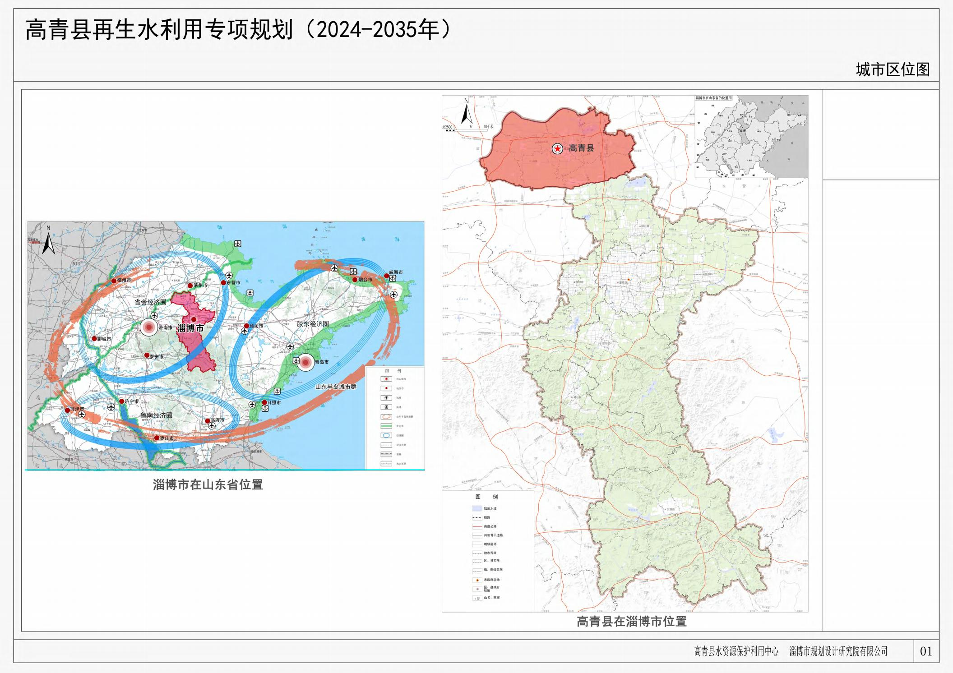

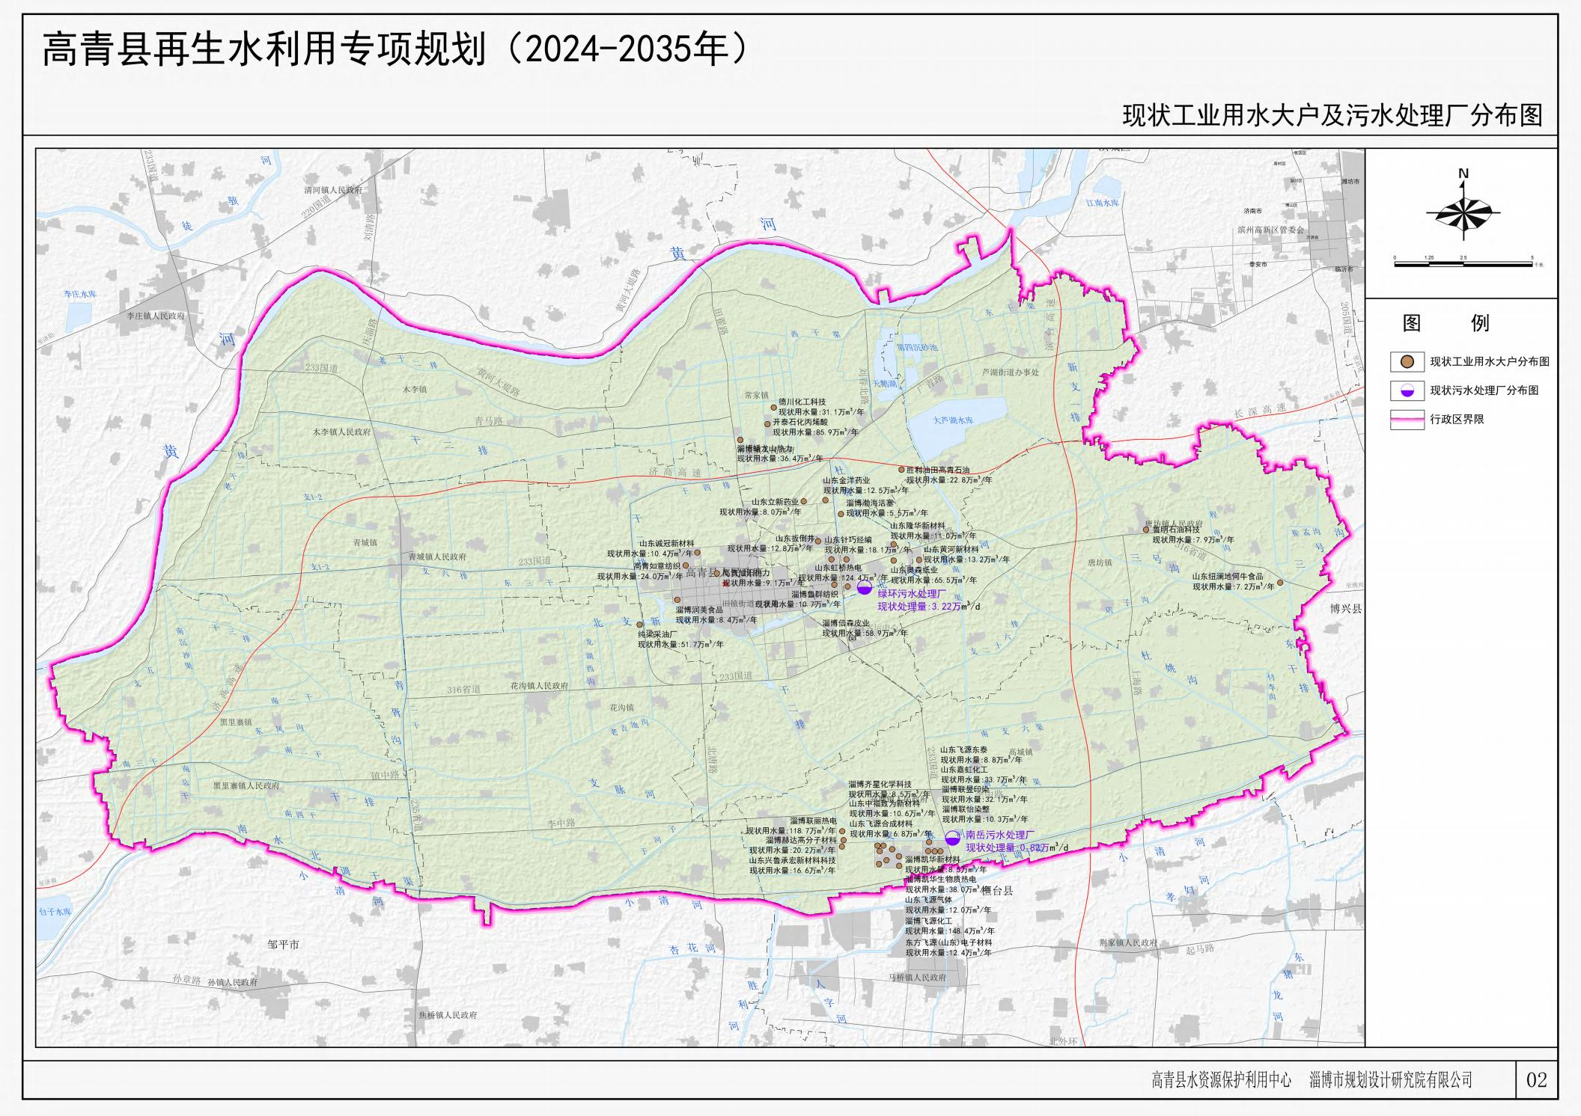

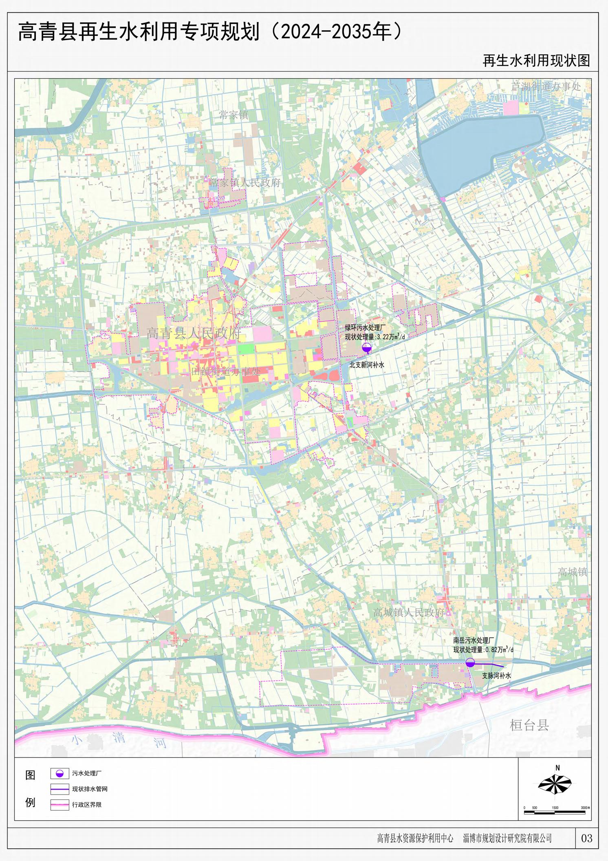

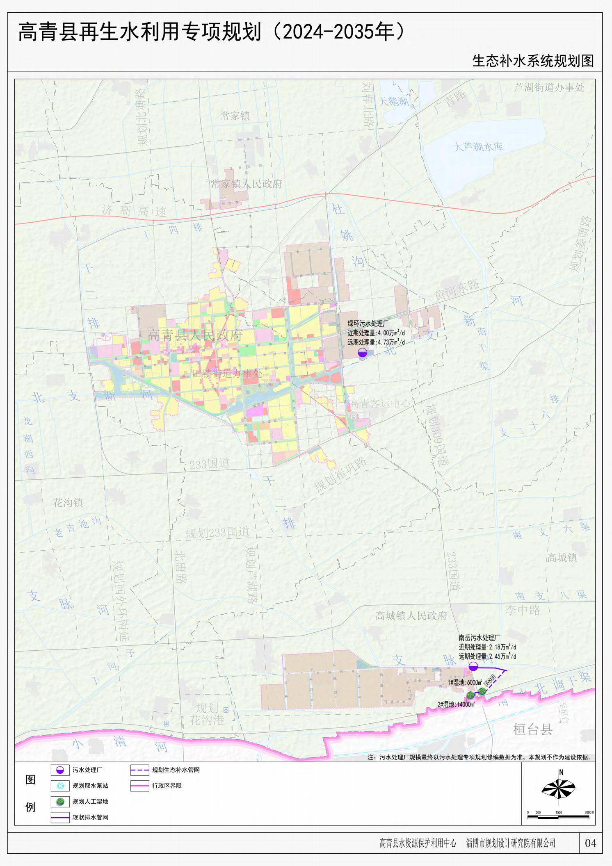

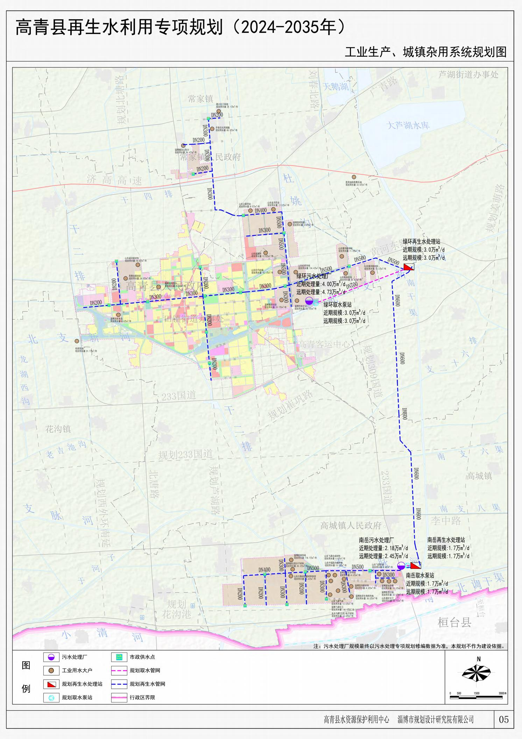

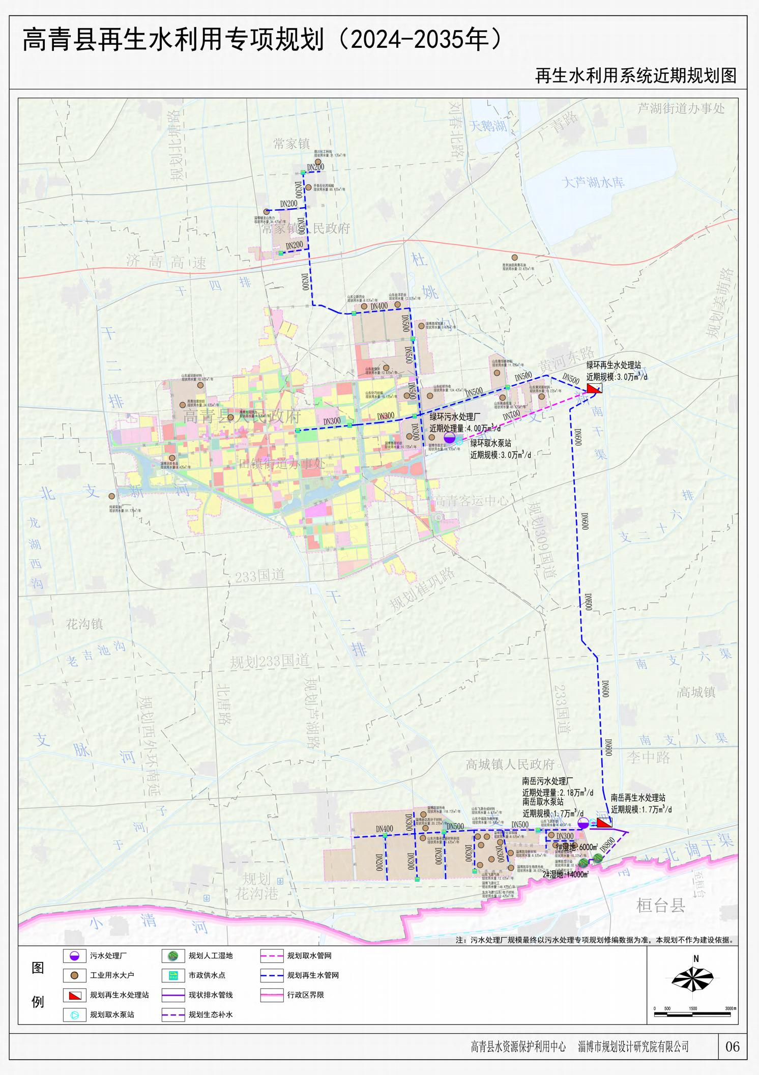

高青县再生水利用专项规划（2024—2035 年）

说明书

目录

第一章 总体概述 1
第一节 规划背景 1
一、 国家层面 1
二、 流域层面 2
三、 山东省层面 2
四、 地方层面 3
第二节 城市概况 5
一、 基本概况 5
二、 地形地貌 5
三、 水文气象 5
四、 河流水系 5
五、 区域地质与水文地质 6
六、 社会经济 7
第三节 水资源状况分析 7
一、 水资源概况 7
二、 水资源开发利用情况 8
第四节 相关规划概况 9
一、 高青县国土空间总体规划（2021-2035 年） 9
二、 山东高青经济开发区总体发展规划（2023-2035 年） 10
三、 高青化工产业园总体发展规划（2022-2035 年） 11
四、 高青县城市给水专项规划（2018-2035） 12
五、 高青县水资源综合利用中长期规划（2021-2035 年） 13
第二章 再生水利用现状分析 14
第一节 污水处理系统现状 14
第二节 再生水利用现状 16
一、 再生水利用现状 16
二、 再生水利用存在问题 16
第三节 国内外再生水利用案例 17
一、 国外再生水利用案例 17
二、 国内再生水利用案例 19
第三章 规划总则 22
第一节 总体要求 22
第二节 规划原则 22
第三节 规划依据 22
一、 法律法规 22
二、 规范标准 22
三、 政策文件及相关规划 23
第四节 规划范围及期限 24
一、 规划范围 24
二、 规划期限 24
第五节 规划目标 24
第四章 区域水资源供需形势分析 25
第一节 需水量预测 25
第二节 可供水量预测 27
第三节 供需平衡分析 28
第五章 再生水需水量及配置方案 29

第一节 再生水利用方向及潜在用户分析 29
一、 再生水利用方向 29
二、 潜在用户调研与分析 30
第二节 再生水需水量预测 34
一、 工业生产再生水需求分析 34
二、 河道生态补水再生水需求分析 35
三、 城镇杂用再生水需求分析 35
四、 再生水总需求量分析 36
第三节 再生水可利用量及供需平衡分析 37
一、 污水量预测 37
二、 再生水可利用量预测 37
三、 再生水供需平衡分析 38
第四节 再生水利用配置方案 38
一、 再生水利用配置原则 38
二、 再生水利用配置方案 38
第六章 再生水利用工程规划 40
第一节 再生水利用模式 40
一、 集中式利用模式 40
二、 分布式利用模式 40
三、 区域再生水循环利用模式 40
第二节 再生水水质保障 41
一、 再生水利用水质标准 41
二、 再生水利用水质要求 44
三、 再生水处理工艺 45
第三节 河湖生态补水规划 47
第四节 再生水厂站及输配设施规划 48
一、 再生水厂站规划 48
二、 取水泵站规划 49
三、 再生水管网规划 49
第五节 再生水利用风险控制及信息化建设 52
一、 再生水利用风险及应急预案 52
二、 再生水利用智慧化建设 53
第七章 近远期建设规划及投资估算 55
第一节 近远期建设规划 55
一、 近期建设规划 55
二、 远期建设规划 55
第二节 投资估算 56
一、 近期投资估算 56
二、 远期投资估算 57
第八章 环境影响评价 58
第一节 施工期环境影响分析 58
一、 水环境影响分析及防治措施 58
二、 环境空气影响分析及污染防治措施 58
三、 声环境影响分析及污染防治措施 59
四、 固体废物影响分析及防治措施 60
五、 水土流失影响分析及防治措施 60

六、 生态环境影响分析 60
七、 交通运输影响分析 60
八、 土壤环境影响分析 60
第二节 运营期环境影响分析 61
一、 环境空气环境影响分析 61
二、 地表水环境影响分析 61
三、 地下水环境影响分析 61
四、 声环境影响分析 61
五、 固体废物影响分析 62
六、 环境风险影响分析 62
七、 土壤环境影响分析 62
第三节 结论与建议 62
第九章 保障措施 63
第一节 完善管理体系，强化组织保障 63
一、 加强组织领导 63
二、 建立健全管理制度 63
三、 建立健全监管制度 63
四、 建立健全法规标准 63
第二节 出台激励政策，健全价格机制 63
一、 政策支持 63
二、 资金保障 63
第三节 强化科技支撑，加大宣传力度 63
一、 强化科技支撑、培养科技人才 63
二、 加强宣传教育、推动公众参与 63
第十章 实施预期效果分析 65
第一节 环境效益评估 65
第二节 经济效益评估 65
第三节 社会效益评估 65
再生水利用定义、统计口径等说明 66

第一章 总体概述

第一节 规划背景

水资源是生命之源、生产之基、生态之要， 是关系到国计民生的最关键资源之一，已成为 制约我国社会经济发展的重要因素。再生水， 指污水经适当再生工艺处理后，达到一定水质要 求，满足某种使用功能要求，可以进行有益使用的水。再生水利用， 既是“开源”，也是“节流” ， 是提高水资源综合利用率和减轻水体污染的重要途径。
高青县因再生水设施及管网建设难度较大，再生水利用工作推进相对缓慢，导致大量再生 水主要被用于河道景观补水，工业企业再生水利用量不足，限制了工业企业再生水使用，亟需 加强再生水利用基础设施建设，完善再生水利用政策体系，鼓励支持再生水利用。
一、 国家层面
国家高度重视节水工作，积极寻求多种途径缓解水资源紧缺矛盾，再生水也因此成为关注 重点，逐步出台了一系列政策标准，进一步推动再生水行业健康有序地发展。“十四五”期间我 国污水处理及非常规水资源利用稳步推进，再生水利用为主要增量空间。
2021 年 1 月国家发改委等十部门出台《关于推进污水资源化利用的指导意见》， 明确提出 了到 2025 年，全国地级及以上缺水城市再生水利用率达到 25%以上，京津冀地区达到35%以 上；工业用水重复利用、畜禽粪污和渔业养殖尾水资源化利用水平显著提升；污水资源化利用 政策体系和市场机制基本建立。到 2035 年，形成系统、安全、环保、经济的污水资源化利用 格局。
2021 年 6 月国家发展改革委、住房城乡建设部印发《“十四五”城镇污水处理及资源化利用 发展规划》，明确指出到 2025 年，全国地级及以上缺水城市再生水利用率达到 25%以上，京 津冀地区达到 35%以上，黄河流域中下游地级及以上缺水城市力争达到30%。加强再生利用设 施建设，推进污水资源化利用。结合现有污水处理设施提标升级扩能改造，系统规划城镇污水 再生利用设施，合理确定再生水利用方向，推动实现分质、分对象供水， 优水优用。缺水城市 新城区要提前规划布局再生水管网，有序开展建设。以黄河流域地级及以上城市为重点，在京 津冀、长江经济带、黄河流域、南水北调工程沿线、西北干旱地区、沿海缺水地区建设污水资 源化利用示范城市，规划建设配套基础设施，实现再生水规模化利用。

2021 年 8 月水利部印发《关于实施黄河流域深度节水控水行动的意见》，加快非常规水源 利用，积极开发利用再生水。将再生水纳入水资源统一配置，实行再生水配额管理，县级以上 水行政主管部门应当逐步明确年度再生水最低利用额度。对再生水管网覆盖范围内、水量水质 满足要求的工业和服务业项目，新建的要严格审批新增取水许可，已建的要核减用水计划。工 业冷却、服务业非接触性用水、市政杂用和景观用水应优先使用再生水，农业灌溉鼓励使用水 质符合条件的再生水。
2021 年 12 月生态环境部联合其他 3 个部门联合印发《区域再生水循环利用试点实施方 案》， 以京津冀地区、黄河流域等缺水地区为重点， 选择再生水需求量大、再生水利用具备一 定基础且工作积极性高的地级及以上城市开展试点。到 2025 年，在区域再生水循环利用的建 设、运营、管理等方面形成一批效果好、能持续、可复制， 具备全国推广价值的优秀案例。2023 年初印发了《关于公布 2022 年区域再生水循环利用试点城市名单的通知》，对提高缺水地区 再生水利用能力、缓解水资源供需矛盾、挖掘污水资源化利用潜能具有重要意义。
2021 年 12 月水利部、国家发展改革委、住房城乡建设部会同工业和信息化部、自然资源 部、生态环境部印发《典型地区再生水利用配置试点方案》。明确以缺水地区、水环境敏感地 区、水生态脆弱地区为重点，选择基础条件较好县级及以上城市开展试点工作。试点目标是到 2025 年，在再生水规划、配置、利用、产输、激励等方面形成一批效果好、能持续、可推广的 先进模式和典型案例。按照《试点方案》要求，缺水地区、京津冀地区及其他地区的试点城市 再生水利用率应当分别达到 35%、45%和 25%以上。《试点方案》还从优化再生水利用规划布 局、加强再生水利用配置管理、扩大再生水利用领域和规模、完善再生水生产输配设施、建立 健全再生水利用政策等 5 个方面明确了试点内容，试点城市可结合本地实际有所侧重地开展试 点工作。
2023 年 6 月水利部、国家发展改革委印发《关于加强非常规水源配置利用的指导意见》， 要求统筹将再生水用于工业生产、城市杂用、生态环境、农业灌溉等领域， 稳步推进典型地区 再生水利用配置试点。以缺水地区、水资源超载地区为重点，将再生水作为工业生产用水的重 要水源，推行再生水厂与企业间“点对点”配置，推进企业内部废污水循环利用，支持工业园区 废水集中处理及再生利用；河湖湿地生态补水、造林绿化、景观环境用水、城市杂用等， 在满 足水质要求条件下，优先配置再生水；有条件的缺水地区，按照农田灌溉用水水质标准要求， 稳妥推动再生水用于农业灌溉。

2023 年 9 月国家发展改革委等部门印发《关于进一步加强水资源节约集约利用的意见》， 旨在推动加快形成节水型生产生活方式，建设节水型社会，推进生态文明建设，促进高质量发 展。为实现相关目标， 将加强污水资源化利用作为重点工作。推行非常规水源纳入水资源统一 配置。鼓励具备条件的地方充分利用非常规水源，缺水城市应积极拓展再生水利用领域和规模。 坚持以需定供、分质用水、就近利用， 推进再生水用于工业生产、市政杂用、国土绿化、生态 补水等。开展典型地区再生水利用配置试点。实施区域再生水循环利用工程。缺水地区新建城 区提前规划布局再生水管网，老城区结合城市更新改造及河道生态补水需要，因地制宜建设集 中或分布式污水收集再生设施。西北地区推广再生水“冬储夏用”，依托自然河湖水系科学规划 建设中水库。到 2025 年，全国地级及以上缺水城市再生水利用率达到 25%以上，黄河流域中 下游力争达到 30%，京津冀地区达到 35%以上。
2024 年国务院第 26 次常务会议通过《节约用水条例》，自 2024 年 5 月 1 日起施行。要 求县级以上地方人民政府应当根据水资源状况，将再生水、集蓄雨水、海水及海水淡化水、矿 坑（井）水、微咸水等非常规水纳入水资源统一配置。水资源短缺地区县级以上地方人民政府 应当制定非常规水利用计划，提高非常规水利用比例，对具备使用非常规水条件但未合理使用 的建设项目，不得批准其新增取水许可。统筹规划、建设污水资源化利用基础设施， 促进污水 资源化利用。城市绿化、道路清扫、车辆冲洗、建筑施工以及生态景观等用水， 应当优先使用 符合标准要求的再生水。
二、 流域层面
2021 年 12 月发展改革委、水利部、住房城乡建设部、工业和信息化部、农业农村部等印 发《黄河流域水资源节约集约利用实施方案》，明确推进非常规水源利用，强化再生水利用。 以现有污水处理厂为基础，合理布局污水再生利用设施，推广再生水用于工业生产、市政杂用 和生态补水等。鼓励结合组团式城市发展，建设分布式污水处理及再生利用设施。推进区域污 水资源化利用。开展污水资源化利用示范城市建设。高尔夫球场、人工滑雪场、洗车等特种行 业优先使用再生水。鼓励工业园区与市政再生水生产运营单位合作，实施点对点供水。
2022 年 10 月第十三届全国人民代表大会常务委员会第三十七次会议通过《中华人民共和 国黄河保护法》， 要求黄河流域县级以上地方人民政府应当推进污水资源化利用，国家对相关 设施建设予以支持。黄河流域县级以上地方人民政府应当将再生水、雨水、苦咸水、矿井水等 非常规水纳入水资源统一配置，提高非常规水利用比例。景观绿化、工业生产、建筑施工等用

水，应当优先使用符合要求的再生水。
三、 山东省层面
山东省作为黄河流域的下游省份，也是典型的缺水省份，为贯彻落实黄河流域生态保护和 高质量发展战略，加快推进再生水利用工作，相继出台了再生水利用的地方性法规和规章制度， 对再生水的利用作出规划和部署。
2019 年 9 月山东省人民政府发布《山东省“十四五”水利发展规划》， 明确提出加大非常规 水利用。加强缺水地区再生水、淡化海水、集蓄雨水、矿坑水和微咸水等非常规水多元、梯级、 安全利用。加大再生水利用力度， 加快推动城镇生活污水、工业废水、农业农村污水资源化利 用。
2021 年 12 月山东省水利厅编制《山东省水资源管理与保护“十四五”规划》。规划明确要 求将再生水、淡化海水、微咸水、矿井水等非常规水源纳入区域水资源统一配置，景观绿化、 工业生产、市政杂用、建筑施工、生态补水等优先使用非常规水； 沿海缺水地区逐步提高淡化 海水利用比例。难以更新的地下水原则上只能作为应急和战略储备水源。
2021 年 12 月 15 日省水利厅、省发展改革委、省工业和信息化厅、省住房城乡建设厅、省 农业农村厅等 5 部门联合印发《山东省“十四五”节约用水规划》。提出积极推进再生水资源化 利用。加强城镇污水处理设施建设与改造。按照“城边接管、就近联建、鼓励独建”原则，合理 布局建制镇污水处理设施，全面加强城镇污水和再生水管网改造和配套建设，完善区域再生水 资源调配、输送及循环利用工程。具备条件的缺水地区可以采用分散式、小型化的处理回用设 施，鼓励通过政府购买服务方式委托专业机构参与运营，对市政管网未覆盖的住宅小区、学校、 企事业单位的生活污水进行达标处理后，达到再生水利用条件，就近用于城市杂用水、亲水景 观、生态补水。到 2025 年，规划建设城市污水处理厂再生水利用设施规模 158 万吨/天，城市 再生水利用率达到 50%以上。
2021 年 12 月山东省第十三届人民代表大会常务委员会第三十二次会议通过《山东省节约 用水条例》。规定县级以上人民政府应当将再生水、集蓄雨水、淡化海水、微咸水、矿坑水等 非常规水纳入水资源统一配置，优化用水结构，提高非常规水利用率。规定工业企业应当采用 先进技术、工艺和设备， 统筹供排水、污水处理以及回用，增加循环用水次数，提高水的重复 利用率，工业间接冷却水、冷凝水应当循环使用或者回收利用， 不得直接排放。《条例》还规 定，县级以上人民政府发展改革部门应当会同有关部门，建立完善水价形成机制，区分不同用

水，实行差异化水价。农业用水执行农业水价。洗车、洗浴、高尔夫球场、人工滑雪场等特种 用水行业的用水执行特种水价。再生水水价应当根据其水质、成本以及用途、用量等因素， 由 供需双方协商确定。
2022 年 2 月山东省委、山东省人民政府印发了《山东省黄河流域生态保护和高质量发展 规划》， 明确指出加快非常规水源开发利用。推动非常规水源纳入水资源统一配置。建设城镇 污水处理设施，完善污水收集系统。优化再生水处理工艺，完善再生水利用设施及配套管网， 制定再生水利用优惠政策，加强城镇再生水回用。全面推进节水型城市建设，将节水落实到城 市规划、建设、管理各环节，实现优水优用、循环循序利用。实施城镇供水体系和供水管网改 造提升工程。鼓励中水产业化发展，工业、环卫、绿化等领域优先使用再生水。
2022 年 8 月山东省发展改革委、水利厅等 8 部门联合印发《全面推进水资源节约集约利 用实施方案》，全面安排部署推进全省水资源节约集约利用工作。到 2025 年主要目标为：县 域节水型社会建成率达到 90%，水资源消耗总量和强度双控体系基本建立，用水总量控制在 241.1 亿立方米，万元 GDP 用水量、万元工业增加值用水量比 2020 年分别下降 16% 、10%； 农田灌溉水有效利用系数达到 0.651，城市公共供水管网漏损率控制在 7.9%以内；县级以上城 市建成区雨污合流管网全部清零，60%城市污水处理厂出水水质达到地表水准Ⅳ类标准；将非 常规水纳入水资源统一配置，利用总量达到 15 亿立方米以上，城市再生水利用率达到 55% ， 规模以上工业用水重复利用率达到 94%左右，海水淡化产能规模达到 120 万吨/天。
2022 年 9 月山东省住房城乡建设厅、省发改委联合印发《“十四五”山东省城镇污水处理及 资源化利用发展规划》， 加强再生利用设施建设，推进污水资源化利用。“十四五”期间，规划 新增城市再生水利用能力 150 万吨/日。将城市污水处理厂再生水与地表水、地下水、引黄水、 引江水共同纳入区域水资源统一配置，在地下水补源、工业冷却循环、农田林场灌溉、城市绿 化、环境卫生、景观生态等领域， 再生水水质满足相应用途水质标准要求的，加大再生水使用 比例，控制、减少新鲜水利用量。火力发电再生水使用比例不得低于 50%，一般工业冷却循环 再生水使用比例不得低于 20%。城市市政杂用、景观环境、生态补水等优先使用再生水。严禁 违规引用黄河水挖湖造景。完善再生水价格政策，形成由市场调节供需的良性价格机制。鼓励 采用政府购买服务的方式推动河湖湿地生态补水、景观环境用水使用再生水。鼓励并引导各类 社会资本，参与再生水利用设施建设运营。
2024 年山东省水利厅等 8 部门联合印发《关于加强再生水配置利用工作的意见》， 要求强

化配置管理，设区市或有条件的县（市、区）组织编制再生水配置利用规划；严格论证审批， 将再生水纳入计划用水管理，明确化工园区再生水配置比例要求；加强再生水监测统计，引导 通过市场手段配置再生水。促进配置利用， 重点推动工业生产再生水利用，大力推动市政杂用 再生水利用，规范推动生态环境再生水利用，稳妥开展农业再生水利用，推进区域再生水循环 利用，推动区域内各类水源统筹利用、循环利用。强化保障措施， 从加强组织领导、加强激励 约束、强化技术支撑、加大宣传力度四个方面提出了具体要求。
2024 年 7 月山东省水利厅关于开展再生水配置利用规划编制工作的通知中要求全省各级 同步启动再生水配置利用规划编制工作。其中未纳入市级规划范围或再生水输配设施相对独立 的县（市、区）应独立编制再生水配置利用规划。各级再生水配置利用规划原则上于 2025 年 年底前完成。
四、 地方层面
淄博市先后制定（修订）颁布了《淄博市实行最严格管理制度实施办法》、《淄博市节约 用水办法》、《淄博市贯彻落实国家节水行动实施方案》、《淄博市黄河水资源节约集约利用 办法》、《淄博市再生水利用工作实施方案》等一系列地方性法规、规章及规范性文件， 指导 全市再生水利用的相关工作。
2018 年 11 月市政府第 35 次常务会议通过《淄博市节约用水办法》， 自 2019 年2 月 1 日 起施行。明确规定充分利用非常规水资源， 编制非常规水资源利用规划，将再生水、雨水、微 咸水、矿坑水等纳入水资源统一配置。城镇基础设施应当配套建设污水收集处理设施和再生水 供水管网。鼓励新建、改建、扩建的污水处理厂配套建设再生水输配管网。再生水输配管网覆 盖区域内的用水户应当优先使用再生水。工业集聚区、化工园区等应当统筹规划建设集中式污 水处理设施和再生水利用系统，推广串联用水、再生水回收利用等节水技术。石油化工、冶金、 纺织印染、造纸、制革、热电等高耗水企业生产用水，园林绿化、环境卫生、建筑施工、道路 清扫、车辆冲洗等用水，冷却、洗涤等用水， 生态湿地、观赏性景观等用水等应当优先使用再 生水。
2021 年 3 月淄博市人民政府办公室印发《淄博市“十四五”期间和 2021 年度水资源保护利 用行动方案》， 按照“以水定城、以水定地、以水定人、以水定产”，保障生态流量等原则，优 先利用客水，合理利用地表水，控制开采地下水，积极利用雨洪水，推广使用再生水，大力开 展节约用水，加强水资源节约集约利用。做好“用中水”提升重点工程。大力推进城镇再生水利

用基础设施建设，新建或提升改造的城镇污水处理厂、工业园区污水处理厂要同步配套建设再 生水循环利用设施和再生水供水管网。到 2025 年全市再生水利用率达到 30%，火力发电再生 水使用比例不低于 50% ，一般工业冷却循环再生水使用比例不低于 20%。城市绿化、环境卫 生、景观生态用水原则上使用再生水。
2022 年 11 月淄博市人民政府印发《淄博市水利发展“十四五”规划》，推进实施引客水、 蓄雨水、治污水、用中水、保供水、抓节水、防洪水、排涝水“八水统筹、水润淄博”水资源保 护利用行动。通过“保供水、抓节水”具体措施，提高节约用水目标。到 2025 年，最严格水资源 管理制度深化落实，年用水总量控制在省下达指标以内，万元国内生产总值用水量、万元工业 增加值用水量等用水效率指标达到省定标准以上，农田灌溉水有效利用系数达到 0.6509，城市 再生水利用率达到 50%。加大“引客水、蓄雨水、用中水”力度，通过实施骨干水网互联互通、 水库扩容、河道拦蓄、中水回用等工程， 着力优化水资源配置格局，新增引调蓄水能力 1 亿立 方米以上。到 2035 年，年用水总量控制在 14.49 亿立方米以内，再生水利用率达到50%以上。
2022 年 12 月淄博市人民政府印发《关于进一步加强水资源节约集约利用实施方案》， 坚 持“四水四定”原则，聚焦破解水资源供需“紧平衡”问题，全面提高水资源开源节流保供能力， 优化水资源供给结构，推动节水、用水制度改革， 着力打好深度节水控水攻坚战，加快形成水 资源节约集约利用的产业结构、生产方式、生活方式、空间格局。提高再生水利用率，加快推 进再生水利用专项规划编制，科学确定再生水生产输配设施布局，对再生水输配管网覆盖区域 内且水质满足标准的工业生产、生态景观、园林绿化、道路清扫等用水户， 优先配置利用再生 水。“十四五”期末，全市城市再生水利用率达到50%以上。
2022 年 12 月淄博市第十六届人民代表大会常务委员会第八次会议通过《淄博市黄河水资 源节约集约利用办法》，自 2023 年 4 月 1 日起施行。本市黄河水资源节约集约利用，应当坚 持以水定城、以水定地、以水定人、以水定产，遵循节水优先、总量管控、集约高效原则， 优 先满足城乡居民生活用水，保障基本生态用水，统筹生产用水。市、区县人民政府应当建立完 善再生水利用的体制机制，将污水处理设施及再生水设施建设纳入城市发展规划，加大再生水 利用配套工程建设。新建、改建、扩建污水处理厂应当采用先进的污水处理技术、工艺， 提高 水质标准。再生水输配管网覆盖区域内或者有条件使用再生水的工业企业、园林绿化、环境卫 生、生态景观、建筑施工、农田灌溉、河道生态补水等，应当按照国家和省规定优先使用再生 水。

2023 年 6 月淄博市水利局等 10 部门印发《淄博市再生水利用工作实施方案》， 提出不断 加强再生水综合利用，以加强再生水利用规划布局和配置管理为重点，因地制宜制定规划目标、 创新配置方式、拓展配置领域， 完善产输设施，拓宽利用途径，建立健全相关激励政策、大幅 提高城市再生水利用率，到 2025 年，再生水输配管网更加完善健全，城市杂用以及生态景观 等优先使用再生水，全市再生水利用率力争达到 55%。
成立市再生水利用工作专班，由分管市领导任组长，市水利局主要负责同志和市政府办公 室副主任任副组长，市发展改革委等部门和各区县（功能区）有关负责同志为成员，负责再生 水利用的组织领导和统筹协调工作。各区县、各功能区对本行政区域内的再生水利用工作负总 责，并切实加强对再生水利用的统筹指导。各部门要按照任务分工， 强化责任，各尽其责，密 切协作，切实保障再生水利用工作落地落实。

第二节 城市概况

一、 基本概况
高青县位于淄博市北端，北依黄河，南靠小清河，地理坐标为北纬 37°04′～37°19′，东经 117°33′～118°04′。北部、西北部隔黄河与滨州市滨城区、惠民县相望；东部、东北部与博兴县、 滨城区接壤；南部以小清河为界与邹平市、桓台县相望。县境东西最大横距 45 km，南北最大 纵距 26 km，总面积 831 km2，其中城区面积 17.8 km2。境内均为平原，县政府驻田镇街道。
全县设青城镇、高城镇、黑里寨镇、唐坊镇、常家镇、花沟镇、木李镇 7 个镇，田镇、芦 湖 2 个街道，1 个省级经济开发区。全县 303 个行政村，6 个“村改居”，设青苑、黄河、长江、 文苑、高苑、国井、芦湖、千乘、学府 9 个城市社区。
二、 地形地貌
高青县地处黄河下游冲积平原，南接山前冲洪积平原的前缘，地形较平坦，地势西高东低、 北高南低，自西北向东南倾斜，地面坡降 1/7000 左右，最高点西部马扎子高程 16.5m，最低点 东南部姚套高程 7.5m，地面平均标高 12m。历史上黄河在该县多次决口、泛滥，塑造形成了 岗、洼相间分布的微地貌景观， 共有河滩高地、决口扇形地、缓岗地、微斜平地、浅平洼地和 碟形洼地六种地貌类型。
（1）河滩高地：分布在黄河大堤以内，系洪水期黄河泥沙漫滩淤积而成，表层岩性主要 为粉砂、细砂及粘质砂土，高程 16～18m。
（2）决口扇形地：分布于西北部马扎子一带，由黄河决口淤积而成，表层岩性主要为粉 砂，高程 16m 左右。
（3）微斜平地：分布在西半部及北部沿黄地段，是主要的地貌类型，地面高程 12～16m， 表层质地主要为砂壤、中壤、轻壤，地势较平坦，微由西向东倾斜
（4）缓岗地：自南向北共有三条大小不等东西向的缓岗地，依次为金岭、银岭、铁岭， 三 条岭带表层多为均质砂，部分夹有壤心或粘心，较周围地面高 0.5～3.0m，由黄河决口冲积而 成。
（5）浅平洼地：高程在 11m 以下，分布在三条缓岗地之间，地形较低洼，多呈半封闭状 态，排水不畅，易涝易碱。
（6）碟形洼地：高程在 9.5m 以下，分布在东北部大芦湖一带，易涝易碱。

图1-1 高青县地貌
三、 水文气象
高青县处于北温带大陆型季风气候区，四季分明，光照充足，风旱相随，雨热同期。春季 干燥多风，夏季温热多雨，秋季天高气爽，冬季干冷少雪。
多年平均日照时数 2554.5h，多年平均气温为 12.4℃,月平均最低气温在 1 月份，为-4.1℃ , 月平均最高气温在 7 月份，为 26.5℃, 历年高气温 40.9℃, 最低气温-22.7℃, 春季多东风和东 南风，秋季多西和西南风，冬季多北风和西北风，年平均风速为 2.7m/s。
降水受大气环流、季风等影响， 降水量年际变化较大，年内分配很不均匀，年降水量多集 中在 6～9 月，其中7～8 月最为集中，而春、冬两季降水量较少。蒸发旺盛，且年内变化较大， 最大蒸发量在 6 月份，最小蒸发量在 1 月份。
四、 河流水系
高青县水系较为丰实，黄河位于县境西北部及北部边缘，小清河位于南部边缘，支脉河、 北支新河贯穿境内腹地。除北支新河外， 均东流入海。四条大中型河道、大芦湖平原水库及多 条干支流构成全县的灌排网络。除黑里寨镇有 25 km2 属小清河水系外，其余均为支脉河水系。
黄河位于县境北缘，自黑里寨镇潘家村入境，在木李镇白龙湾村转向东流，至芦湖街道沙 土魏村出境，河流过境长度 45.6 km，堤防长度 46.92 km，流域面积 58.2 km2。黄河是淄博市

及高青县主要客水资源，占年用水量的 60%以上，有马扎子、刘春家 2 处引黄闸。
小清河流经高青县南部边界，自黑里寨镇前崔村南入境，至高城镇堰头村南出境，过境长 度 46.4 km，属季节性河道。
支脉河又名支脉沟，支脉河流经境内花沟、高城 2 个镇，境内支流有老吉池沟、干河子、 干二排、杜姚沟、东干排、东风沟、青胥沟，为境内南半部的主要排涝河道，对灌溉、改碱都 起重要作用。成为干、支配套，具有防洪、除涝、灌溉、改碱多种功能并独流入海的河。
北支新河是支脉河的一个分支，亦称北支脉河，是境内中部主要排涝河道。横穿高青腹地， 自黑里寨镇张官店起，向东经青城镇毛家南、花沟镇东西窦南、田镇镇李兴耀北、大庄南、吴 家北、唐坊镇宫家出境入博兴， 境内全长 41.0km。流经境内黑里寨、青城、花沟、田镇、唐坊、 常家、芦湖等镇，流域面积406 km2。

图1-2 高青县水系图
五、 区域地质与水文地质
（一） 地质构造
高青县在大地构造单元上属华北地台齐河～广饶断裂北侧辽冀台向斜之济阳坳陷区，高青 断裂又将其分为青城凸起和东营凹陷两个构造单元。高青断裂形成于中生代， 受燕山运动和喜 山运动的影响，新生代以后该区处于长期下降阶段，故形成巨厚的第三系及第四系沉积物。
（二） 地层岩性

境内 500m 深度内的地层主要为第四系及新第三系冲洪积层，间夹湖沼相地层。东南部为 山前冲洪积物与黄河冲洪积层交错沉积，第四系地层受青城凸起的影响，自西部往东部逐渐加 厚，第四系厚度一般在 185～287m。现将 500m 深度内第四系及新第三系概述如下：
（1）全新统（Q4）：冲积相沉积为主，局部间夹湖沼相沉积。地层岩性分布不均，在沿 黄河地带及黑里寨～赵店、黑里寨～高城两条古河道内，主要为粘质砂土、粉砂夹砂质粘土， 局部含有细砂，累计砂层厚度一般为 5～10m；其它地区，以砂质粘土、粘质砂土为主，间夹 砂层及灰黑色淤泥质粘质砂土，砂层厚度一般小于 5m。该统底界面埋深一般在 14～20m。
（2）上更新统（Q3）：冲积相沉积为主，湖沼相沉积次之。自上往下大体可分为三层， 上部为粘质砂土及砂层，砂层岩性主要为粉砂、细砂，含少量中砂，砂层厚度一般在 10～20m； 中部为粘质砂土；下部为粘质砂土及砂层，砂层岩性为粉砂、细砂， 且主要富集于沿黄地带和 两条古河道内，砂层厚度一般在 4～19m。该统底界面埋深一般在 72～85m，厚度一般为 57~ 71m。
（3）中更新统（Q2）：冲积、湖积相沉积。岩性以粘质砂土为主，砂质粘土次之，间夹 1～3层砂， 砂层岩性主要为粉细砂、中细砂， 累计厚度一般在 4～14m。在黑里寨孟家村一带 该统上部粘质砂土中见有零星分布的板状石膏晶体。该统底界埋深一般在 127～171m，厚度一 般在 56～80m。
（4）下更新统（Q1）：冲洪积、湖积相沉积。岩性以粘质砂土为主，砂质粘土次之，夹 1～3层砂，普含钙质结核、铁锰质浸染， 局部夹棕红色薄层粘土。砂层岩性以粉砂、中细砂为 主，中砂次之，累计厚度一般在 4.67～13.20m。该统底界面埋深一般在 185～287m，厚度一般 为 58～116m。
（5）上新统（N2）：冲积、湖沼相沉积与山前洪积物交错沉积。岩性以砂质粘土为主， 间夹粘质砂土。粘土及砂层。该统顶板埋深 185～287m，在 500m 深度内未揭穿。可见砂层4~
10 层，累计厚度一般为 11～43m，岩性主要为粉细砂、中细砂。
（三） 水文地质条件
高青县属于鲁北平原的一部分，沉积了巨厚的第四系及新第三系地层，因此赋存较丰富的 松散岩类孔隙水。在深度 500m 以内，按矿化度（<2g/L 为淡水）本区地下水大致可分为两种 类型；单层结构即全淡区，三层结构即潜水浅层微承压淡水、中层承压咸水、深层承压淡水。 单层结构仅分布于高城以南地带，面积较小，其它绝大部分地区皆为三层结构。

（1）浅层淡水：境内浅层淡水广泛分布，埋藏条件和含水层厚度变化较大。受黄河泛滥、 决口及沉积环境的影响，浅层淡水主要分布在沿黄地带及两条古河道带内。在沿黄及古河道带 内，浅层淡水底界面埋深较大，含水层较厚，富水性较强，为浅层淡水的主要富集区，砂层厚 度大于 10m，单井涌水量大于 40m3/h。在古河道间带，浅层淡水底界埋深较小，含水层较薄， 富水性较差，淡水砂层总厚度小于 5m，以粉砂为主单井涌水量小于 20m3/h，为浅层淡水弱富 水区。花沟镇东部及高城镇西部地下水位埋深较大， 一般为 3～6m，其余大部分埋深较小，一 般为 1～3m。
（2）浅层咸水：浅层咸水除全淡区及沿黄地带外，其它地区在 60m 深度以内浅层咸水顶 界以下广泛分布，其顶界埋深不一，一般自古河道带向古河道间逐渐变浅，部分地段浅层咸水 顶界埋深小于 10m，甚至局部为浅层咸水直接出露。另外在古河道带的局部地段， 浅层淡水与 浅层咸水呈现逐渐过渡的关系，可见浅层咸水富水性较好，因不便开发利用，对其研究较少。
境内浅层地下水位埋藏较浅，地下水以垂直运动为主，水平迳流缓慢，主要补给来源有大 气降水入渗、引黄灌溉入渗（包括渠渗）、地下水灌溉回渗及黄河侧渗等。排泄方式主要为蒸 发排泄，其次为人工开采及径流排泄。
（3）深层承压淡水
深层承压淡水指埋藏在中层咸水层以下，深度在 500m 以上的淡水含水层。境内深层淡水 含水砂层累计厚度为 20～80m，含水砂层厚度受淡水顶板控制，顶板埋深大，累计含水层薄， 顶板埋深小，累计含水层厚。在青城、花沟、黑里寨等地厚度为 20～40m，田镇、常家、赵店 等乡镇范围内为 40～60m，唐坊镇南至高城镇一带约 60～80m，砂层颗粒一般较细，为粉砂、 细砂等。高青县东南部有洪积物堆积，颗粒变粗有中砂及少量砾石混杂。深层淡水降深 20m 时， 单井涌水量 30～60m3/h。
境内深层淡水顶界面埋藏深，距补给源较远，以境外侧向迳流补给为主，在东南部接受来 自鲁中山前冲洪积扇地下水的补给，西北方向有少量补给，排泄方式以人工开采为主。
六、 社会经济
2023 年，全县实现生产总值（GDP）225.5 亿元，按不变价格计算，同比增长 6.1%。分产 业看，第一产业实现增加值 45.4 亿元，同比增长 4.5%；第二产业实现增加值 89.2 亿元，同比 增长 7.2%；第三产业实现增加值 90.9 亿元，同比增长 5.8%。三次产业比例由上年的 20.3：
39.7 ：40.0 调整为 20.2 ：39.5 ：40.3。

第三节 水资源状况分析

根据《淄博市第三次水资源调查评价》（淄博市水文局， 2019 年）、《高青县水资源综合 调查评价》以及《淄博市水资源公报》（2019～2023年），分析高青县水资源状况。
一、 水资源概况
（一） 降水量禀赋特征
高青县 1956～2016 年多年平均降水量 565.3mm，多年平均地表径流量 5364 万 m3，当地 水资源总量 11713 万 m3，人均水资源量 329m3，比全市人均水资源量多 9.7%。地表径流与降 雨基本同步，地表径流主要集中在 6～9 月份，在7～8 月份更为集中。受地理位置、地形等因 素的影响，降水量变化梯度较小。
表1-1 年降水量计算成果表

区域 | 系列 | 均值  （mm） | Cv | 不同频率年降水量（mm）
 |  |  |  | P20% | P50% | P75% | P95%
高青县 | 1956～2016 | 565.3 | 0.27 | 688.3 | 551.9 | 456.3 | 340.3
高青县 | 1980～2016 | 556.1 | 0.26 | 672.9 | 544.0 | 453.3 | 341.8
根据《淄博市水资源公报》（2023 年），2023 年高青县平均降水量 437.7mm，折合水量 3.64 亿 m3，较常年偏少 22.5%，较上年偏少 50.2%。
表1-2 2023 年大气降水量成果表

区域 | 计算面积 | 当年年降水量 |  | 与上年比较 | 与常年比较
区域 | （km2） | mm | 万m3 | ( ±%） | ( ±%）
高青县 | 831 | 437.7 | 36372 | -50.2 | -22.5
（二） 蒸发量禀赋特征
高青县多年平均水面蒸发量 998.7mm，在年际间,水面蒸发量的年际变化较均匀。在年内， 水面蒸发主要集中在 4～6 月；12 月～次年2 月较小。以 6 月份蒸发量最大；以 1 月份蒸发量 最小。这说明 4～6 月蒸发强烈，易发生季节性干旱。
表1-3 多年平均水面蒸发量计算成果表

区域 | 各月平均蒸发量（mm） |  |  |  |  |  |  |  |  |  |  |  | 多年  平均
区域 | 1 | 2 | 3 | 4 | 5 | 6 | 7 | 8 | 9 | 10 | 11 | 12 | 多年  平均
高青县 | 21.3 | 35.1 | 81.2 | 127.8 | 146.8 | 151.4 | 117.5 | 99.7 | 85.5 | 69.2 | 41.3 | 21.9 | 998.7

（三） 地表水禀赋特征
高青县 1956～2016 年多年平均天然径流量 5364 万 m3，高青县多年平均径流深 64.1mm， 淄博市多年平均径流深为 128.2mm，高青县仅为淄博市的 50%。径流量的年内分配和降水相对 应，径流集中程度取决于雨季持续时间和降水集中程度，同时受下垫面因素再分配的影响，与 降水相比更趋多样性。
表1-4 多年平均天然径流量计算成果表（1956～2016）

区域 | 统计参数 |  |  | 不同频率年径流量（万m3）
区域 | 径流量  （万m3） | 径流深  （mm） | Cv | P20% | P50% | P75% | P95%
高青县 | 5364 | 64.1 | 0.78 | 8226 | 4335 | 2310 | 712
根据《淄博市水资源公报》（2023 年），高青县 2023 年地表水资源量为 4132 万 m3，折 合年径流深为 49.7mm，较常年偏少 22.9268.1%，较上年偏少 75.8%。
表1-5 2023 年地表水资源量成果表

区域 | 计算面积 | 当年年径流量 |  | 与上年比较 | 与常年比较
区域 | （km2） | mm | 万m3 | ( ±%） | ( ±%）
高青县 | 831 | 49.7 | 4132 | -75.8 | -22.9
（四） 地下水禀赋特征
高青县 2001～2016 年多年平均地下水资源量 11105 万 m3 。地下水资源受地形地貌、水文 气象、水文地质条件及人类活动等因素影响， 地区分布也不均衡。全县多年平均浅层地下水资源 模数呈由北向南递减的趋势。地下水资源的主要补给来源为降水入渗补给，其次是地表水体补 给量相对较大，是由于黄河侧渗与引黄供水渗漏补给量较大。根据《淄博市水资源公报》（2023 年），2023 年高青县地下水资源量为 8415 万 m3。
表1-6 多年平均地下水资源量（M≤2g/L）计算成果表（万m3）

区域 | 面积（km2） |  | 山丘区 |  | 平原区 |  | 重复 计算量 | 地下水  资源量 | 地下水 资源模数
区域 | 合计 | 计算  面积 | 计算面积  （km2） | 地下水  资源量 | 计算面积  （km2） | 地下水  资源量 | 重复 计算量 | 地下水  资源量 | 地下水 资源模数
高青县 | 831 | 593 | — | — | 593 | 11105 | — | 11105 | 13.4
（五） 水资源总量特征
高青县 1956～2016 年多年平均当地水资源总量 11713 万 m3，水资源总量年际间波动较 大，丰平枯交替出现，与降水量的变化基本一致。按 2016 年末常住人口 35.57 万人、耕地面积 78.38 万亩计，人均占有水资源量 329m3/人、亩均水资源量 149m3/亩。人均占有资源量略高于

全市平均值，比全市人均水资源量多 9.7%。远低于国际公认的人均 1000m3 的下限标准。因此 加强水资源管理与保护，合理开发和优化配置非常规水资源，对于社会经济可持续发展非常必 要。根据《淄博市水资源公报》（2023年），2023 年高青县水资源总量为 8285 万 m3。
表1-7 水资源总量特征统计表（1956～2016）

区域 | 面积F  （km2） | 降水量P  （mm） | 河川  径流量R （万m3） | 降水入渗 补给量Pr  （万m3） | 河川  基流量Rg  （万m3） | 水资源 总量W总 （万m3） | 水资源总量 产水模数  W总/F  （万m3/km2）
高青县 | 831 | 565.3 | 5364 | 7195 | 846 | 11713 | 14.1
（六） 客水资源
黄河是我国第二大河，多年平均天然径流量 580.0 亿 m3，具有水少沙多、水沙异源、水沙 年际年内变化大等特点。随着小浪底水库建成和黄河水资源统一调度，总体上增加了下游段枯 水年黄河水的可利用量，黄河下游再未出现断流现象。根据利津站 1980 年以来实测径流量资 料，多年平均来水量为 192.2 亿 m3 ，保证率 95%年来水量为 53.7 亿 m3。淄博市引黄供水工程 于 1990 年 3 月破土动工，设计规模 50 万 m3/d，分二期建设，一期工程供水能力 25 万 m3/d， 于 2001 年 9 月 28 日建成通水。二期工程于 2019 年建成通水，供水能力 25 万 m3/d。根据《山 东省境内黄河及所属支流水量分配暨黄河取水许可总量控制指标细化方案》（鲁水资字〔2010〕 3 号），淄博市引黄指标调整为每年 4.0 亿m3。
根据《淄博市水利局 淄博市发展和改革委员会关于印发“十四五”用水总量和强度双控目 标的通知》（淄水资〔2023〕2 号），高青县“十四五”期末用水总量控制指标为 21980 万 m3， 其中引黄水控制目标为 17000 万 m3。
二、 水资源开发利用情况
（一） 供水量
根据《淄博市水资源公报》（2019～2023年） 统计分析，高青县近五年年均供水量 18870 万 m3。其中，地表水年均供水量 14918 万 m3，地下水年均供水量 3086 万 m3，非常规水年均 供水量 866 万 m3，分别占总供水量的 79.05% 、16.36%、4.59%。高青县供水主要为地表水，非 常规水量所占比重较小。现状年 2023 年，全县供水总量为 20263 万 m3，其中地表水供水量 17136 万 m3，地下水供水量 2057 万 m3，非常规水供水量 1070 万 m3。

表1-8 2019～2023年供水量统计表（单位：万m3）

年度 | 地表水 | 地下水 | 非常规水 | 总供水量
2019 | 17652 | 2398 | — | 20050
2020 | 14450 | 3736 | 1000 | 19186
2021 | 12105 | 3625 | 1100 | 16830
2022 | 13246 | 3616 | 1160 | 18022
2023 | 17136 | 2057 | 1070 | 20263
平均 | 14918 | 3086 | 866 | 18870
占比（%） | 79.05 | 16.36 | 4.59 | 100
（二） 用水量
根据《淄博市水资源公报》（2019～2023 年）统计分析，高青县近五年年均实际用水量 18870 万 m3，其中，农业用水量 15990 万 m3 ，工业用水量 1227 万 m3，生活用水量 1076 万 m3，生态环境用水量 578 万 m3，分别占年均总用水量的 84.74% 、6.50% 、5.70% 、3.06% 。现 状年 2023 年，全县总用水量为 20263 万 m3，其中农业用水量 16942 万 m3，工业用水量 1365 万 m3，生活用水量 1191 万 m3，生态环境用水量 765 万 m3。
高青县农业灌溉用水占总用水量的比例最大，其次为工业用水。工业用水量呈现明显递增 趋势，生活用水、生态环境用水相对稳定。
表1-9 2019～2023年用水量统计表（单位：万 m3）

年度 | 农业用水 | 工业用水 | 生活用水 | 生态环境 | 合计
2019 | 17904 | 1098 | 848 | 200 | 20050
2020 | 16404 | 1164 | 868 | 750 | 19186
2021 | 13742 | 1266 | 1218 | 604 | 16830
2022 | 14956 | 1241 | 1253 | 572 | 18022
2023 | 16942 | 1365 | 1191 | 765 | 20263
平均 | 15990 | 1227 | 1076 | 578 | 18870
占比（%） | 84.74 | 6.50 | 5.70 | 3.06 | 100

第四节 相关规划概况

一、 高青县国土空间总体规划（2021-2035 年）
（一） 发展目标
1. 总体目标
立足县域定位，落实黄河流域生态保护与高质量发展国家重大战略决策部署，贯彻省会经 济圈一体化发展以及淄博市产业布局战略调整的新要求，以新型城镇化、城乡融合发展和产业 转型为抓手，将高青县建设为：美丽富裕、品质活力、幸福和谐的黄河明珠； 黄河流域优美宜 居的生态绿洲。
2. 阶段目标
到 2025 年，高青县区位、资源和黄河文化优势进一步释放，城镇、农业和生态空间得到 显著优化，产业发展空间得到优化，公共服务设施、基础设施得到强化，初步建成美丽富裕、 品质活力、幸福和谐的黄河明珠，黄河流域优美宜居的生态绿洲，黄河流域乡村振兴齐鲁样板， 国土空间治理体系和治理能力现代化取得重大进展。
到 2035 年，高青县交通、资源和人文优势全面释放，形成生产空间集约高效、生活空间 宜居适度、生态空间山清水秀的国土空间格局， 全面建成美丽富裕、品质活力、幸福和谐的黄 河明珠，黄河流域优美宜居的生态绿洲，黄河流域乡村振兴齐鲁样板，基本实现国土空间治理 体系和治理能力现代化。
到 2050 年，高青县黄河文化魅力全面彰显，新型人口城市化、乡村全面振兴和城乡融合 发展叠加共振，城镇体系和农村居民点布局调整实现重大突破，国土空间总体格局全面优化， 总体实现县域国土空间治理体系和治理能力现代化，全面展示中国特色社会主义制度优越性。
（二） 预测人口与城镇化水平
规划到 2035 年，高青县常住人口约为 28 万人左右，城镇人口 17 万人左右，城镇化率 60% 左右。
中心城区范围：中心城区包括田镇街道和芦湖街道，面积 2289.02 hm2。
中心城区人口：规划至 2035 年，中心城区常住人口规模 14 万人左右。
（三） 空间结构
规划形成“两心两轴三片区”的空间布局结构。“两心”为老城商业中心和南部新城行政文化

中心；“两轴”为沿黄河路和芦湖路的城市发展轴线；“三片区”为老城区、南部新城区、东部片 区。
（四） 建立韧性可靠市政设施网络
到 2025 年，城市再生水利用率达到50%；到 2035 年，城市再生水利用率达到55%以上。 再生水逐步成为工业、景观、浇洒、洗车等水源之一。
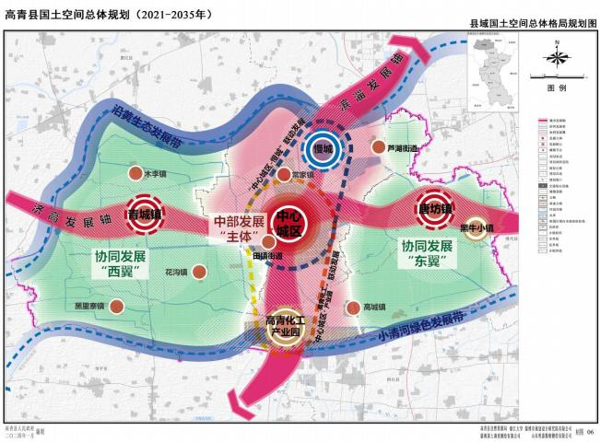
图1-3 国土空间总体格局规划图

二、 山东高青经济开发区总体发展规划（2023-2035 年）
（一） 规划目标
1. 总体发展目标
打造产业转型升级优选地，数字经济发展示范区，省级一流经济开发区。
2. 经济发展目标
规划至 2025 年，工业生产总值达到 131.2 亿元。规划至 2035 年，工业生产总值达到 340.4 亿元。
（二） 功能定位
山东高青经济开发区（以下简称高青经济开发区）建设形成以产兴城，依城促产，产城融 合的发展格局，打造成为低能耗、低排放、高效率、数字化的现代化产业园区。
（三） 规模与人口
高青经济开发区原核准面积 4.4528 km2 范围内，拟调出面积 2.8559 km2 ，拟将核准面积扩 至 5.3143 km2。调整后，高青经济开发区包括黄三角药谷产业园、专精特新产业园、数字经济 产业园。其中：
黄三角药谷产业园面积 3.8466 km2，四至范围：南至北支新河、北至金洋药业公司北侧、 东至透平新能源科技有限公司东侧、西至国井大道；
数字经济产业园面积 0.8262 km2，四至范围：南至北支新河、北至支十七排、东至杜姚沟、 西至隆华新材公司西侧；
专精特新产业园面积 0.6415 km2，四至范围：南至济高高速、北至开泰南路、东至大张路、 西至常家村。
规划人口规模 1.05 万人。
（四） 市政公用设施规划
给水工程规划：规划总需水量为 1.59 万 m3/d，若扣除污水处理再生水量（回收率按 50% 计），则需新鲜水量为 0.96 万 m3/d。结合主次干道敷设给水管线及中水管线。工业水管网应 布置成环状，生活水管网布置成枝状，一次规划，分期实施。给水管道一般布置在人行道或绿 带下。考虑到园区实际情况，规划适时引入中水工程，远期中水回用率达到 50%。
污水工程规划：高青经济开发区污水排放量为 1.27 万 m3/d。污水经收集后排入开泰大道、 国井大道、黄河路干管，排入北支新河北侧绿环污水处理厂。

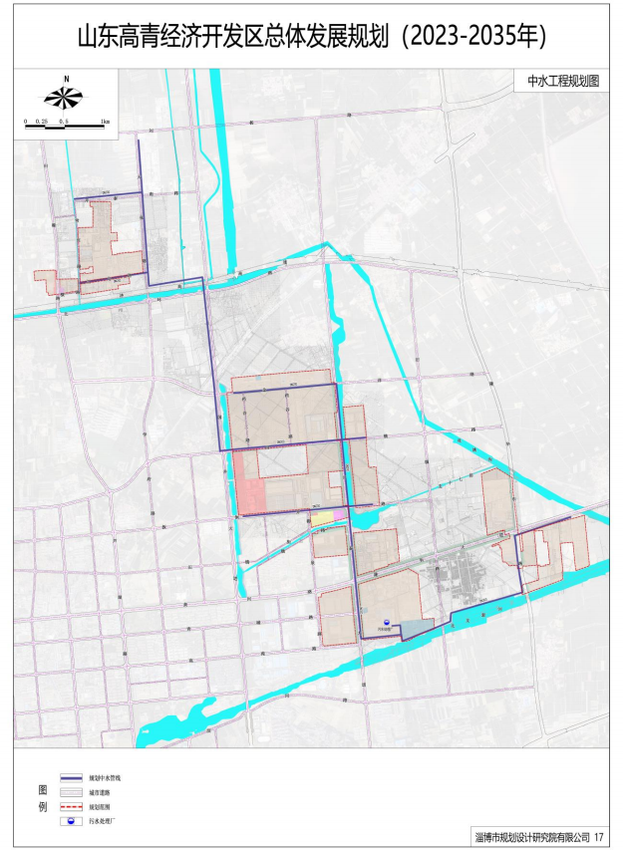
图1-4 高青经济开发区总体发展规划（2023—2035 年）中水工程规划图

三、 高青化工产业园总体发展规划（2022-2035 年）
（一） 规划目标
总体发展目标：打造环境生态化、技术高新化、产业精细化、社会效益集聚化的国内一流 的绿色化工产业园区。
经济发展目标：在国内化工行业转型亦在急速前进的背景下，2035 年，打造五百亿级的化 工园区。
（二） 功能定位
根据高青县化工产业发展现状及特点，园区未来发展中做大做强氟材料、硼材料、其他新 型材料为主的新材料产业，壮大以化学合成原料药及其中间体、化学助剂等为主的精细与专用 化学品产品，培育配套的化学原料产业。
打造成特色鲜明、规模领先、综合效益好、可持续发展能力强的一流化工产业集群，成为 淄博市乃至山东省化工产业转型升级的标杆性、示范性产业集群， 成为高青县经济社会发展的 一个稳固增长极。
（三） 发展规模
2035 年规划总用地规模 699.6 hm2，城市建设用地规模为 691.27 hm2，就业人口规模约 1.1 万人。
（四） 市政公用设施规划
给水工程规划：规划总需水量为 4.42 万 m3/d，若扣除污水处理再生水量（回收率按 30% 计），则需新鲜水量为 3.49 万 m3/d。考虑到园区实际需求，规划适时引入中水工程。结合主 次干道敷设给水管线及中水管线。工业水管网应布置成环状，生活水管网布置呈枝状，一次规 划，分期实施。给水管道一般布置在人行道或绿带下。考虑到园区实际情况， 规划适时引入中 水工程，远期中水回用率达到 50%。
污水工程规划：工业园区污水量按给水量的 70%计，高青化工产业园污水排放量为 3.09 万 m3/d。污水经收集后排入支脉河路、工业一路污水干管，排入克黄线东侧南岳水务污水处理厂。

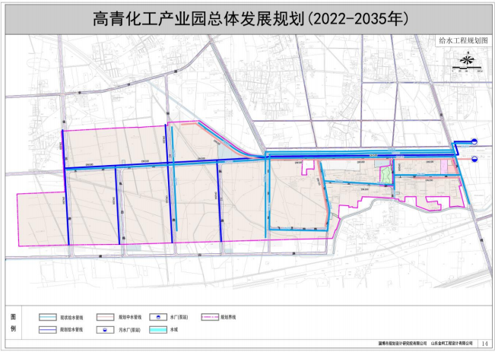
图1-5 高青化工产业园总体发展规划（2023—2035 年）给水、中水工程规划图
四、 高青县城市给水专项规划（2018-2035）
（一） 规划范围
本次规划同《高青县城市总体规划》的范围一致。
（二） 城乡需水量预测
规划确定高青县城区近期人均综合生活用水量为 145L/ （人·d ），工业用水指标为 80m3/hm2·d；远期人均综合生活用水量为 170L/（人·d），工业用水指标为 75m3/hm2·d。近期规 划城区需水量规模为 7.9 万 m3/d（最高日规模为 10 万 m3/d），远期规划城区需水量规模为 9 万 m3/d（最高日规模为 11.23 万 m3/d）。
规划唐坊镇、青城镇工业用水指标为 75 m3/hm2·d，常家镇、高城镇、开发区（计入常家） 的工业多为化工类企业，工业用水指标为 80 m3/hm2·d。常家镇、青城镇、高城镇 3 座城镇的 人均综合生活用水量指标为 150L/（人·d），唐坊镇、木李镇、花沟镇、黑里寨镇的人均综合生 活用水量指标为 125L/（人·d），各乡镇农村的人均综合用水量指标为 105L/（人·d）。规划期

末县域城乡需水量为 15.64 万 m3/d。
（三） 供水水源规划
地下水水源：规划逐步关停深水层、公共供水区的浅水层自备井，作为备用水源。
地表水水源：规划充分利用大芦湖水库的地表水，继续保持黄河水厂水库的备用调蓄任务， 加强水源地周围的环境生态保护，以确保供水水质。
引黄客水：规划引黄客水作为城乡用水的主要来源，远期最高日取水量 11.0 万 m3/d。根 据现状用水量，近期，工业原水系统控制在 5.0 万 m3/d 左右，给水原水系统控制在 4.0 万 m3/d 左右；远期，工业原水系统控制在 4.0 万 m3/d 左右，给水原水系统控制在 7.0 万 m3/d 左右。
再生水回用水源：再生水源作为城乡供水的补充水源，规划远期再生水回用率达到 50%。
（四） 供水模式
规划高青供水模式仍采用分质供水模式，对进水水质要求不高的工业企业仍采用黄河原水， 要求较高的工业企业采用自来水公司水厂处理后的水。城区和农村的生活用水由自来水公司供 给。再生水规划用于河道景观补水、生活杂用水和工业企业低质用水、市政杂用水等。
（五） 再生水系统规划
1. 再生水量预测
规划确定再生水利用率近期达到 35%，远期达到 50%，则城区再生水利用规模近期为 2.0 万 m3/d，远期为 4.0 万 m3/d；常家再生水利用规模近期为 0.5 万 m3/d，远期为 2.0 万 m3/d；高 城镇台湾工业园再生水利用规模近期为 0.5 万 m3/d，远期为 1.0 万 m3/d。
2. 再生水利用模式
再生水的利用主要考虑工业企业低质用水、生活杂用水、市政杂用水、河道景观补水等。
3. 再生水系统规划
高青县再生水系统划分为三个再生水系统区域。
(1) 城区及常家污水处理厂再生水系统
规划远期绿环污水厂再生水供水规模达到 4.0 万 m3/d，常家污水厂再生水供水规模达到 2.0 万 m3/d，该系统再生水主要用于冲刷市政道路、绿化、景观用水和部分工业企业用水。
(2) 高城镇污水处理厂再生水系统
规划远期南岳污水厂再生水供水规模达到 1.0 万 m3/d，该系统再生水主要用于台湾工业园 内低质工业用水和部分市政杂用。

(3) 各乡镇污水处理厂再生水系统
规划各乡镇建设污水处理站，建设相应的再生水系统，规划远期再生水回用率不低于 20%， 该系统再生水主要用于乡镇市政杂用和部分工业用水为主。
(4) 再生水管网及工程量
规划近期敷设再生水管线 11.16km，远期敷设再生水管线 30.09km。
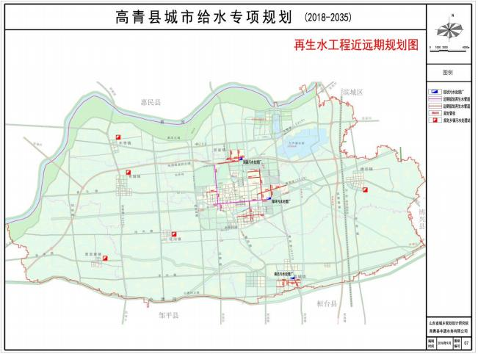
图1-6 高青县城市给水专项规划（2018—2035）再生水工程近远期规划图

五、 高青县水资源综合利用中长期规划（2021-2035 年）
（一） 规划范围
规划范围为高青县全部，总面积 831km2。
（二） 规划水平年
现状基准年：2020 年。规划水平年：2025 为中期水平年，2035 为远期水平年。
（三） 需水量预测
高青县各规划水平年不同保证率下的需水量预测结果见下表。 50%保证率下，2025 年、 2035 年高青县需水总量预测值分别为 23181 万 m³、23243 万 m³；75%（95%）保证率下，2025 年、2035 年高青县需水总量预测值分别为 26266 万 m³ 、26175 万 m³。
（四） 节约用水规划
根据《淄博市“十四五”节约用水规划（2021-2025 年）》要求， 到 2025 年，全县用水总量 控制在 21980 万 m³以内，其中非常规水最低利用量为 1180 万 m³, 万元 GDP 用水量较 2020 年 下降 32%以上。农田灌溉水有效利用系数提高到0.6042，万元工业增加值用水量较 2020 年下 降 12%，规模以上工业用水重复利用率达到 94%，城乡节水器具普及率达到 100%，城市再生 水利用率不低于 55%；到 2035 年，人水关系更和谐，节水意识深入人心，节水成为全社会的 自觉行动。
（五） 再生水利用工程
加快污水处理设施建设，推进污水处理升级改造。加大城镇污水管网建设力度，加强老旧 管网和雨污分流改造，开展截污纳管行动；推动城镇污水管网向周边村庄延伸覆盖，城市、镇 区和园区周边的村庄，具备条件的区域就近接入城镇污水管网。位置偏远、达到一定规模的村 庄，鼓励采用生态处理工艺，积极推广低成本、低能耗、易维护、高效率的污水处理技术，建 设经济适用的污水处理设施。对高青绿环污水处理厂、高青南岳污水处理厂进行提标改造，新 敷设污水管网 44 公里。
加强城镇再生水循环利用基础设施建设。将再生水利用基础设施内容纳入城市新区规划， 新建城镇污水处理厂要配套建设再生水循环利用设施。增加污水处理工程的中水处理能力， 提 高排放标准，排放水质不低于各相关水功能区水质达标标准，加大中水在农田灌溉、工业回用 及城市绿化、生态景观等领域的使用率。

第二章 再生水利用现状分析

第一节 污水处理系统现状

现状高青县范围内建有污水处理厂共 2 座，分别为淄博绿环水务有限公司（以下简称绿环 污水处理厂）、淄博南岳水务有限公司（以下简称南岳污水处理厂）。现状污水处理厂设计总 规模为 10.00 万 m³/d，实际平均处理规模为 4.04 万 m³/d。
其中淄博绿环水务有限公司为城市污水处理厂，设计规模为 8.00 万 m³/d ，2023 年实际平 均处理规模为 3.22 万 m³/d。淄博南岳水务有限公司为工业废水集中处理厂，设计规模为 2.00 万 m³/d ，2023 年实际平均处理规模为 0.82 万 m³/d。
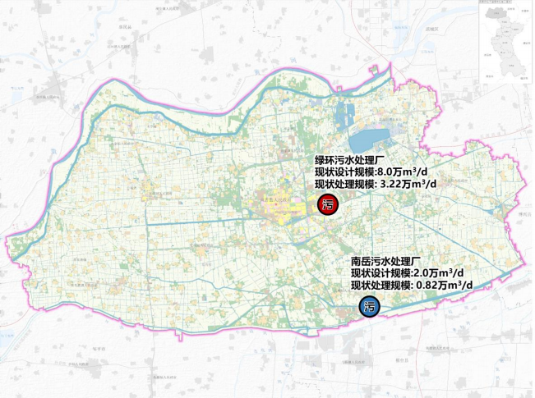
图2-1 高青县现状污水处理厂分布图

表2-1 高青县现有污水处理厂情况统计表（万 m³/d）

序号 | 名称 | 设施类型 | 设计  规模 | 实际  规模 | 处理工艺 | 出水水质 | 尾水  排放
1 | 绿环污水处理厂 | 城市污水处理厂 | 8.00 | 3.22 | 水解酸化+AO+芬顿+深度  处理 | 地表准  Ⅳ | 北支新 河
2 | 南岳污水处理厂 | 工业废水 集中处理厂 | 2.00 | 0.82 | 水解酸化+AO+芬顿+活性  砂滤 | 地表准  Ⅳ | 支脉河
合计 |  |  | 10.00 | 4.04
(1) 绿环污水处理厂
绿环污水处理厂位于高青县芦湖街道高苑路东首张田路东 500m 处，属于高青经济开发区 内，设计处理规模为 8.00 万 m³/d，现状平均处理污水量为 3.22 万 m³/d，主要负责高青中心城 区、高青经济开发区、常家镇的全部生活污水和工业废水处理任务。
采用水解酸化+AO+芬顿+深度处理工艺，污水首先进入粗格栅去除较大的漂浮物，再自流 至进水泵房，经污水泵提升进入细格栅和旋流沉淀池，以去除较小的漂浮物和砂粒，然后进入 水解酸化池。水解酸化池利用水解和产酸菌，将不溶性有机物水解成溶解性有机物，大分子物 质分解成小分子物质，提高污水的可生化性。水解酸化池出水接入 A/O 反应池，A/O 反应池有 厌氧池、缺氧池和好氧池组成，是污水处理厂的核心处理单元，具有去除有机污染物和脱氮除 磷的功能。A/O 反应池的出水经周进周出辐流式沉淀池泥水分离进行二级提升，进入 Fenton 高 级氧化池，再自行至磁混凝沉淀池去除污水中 COD 等污染物，然后提升至纤维滤池过滤，消 毒后计量排放。出水水质满足《城镇污水处理厂污染物排放标准》（GB18918-2002）一级 A 标 准、《流域水污染物综合排放标准第 3 部分：小清河流域》（DB37/3416.3-2018）的标准后排 入北支新河。2023 年污水处理总量 1174.4 万 m3。

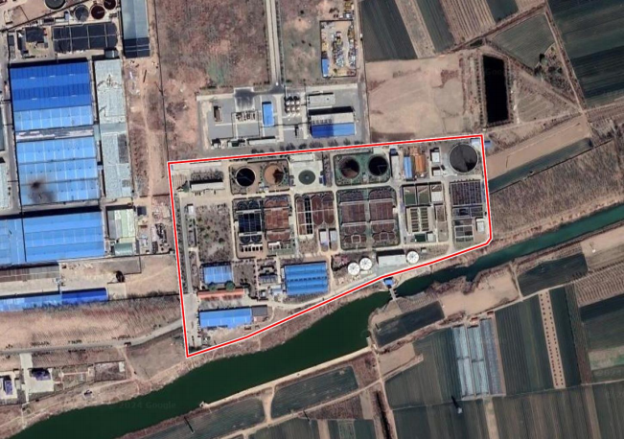
图2-2 绿环污水处理厂卫星图
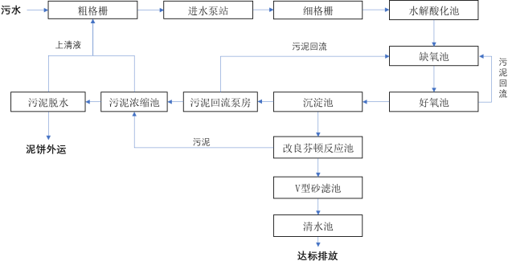
图2-3 绿环污水处理厂处理工艺

(2) 南岳污水处理厂
南岳污水处理厂位于高青化工产业园高淄路东侧，规划规模为 4.00 万 m3/d，现状设计规 模为 2.00 万 m3/d，实际平均处理污水量为 0.82 万 m3/d，主要处理高青化工产业园的工业污水 以及高青化工产业园、高城镇部分生活污水。
原污水处理主体工艺采用 DE 氧化沟工艺，2016 年改造为“前置缺氧反硝化+斜板沉淀+滤 布滤池”工艺。2021 年投资 4200 万，对污水处理厂进行提标改造，新建臭氧催化氧化池、三沉 池、活性砂滤池、风机房、污泥脱水车间等设施， 改造现有斜板沉淀池、水解酸化池、氧化沟 等设施，提标改造后污水主要处理工艺为 AO 工艺，出水水质满足《城镇污水处理厂污染物排 放标准》（GB18918-2002）一级 A 标准、《流域水污染物综合排放标准第 3 部分：小清河流 域》（DB37/3416.3-2018）标准后排入支脉河。2023 年污水处理总量 299.0 万 m3。
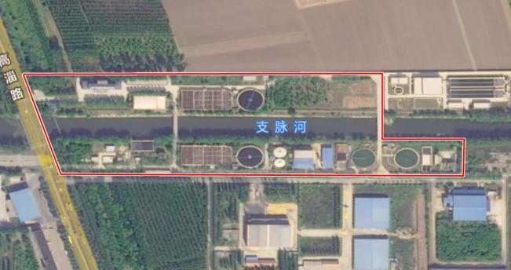
图2-4 南岳污水处理厂卫星图

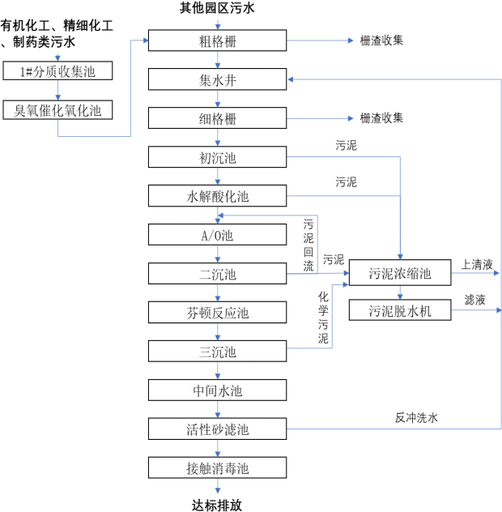

图2-5 南岳污水处理厂处理工艺

第二节 再生水利用现状

一、 再生水利用现状
根据《淄博市水资源公报》（2020～2023年），高青县近 4 年平均再生水利用量值为 1082.5 万 m3/年。再生水主要用于北支新河、支脉河等河道生态补水。 2023 年再生水利用量为 1070 万 m3。
表2-2 2020～2023年淄博市水资源公报高青县污水回用量统计表（万 m3）

年份 | 污水处理回用
2020 | 1000
2021 | 1100
2022 | 1160
2023 | 1070
平均 | 1082.5
二、 再生水利用存在问题
（一） 再生水利用途径单一，利用统计不规范
高青县现状再生水利用途径仅为河道生态补水，利用途径相对单一。城市绿化、道路清扫、 车辆冲洗、建筑施工等市政杂用因为水质及设施建设原因基本无回用， 再生水利用途径有待拓 宽。现有再生水利用统计不规范，依据《水利部办公厅关于进一步加强和规范非常规水源统计 工作的通知》， 对于污水处理厂尾水直接排入自然水体（包括河流、湖泊、湿地等） 进行生态 补水的情况，补水水质标准应符合或优于《再生水水质标准》或《城市污水再生利用景观环境 用水水质》中再生水利用于景观用水控制项目和指标限值， 具备生态补水需求和通过生态补水 工程实施的纳入再生水利用统计范围，否则不纳入再生水利用量统计范围。现状绿环污水处理 厂、南岳污水处理厂用于北支新河及支脉河的补水均为达标尾水直接排入，未配套补水工程。
（二） 再生水水源含盐量高，利用设施不完善
现有 2 座运行污水处理厂均接收工业废水，导致污水处理厂进水含盐量高。现状污水厂经 过提标后达到准 IV 类排放标准，但常规的污水处理工艺无法有效除盐，难以达到园林绿化、 市政杂用及工业生产水质要求，需进一步脱盐处理，但脱盐成本较高，且现状无再生水利用配 套的管网设施。由于深度处理、配套管网等基础设施不完善，影响再生水推广利用。
按照《山东省化工园区循环化改造指导意见》（鲁化安转办〔2023〕13 号），到 2025 年 底，山东省化工园区要全部实施循环化改造，绿色低碳循环发展水平明显提升，园区再生水回

用率不低于 45%。根据《关于加强再生水配置利用工作的意见》（鲁节水字〔2024〕1 号）要 求化工园区再生水配置比例不低于 35%。已编制的《高青化工产业园扩区调区规划水资源论证 报告书（2022-2035）》中对化工产业园区水资源配置方案中再生水配置率达到 36%，满足化 工园区再生水配置比例不低于 35%的要求。高青县中水回用一期工程正在实施建设中，项目依 托淄博南岳水务有限公司建设再生水回用工程，但进展较缓慢，目前化工产业园企业均未使用 再生水，制约化工产业园发展。
（三） 再生水利用的政策法规，管理机制和标准体系有待健全
再生水利用市场引导机制不健全，再生水供水价格现状主要由市场供需双方协商决定，但 城市供水水价、再生水供水成本之间尚未形成合理比价关系。建设再生水处理利用系统资金投 入较大，深度处理成本较高，缺乏价格优势，导致企业利用再生水的积极性不高。促进再生水 利用的鼓励政策不足，再生水利用量统计标准缺失，缺少生态环境风险管理标准、技术工艺标 准和服务与监管标准等。
（四） 再生水利用推广宣传力度不够，意识有待提高
再生水利用能否得到推广，关键在于用户能否从心理上接受，能否信任再生水水质和供水 可靠性，政府决策部门是否认识到再生水利用的内在利益与外部效益。受传统观念的影响， 公 众对再生水的认识和接受程度还比较低，一定程度上影响了再生水利用工作的推进。

第三节 国内外再生水利用案例

一、 国外再生水利用案例
近 20 年来，城市再生水利用技术迅速发展。水资源短缺使各国致力于再生水利用方面的 研究，尤其是美国、新加坡、日本、以色列等国家，修建了数以万计的再生水系统。美国、澳 大利亚、以色列、日本和法国等国家已将再生水作为缓解水资源危机的重要举措。以色列再生 水利用率已达 72%，成为世界上再生水利用率最高的国家。
（一） 美国
美国虽然水资源量丰富，但加利福尼亚、德克萨斯、佛罗里达和亚利桑那等州属于水资源 短缺、地下水超采严重地区，因此再生水被广泛地用于这些地区的城市市政、工业设备冷却、 农业灌溉、河湖景观娱乐、地下水补给等方面。当前美国再生水利用量达 2.6×106 m3/d，其中 62％被用于农业灌溉、30％被用于工业用水、其余再生水则被主要用于城镇杂用与地下水源补 给等方面。
美国再生水水质标准各州不统一，而且根据再生水的不同用途制定了不同的水质标准，截 至 2002 年 12 月，全国已有 26 个州颁布了与再生水利用有关的法律法规，15 个州颁布了再生 水利用指南与设计规范。旨在保护环境和公众健康的前提下最大限度地发挥再生水的作用。 1992 年，美国国家环保局编制了《水回用建议指导书》， 其内容以污水处理工艺、水质标准、 监测指标与监测频率、再生水输送安全距离等为主， 为那些暂时没有法律法规、水质标准与设 计规范可遵守的地区提供了指导作用。《指导书》中对于河道和湖泊中偶然接触人体及完全接 触人体的再生水要求进行二级过滤消毒。
West Basin 再生水厂是美国规模最大的回用水处理厂之一。水厂根据用户的需求设计生产 5 种级别的水以用于工业和城市用途，包括公园和高尔夫球场的灌溉水，海水屏障的地下水层 回灌水，炼油厂的补给水，冷却塔的冷却水，高质量锅炉给水。West Basin 根据出水水质要求 不同，采用多种处理工艺，目前工艺如下表所示。

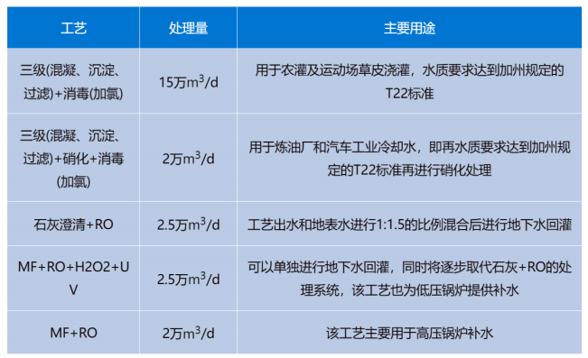
（二） 新加坡
新加坡国内水资源总量 6 亿 m³, 人均水资源只有 211m³, 居世界倒数第二，是全球范围内 水资源最为匮乏的国家。目前新加坡的用水需求约为 193 万 m³/d，其中居民生活用水占比 45%， 工业等其他用水占比 55%。人均综合用水量 350L/（人∙d），人均居民生活用水量 143L/（人 ∙d）。根据新加坡相关规划，到 2060 年，新加坡的总需水量将增加一倍，其中居民生活用水占 比 30%，工业等其他用水占比 70%，人均居民生活用水量进一步降低至 130L/（人∙d）。
面对水资源严重匮乏和日益增长的用水需求问题，新加坡政府提出开发四大“国家水喉”计 划，即雨水收集（存水）、进口水、新生水（NEWater）和淡化海水。目前新生水和淡化水处 理规模已达到 130 万 m3/d。未来计划到 2060 年（与马来西亚供水协议到期前一年），新加坡 将完全实现水资源的自给自足，即在总人口达到目前 3 倍的情形下，海水淡化和新生水要能够 满足水资源需求量的 80%，其中新生水占 55%。
传统污水处理厂二级处理的出水将作为再生水厂的进水，首先经过精细格栅过滤，再进入 微滤或者超滤工艺单元，主要去除细颗粒物，出水进入反渗透工艺单元，去除细菌、病毒以及 大部分溶解盐。反渗透出水进行紫外消毒，最终净化为“NEWater”。
自 NEWater 项目开展以来，新加坡陆续建设了多座 NEWater 水厂，包括勿洛、克兰芝、

乌鲁班丹以及樟宜Ⅰ 、Ⅱ期等 5 座水厂。新生水厂总产量超过 70 万 m³/d，已能满足 40%的用水 需求，计划在 2060 年产能上升至 60%的用水需求。新加坡现有和即将建成海水淡化厂总产量 达到 86 万 m³/d，包括大泉、新泉、大士、滨海东及裕廊岛等 5 座水厂。樟宜第二新生水厂是 新加坡产能最大的 NEWater 水厂，由我国北控水务集团旗下进行开发建设，并于 2016 年 11 月 投产，设计进水规模约 30 万 m³/d，设计产水能力为 22.8×104 m³/d，总系统回收率可达到 75% 以上。原水为樟宜污水处理厂出水，经处理后生产新生水，为新加坡提供工业用水和自来水水 源补充。
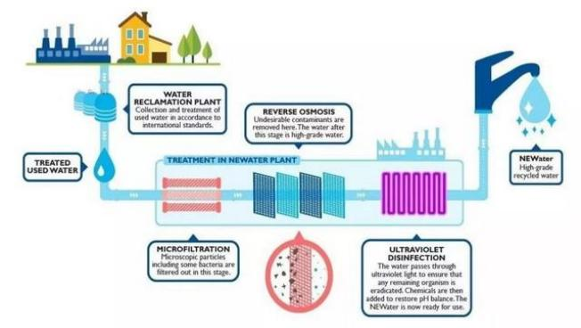
（三） 日本
日本水资源总体较为充沛，但关东沿海、北九州和东海等地区严重缺水。日本年人均综合 用水量稳定在 630m3 左右，约为中国的 1.5 倍；全国年污水处理总量约为 146.4 亿 m3，平均污 水处理成本为 142.5 日元/m3。日本的再生水利用总量 2 亿m3/年左右，再生水利用率不足 1.5%。 大型城市，如东京等城市的集中式再生水利用率为 3.2%，显著高于全国平均水平。
2009~2018 年，污水处理厂和再生水厂的数量变化均较小，再生水厂在污水处理厂的占比 也相对稳定。2009 年日本污水处理厂约2099 个，再生水厂 290 个，再生水厂占比为 13.8%； 2018 年污水处理厂约 2200 个，再生水厂 296 个，再生水厂占比为 13.5%。
日本再生水利用途径主要包括补充地表水用水（34.7%）、观赏性景观环境用水（23.7%）、

融雪用水（19.6%）、直接供应公共机构用水（9.6%）和农业用水（5.1%）。其他用途的再生 水利用量不到总用水量的 10%，包括冲厕用水（3.6%）、娱乐性景观环境用水（1.7%）、工业 用水（1.3%）及城市绿化和街道清扫用水（0.7%）等九类。
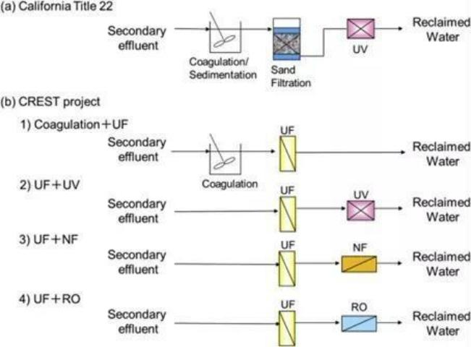
二、 国内再生水利用案例
我国于 40 多年前开始展开对再生水利用的研究，近十年来我国再生水利用越来越得到重 视，先后颁布了《城镇排水与污水处理条例》、《水污染防治行动计划》（“水十条”）、《国 家节水行动方案》、《关于推进污水资源化利用的指导意见》等促进再生水的利用。国内部分 大型城市先试先行，目前再生水利用以河湖补水、环卫绿化等生态用水为主， 少量为工业、建 筑业的生产用水，极少部分用于农业灌溉和服务业、居民家庭的生活用水。
（一） 北京市
北京市是中国再生水利用情况最好的城市之一，也是缺水问题突出的城市。北京市加大水 环境治污力度，升级改造一批污水处理厂，重点解决城镇地区污水处理能力不足问题。北京市

政府高度重视再生水利用工作。2005 年实施的《北京市节约用水办法》明确“统一调配地表水、 地下水和再生水”，首次将再生水正式纳入水资源，进行统一调配。2009 年发布的《北京市排 水和再生水管理办法》进一步明确，“本市将再生水纳入水资源统一配置，实行地表水、地下 水、再生水等联合调度、总量控制”。2013 年、2016 年北京市政府分别印发《北京市加快污水 处理和再生水利用设施建设三年行动方案》《北京市进一步加快推进污水治理和再生水利用工 作三年行动方案》， 持续聚焦污水治理和再生水利用工作，加强顶层设计、完善配套政策， 对 再生水用途、价格、水质、行业投融资等多方面进行规范和指引。
根据 2022 年《北京市水资源公报》公布数据，2022 年北京市再生水利用率达到 54.2%。 细分用途来看，在全市 12.05 亿 m3 的再生水配置利用量中，生产用水量 0.69 亿 m3 ，生活用水 量 0.22 亿 m3 ，环卫绿化用水量 0.22 亿 m3 ，河湖补水量 10.9 亿 m3。并且， 近几年北京市生产 生活再生水用水量整体稳定在 1.04 亿 m3 左右。
北京市再生水价格依据北京市发展和改革委员会于2018 年2 月印发的《北京市定价目录》 （京发改规〔2018〕2 号），北京再生水价格属政府定价项目，按政府最高指导价管理，每立 方米价格不超过 3.5 元。对比北京市水费收费标准可知，再生水价格约为非居民生活用水的 36.84%。2023 年 7 月，北京市发展和改革委员会对《北京再生水价格有关问题的通知》（征求 意见稿）公开征求意见，拟将再生水价格由政府指导价调整为市场调节价，由再生水供应企业 和用户按照优质优价的原则自主协商定价。
以中心城区为例，北京城市排水集团有限责任公司（以下简称“北京城市排水集团”）是北 京市中心城区唯一一家再生水业务运营商。其中， 北京市中心城区再生水处理业务运营主体为 公司本部和子公司北京排水环境发展有限公司，并由子公司北京北排装备产业有限公司提供污 水处理设备的支持。北京城市排水集团于 2015 年 9 月被授予北京市中心城区（中心城及海淀 山后地区、丰台河西地区、大兴区五环路以内地区， 中心城指朝阳区、东城区、西城区、海淀 区、丰台区及石景山区）污水处理和再生水利用的特许经营权，负责中心城区排水和再生水设 施的投融资、建设、运营主体（除 BOT 项目外），特许经营期自2013 年至 2042 年（其中2013 年至 2015 年为建设期）。

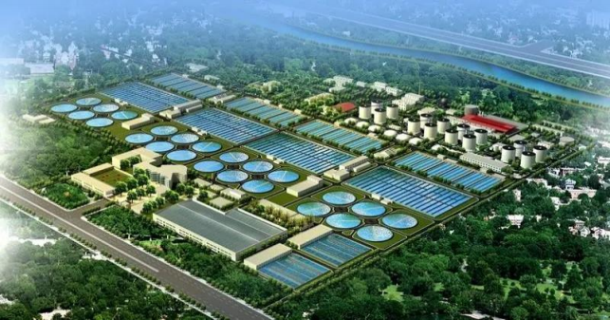
图2-6 北京最大的再生水厂—高碑店再生水厂（100 万m3/d）
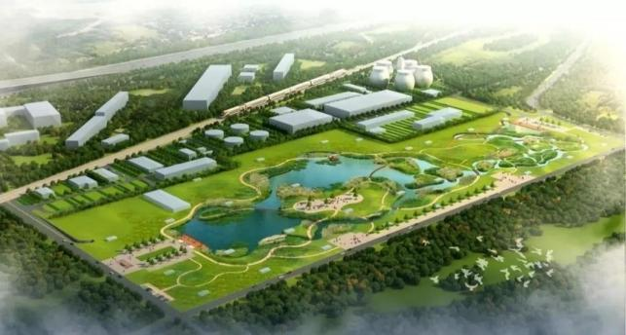
图2-7 北京最大的地下再生水厂—槐房再生水厂（60 万 m3/d）
（二） 天津市
天津是一座资源性缺水城市，为加快城市污水资源化利用，充分开发再生水作为城市第二 水资源，缓解城市缺水问题，经天津市政府批准于 2001 年 1 月成立天津中水有限公司，主要 负责天津市主城区再生水的制水、输配、销售以及再生水厂建设运营和再生水设施管理。根据

天津市 2022 年水资源公报，天津市 2022 年再生水利用量为 5.69 亿m3。
2002 年纪庄子污水回用工程项目（全国污水回用5 个试点项目之一）建成并投入运营，标 志着天津市再生水利用进入了实质性的应用阶段，是以污水处理厂出水为原水经深度处理后的 再生水，通过管网输配方式至用户，主要回用于城镇杂用、工业、景观环境等领域。
随着 5 座再生水厂的建成和管网的规划建设，已经形成由津沽、咸阳路、东郊、北辰和张 贵庄 5 个供水管网系统组成的再生水供水网络，青泊洼、东北郊、杨柳青和军粮城 4 座电厂采 用点对点供水方式。再生水主要用于城镇杂用、景观环境、热电厂循环冷却及工业工艺用水等 多个领域。
针对天津污水高含盐高矿化度的特点，已形成了以“双膜法”为核心工艺的处理流程，主要 为“城市污水处理厂出水+混凝沉淀+微滤（超滤）+部分反渗透+臭氧+液氯/次氯酸钠消毒”，该 工艺有效地去除污水中的悬浮物、胶体、溶解性固体、有机体及细菌病毒等污染物， 出水水质 稳定，符合再生水水质标准，为用户提供了更高的安全保障。按照此工艺流程， 咸阳路再生水 厂、东郊再生水厂、北辰再生水厂、纪庄子水厂升级改造工程及迁建陆续竣工并投入运营， 出 水满足城镇杂用、景观环境、工业循环冷却用水等水质需求。
目前，天津市主城区再生水主要回用于城镇杂用、工业、景观环境三个方向。2003 年 11 月 19 日，市物价局下发了津价商〔2003〕549 号《关于纪庄子再生水销售价格的通知》， 首次 确定了再生水价格。供居民用水 1.10 元/吨；供学校、机关、医院、幼儿园等单位用水 1.20 元 / m3；供工业生产、冷却循环用水 1.30 元/ m3；供市政、公建、园林绿化、景观、道路喷洒等 用水 1.50 元/吨；供洗车、建筑施工等临时用水 1.80 元/ m3，并分别于 2003 年 11 月、2009 年 4 月、2012 年 3 月对再生水价格进行了调整， 目前再生水实行分类水价：居民生活用水：2.20 元/吨；发电企业用水：2.50 元/ m3 ；其他用水（包含特种用水、工业、行政事业、经营服务用 水）：4.00 元/ m3。
法规制度保障上，出台了《天津市城市排水和再生水利用条例》、《天津市再生水利用管 理办法》等法规制度， 对天津市再生水利用的规划、建设、管理、安全与应急、鼓励与激励等 方面进行了详细规定，对指导再生水利用工作发挥了重要作用；价格保障上，天津市对再生水 的定价与自来水等其他用水保持着合理的比价关系。

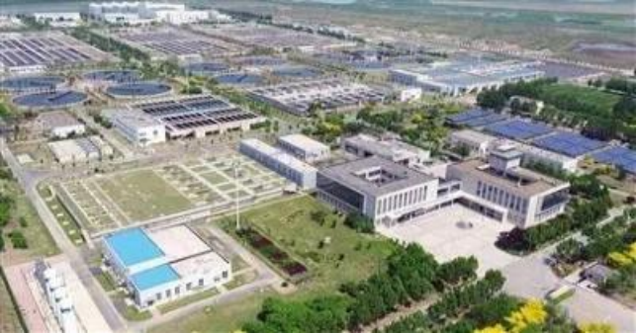
图2-8 纪庄子再生水厂（津沽再生水厂）
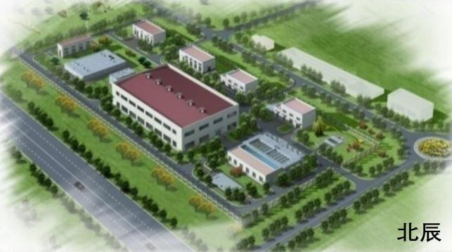
图2-9 北辰再生水厂
（三） 济南市
济南市中心城区再生水主要用于工业生产、河湖生态景观和城镇杂用，平均利用量 25.1 万 m3/d。其中， 工业生产方面主要为华能黄台发电厂循环冷却用水，利用量 2 万 m3/d，占再生水 总用量的 8%；河湖生态景观方面主要为全福河、柳行头河、彩虹湖等生态景观补水，利用量

18.4 万 m3/d，占再生水总用量的 73.3%；城镇杂用方面主要为园林绿化和道路保洁，利用量 4.7 万 m3/d，占再生水总用量的 18.7%。
工业生产方面：光大水务（济南历城）有限公司至黄台电厂建设专用输水管线，输水管道 采用 PE 管，管径 DN700，总长 1.8km。该工程以光大水务（济南历城）有限公司出水为水源， 经外输泵提升至黄台电厂储水池，用于生产循环冷却用水，再生水设计规模 4 万 m3/d。根据黄 台电厂与光大水务（济南历城）有限公司签订的供水协议中规定年最小供水量，最大供水量 4.2 万 m3/d。目前实际供水量 2 万 m3/d。由于再生水含盐量高，电厂冷却蒸发后，再生水变为高盐 水，目前黄台电厂需勾兑其他水源才可保证水源达标排放。同时由于再生水循环复用次数少， 受企业万元 GDP 用水量要求，再生水大规模使用也受到限制。
目前正在施工建设的济南中科成水质净化有限公司与济南炼油厂建设专用输水工程，是在 济南中科成水质净化有限公司厂区内通过新增软化处理设备，将再生水供给济南炼油厂。再生 水水质达到软化水标准，近期再生水供水规模为 1.5 万 m3/d。
河湖生态景观方面：现阶段河湖生态补水主要有，如水质净化一厂补给全福河、柳行头河、 山大路边沟等；青啤污水处理站补给彩虹湖等。水质净化一厂补给全福河、柳行头河、历山路 边沟、黄台南路边沟、山大路边沟河道生态补水工程， 实现远距离生态补水。工程通过在小清 河北路道路下、滨河南路道路下、全福河河道内、柳行头河道、历山路边沟河道内、黄台南路 边沟河道内和山大路边沟河道内设置的再生水补源管道，以及建设两座再生水提升泵站，实现 上述河道约 9.1km 补水范围内河道常年有水。彩虹湖的前身为废弃的矿坑， 由于常年的积水加 上附近污水汇聚成湖，公园于 2006 年进行一期建设，但存在湖面水位过低、植被覆盖率低等 问题。后期引入附近青啤中水站出水，作为水源补给，解决了湖区水资源不足且质量过低的问 题。再加上通过大面积补植水生植物净化湖水，使整个水体得到良性循环。
城镇杂用方面：现阶段城镇杂用用水多用于道路保洁及园林绿化，少量用于生活用水。济 南市道路保洁的水源为再生水、管网用水、其他用水（地表水、河道水、铁路涵洞渗水、人防 干道水等），用水总量 6.2 万 m3/d，其中再生水用水量为 1.9 万 m3/d，占比 31%。公共区域绿 地浇洒的水源主要有三大类型：再生水、管网用水、其他用水（河湖、地下水、人防干道水等）， 总用水量 79 万 m3/d，其中再生水用水量为 2.8 万 m3/d，占比 36%。

第三章 规划总则

第一节 总体要求

坚持以习近平新时代中国特色社会主义思想为指导，深入贯彻党的二十大和二十届二中、 三中全会精神，实施全面节约战略，坚持“节水优先、空间均衡、系统治理、两手发力”治水思 路，围绕县委、县政府统筹推进“五区建设”，建设黄河下游腹地新城，打造美丽富裕、品质活 力、幸福和谐的“黄河明珠”的奋斗目标，以政府引导、市场主导为准则， 建立因地制宜的再生 水利用格局，保障经济社会持续发展，提高城市综合竞争力。
第二节 规划原则

（一） 统筹兼顾、突出重点
依据国土空间总体规划，结合经济社会发展水平，按照统一谋划、整体布局的思路， 综合 确定再生水利用方向，因地制宜科学制定再生水利用方案。
（二） 优化配置、科学管理
将再生水纳入水资源统一调配，实现多水源联合调度，以补充工业生产、城镇杂用用水， 提升水生态环境、缓解水资源紧缺等问题为导向，优化配置再生水资源。建立健全再生水管理 体制机制，构建完善的技术标准体系，加强监督执法与应急处置，切实保障安全利用。
（三） 供需平衡，经济高效
遵循按需定供、按用定质原则，确定再生水利用设施布局和规模。充分利用现有资源和设 施，结合道路及城市更新建设同步敷设再生水管网，确保厂站和管网等再生水利用工程与用户 需求相匹配。
第三节 规划依据

一、 法律法规
(1) 《中华人民共和国水法》（2016 年修正）
(2) 《中华人民共和国环境保护法》（2014 年修订）
(3) 《中华人民共和国水污染防治法》（2017 年修正）
(4) 《中华人民共和国防洪法》（2016 年修正）

(5) 《中华人民共和国循环经济促进法》（2018 年修正）
(6) 《中华人民共和国水土保持法》（2010 年修订）
(7) 《中华人民共和国黄河保护法》（2022 年）
(8) 《中华人民共和国河道管理条例》（2018 年修订）
(9) 《城市供水条例》（2020 年修正）
(10) 《城镇排水与污水处理条例》（2013年）
(11) 《取水许可和水资源费征收管理条例》（2017 年修正）
(12) 《水污染防治行动计划》（2015 年）
(13) 《地下水管理条例》（2021年）
(14) 《节约用水条例》（2024 年）
(15) 《山东省用水总量控制管理办法》（2018 年修订）
(16) 《山东省水资源条例》（2024 年修订）
(17) 《山东省节约用水条例》（2021年）
(18) 《淄博市水资源保护管理条例》（2024 年修改）
(19) 《淄博市节约用水办法》（2019 年修改）
(20) 《淄博市实行最严格水资源管理制度实施办法》（2019 年修改）
(21) 《淄博市黄河水资源节约集约利用办法》（2023年）
二、 规范标准
(1) 《城镇再生水利用规划编制指南》（SL760-2018）
(2) 《城镇污水再生利用工程设计规范》（GB50335-2016）
(3) 《城市排水工程规划规范》（GB50318-2017）
(4) 《室外排水设计标准》（GB50014-2021）
(5) 《室外给水设计标准》（GB50013-2018）
(6) 《城市给水工程规划规范》（GB50282-2016）
(7) 《城市工程管线综合规划规范》（GB50289-2016）
(8) 《建筑中水设计规范》（GB50336-2018）
(9) 《城镇污水再生利用设施运行、维护及安全技术规程》（CJJ252-2016）
(10) 《地下水质量标准》（GB/T14748-2018）

(11) 《地表水环境质量标准》（GB3838-2002）
(12) 《人工湿地水质净化技术指南》（环办水体函〔2021〕173 号）
(13) 《城市污水处理工程项目建设标准》（建标 198-2022）
(14) 《城市污水再生利用 分类》（GB/T18919-2002）
(15) 《城市污水再生利用 城市杂用水水质》（GB/T18920-2020）
(16) 《城市污水再生利用 绿地灌溉水质》（GB/T25499-2010）
(17) 《城市污水再生利用 景观环境用水水质》（GB/T18921-2019）
(18) 《城市污水再生利用 工业用水水质》（GB/T19923-2024）
(19) 《城市污水再生利用 地下水回灌用水水质》（GB/T19772-2005）
(20) 《城市污水再生利用 农田灌溉用水水质》（GB20922-2007）
(21) 《农田灌溉水质标准》（GB5084-2021）
(22) 《循环冷却水用再生水水质标准》（HG/T3923-2007）
(23) 《工业循环冷却水处理设计规范》（GB/T50050-2017）
(24) 《城镇污水处理厂污染物排放标准》（GB18918-2002）
(25) 《污水排入城镇下水道水质标准》（CJ343-2010）
(26) 《城镇污水热泵热能利用水质》（C/T337-2010）
(27) 《水回用导则 再生水分级》（GB/T41018-2021）
(28) 《水回用导则 再生水厂水质管理》（GB/T41016-2021）
(29) 《水回用导则 污水再生处理技术与工艺评价方法》（GB/T41017-2021）
(30) 《河湖生态环境需水计算规范》（SL/T712-2021）
(31) 《水资源供需预测分析技术规范》（SL429-2008）
(32) 《山东省城市生活用水量标准》（DB37/T5105-2017）
(33) 《山东省农业用水定额》（DB37/T3772-2019）
三、 政策文件及相关规划
(1) 《关于推进污水资源化利用的指导意见》（发改环资〔2021〕13 号）
(2) 《水利部关于实施黄河流域深度节水控水行动的意见》（水节约〔2021〕263 号）
(3) 《区域再生水循环利用试点实施方案》（环办水体〔2021〕28 号）
(4) 《关于支持山东深化新旧动能转换推动绿色低碳高质量发展的意见》（国发〔2022〕

18 号）
(5) 《关于进一步加强水资源节约集约利用的意见》（发改环资〔2023〕1193 号）
(6) 《关于加强非常规水源配置利用的指导意见》（水节约〔2023〕206 号）
(7) 《黄河流域水资源节约集约利用实施方案》（发改环资〔2021〕1767 号）
(8) 《全面推进水资源节约集约利用实施方案》（鲁发改环资〔2022〕446 号）
(9) 《关于全面加强水资源节约高效利用的实施意见》（鲁水节字〔2023〕2 号）
(10) 《关于加强再生水配置利用工作的意见》（鲁水节字〔2024〕1 号）
(11) 《关于进一步加强水资源节约集约利用实施方案》（淄政办字〔2022〕73 号）
(12) 《淄博市再生水利用工作实施方案》（淄水资〔2023〕14 号）
(13) 《“十四五”城镇污水处理及资源化利用发展规划》
(14) 《黄河流域生态保护和高质量发展规划纲要》
(15) 《山东省“十四五”水利发展规划》
(16) 《山东省水资源管理与保护“十四五”规划》
(17) 《山东省“十四五”节约用水规划》
(18) 《山东省黄河流域生态保护和高质量发展规划》
(19) 《“十四五”山东省城镇污水处理及资源化利用发展规划》
(20) 《淄博市国土空间总体规划（2021-2035 年）》
(21) 《高青县国土空间总体规划（2021-2035 年）》
(22) 《山东高青经济开发区总体发展规划（2023-2035 年）》
(23) 《高青化工产业园总体发展规划（2022-2035 年）》
(24) 《淄博市水资源综合利用中长期规划（2021-2035 年）》
(25) 《淄博市水利发展“十四五”规划》
(26) 《淄博市“十四五”节约用水规划》
(27) 《高青县水资源综合利用中长期规划（2021-2035 年）》
(28) 《高青县城市给水专项规划（2018-2035）》
(29) 《高青县中水回用一期工程可行性研究报告》
(30) 《山东高青经济开发区扩区调区规划水资源论证报告书》
(31) 《高青化工产业园扩区调区规划水资源论证报告书》

第四节 规划范围及期限

一、 规划范围
规划范围为高青县，重点研究区域为高青中心城区、高青经济开发区及高青化工产业园。
二、 规划期限
规划基准年为 2023 年。
规划期限为 2024—2035 年，近期规划至 2030 年，远期规划至 2035 年。
第五节 规划目标

将再生水等非常规水源纳入水资源统一配置，提升城市水资源的综合利用效率和水平，缓 解城市水资源短缺，建立安全可靠的水资源供给系统，推动节水型城市建设，实现水资源的可 持续利用，促进高青县生态保护和高质量发展。
到 2030 年，再生水配置利用能力持续提高，城市再生水利用率力争达到 58%以上。工业 生产、城镇杂用再生水利用水平显著提升，成熟适用的再生水配置利用模式基本形成。
到 2035 年，城市再生水利用率进一步提高，达到省定要求。再生水利用政策体系和市场 机制更加完善，再生水经济、高效、系统、安全利用的局面基本形成。

第四章 区域水资源供需形势分析
本章节内容依据《高青县水资源综合利用中长期规划（2021-2035 年）》相关成果，对2030 年、2035 年区域水资源形势进行分析。地下水总量指标根据《山东省水利厅关于印发山东省地 下水管控指标的通知》（鲁水资字〔2024〕1 号）进行调整。
第一节 需水量预测

（一） 生活需水预测
1. 居民生活需水预测
采用《高青县水资源综合利用中长期规划（2021-2035 年）》相关成果， 2030 年数据通过 内插法得出。根据《山东省城市生活用水量标准》， 城市居民生活用水量标准为每人每日 85~ 120 升。预测规划范围居民生活需水量在 2030 年、2035 年将分别达到 1173 万 m3、1331 万 m3。
表4-1 生活需水量预测结果表（单位人口：万；用水定额：L/人·d；需水量：万 m3）

区域 | 2025 年 |  | 2030 年 |  | 2035 年
区域 | 城镇 | 农村 | 城镇 | 农村 | 城镇 | 农村
全县 | 609 | 406 | 843 | 330 | 1077 | 254
2. 建筑业用水量预测
采用《高青县水资源综合利用中长期规划（2021-2035 年）》相关成果， 2030 年数据通过 内插法得出。预测规划范围 2030 年、2035 年建筑业需水量分别为 113 万 m3 、127 万 m3。
表4-2 建筑业用水量预测表

区域 | 建筑业需水量（万 m3）
区域 | 2025 年 | 2030 年 | 2035 年
全县 | 99 | 113 | 127
3. 第三产业需水预测
采用《高青县水资源综合利用中长期规划（2021-2035 年）》相关成果， 2030 年数据通过 内插法得出。预测规划范围到 2030 年、2035 年第三产业需水量分别为 151 万 m3、185 万 m3。
表4-3 第三产业用水量预测表

区域 | 第三产业需水量（万 m3）
区域 | 2025 年 | 2030 年 | 2035 年
全县 | 116 | 151 | 185

（二） 农业需水预测
1. 农田灌溉需水预测
不同水平年农作物灌溉定额根据《山东省农业用水定额》以及多年灌溉实践，考虑农业节 水措施，并结合相关规划合理确定。淄博市地处北方严重缺水地区，农田灌溉多为非充分灌溉， 考虑到在枯水年、特枯水年情况下， 需优先保证民生、工业、三产等用水， 将特枯水年 95%保 证率情况下的农田灌溉需水量等同于枯水年 75%保证率情况下农田灌溉需水量。
采用《高青县水资源综合利用中长期规划（2021-2035 年）》相关成果， 2030 年数据通过 内插法得出。预测规划范围 2030 年、2035 年 50%保证率下总需水量分别为 16892 万 m3、16402 万 m3。2030 年、2035 年 75%（95%）保证率下总需水量分别为 19835 万 m3 、19257 万 m3，具 体成果见下表。
表4-4 粮田、菜田、水田需水量预测成果表

类型 | 粮田、菜田、水田需水量（万m3）
类型 | 50%保证率 |  |  | 75%（95%）保证率
类型 | 2025 年 | 2030 | 2035 | 2025 年 | 2030 | 2035
粮田 | 14288 | 13800 | 13311 | 16951 | 16387 | 15823
菜田 | 2676 | 2664 | 2651 | 3027 | 3002 | 2977
水田 | 415 | 428 | 440 | 435 | 446 | 457
合 计 | 17379 | 16892 | 16402 | 20413 | 19835 | 19257
2. 林牧渔畜需水预测
林业需水主要为林果地灌溉需水；林果地灌溉需水预测采用灌溉定额法；牲畜饮用水量预 测采用牲畜单位用水定额法。林果地灌溉对象主要包括果树、苗圃、经济林等。牲畜需水可分 为大牲畜需水与小牲畜需水。
采用《高青县水资源综合利用中长期规划（2021-2035 年）》相关成果，2030 年数据通过 内插法得出。预测规划范围2030 年、2035 年 50%保证率下总需水量分别为444 万 m3、425 万 m3 。2030 年、2035 年 75%（95%）保证率下总需水量分别为 508 万 m3 、502 万 m3。
表4-5 林果需水量预测成果表

类型 | 林果需水量（万m3）
类型 | 50%保证率 |  |  | 75%（95%）保证率
类型 | 2025 年 | 2030 | 2035 | 2025 年 | 2030 | 2035
林果 | 463 | 444 | 425 | 513 | 508 | 502

牲畜用水采用《高青县水资源综合利用中长期规划（2021-2035 年）》相关成果，预测规 划范围 2030 年、2035 年牲畜用水需水量分别为 337 万 m3 、377 万 m3。
表4-6 牲畜需水量预测结果表

区域 | 牲畜需水量（万 m3）
区域 | 2025 年 | 2030 年 | 2035 年
全县 | 296 | 337 | 377
全县渔业采用《高青县水资源综合利用中长期规划（2021-2035 年）》相关成果， 2030 年 数据通过内插法得出。预测规划范围 2030 年、2035 年鱼塘需水 1500 万 m3。
（三） 工业需水预测
工业需水预测采用《高青县水资源综合利用中长期规划（2021-2035 年）》相关成果，预 测规划范围 2030 年、2035 年工业总需水量分别为 1705 万 m3 、1987 万 m3。
表4-7 工业需水量预测结果表

区域 | 工业需水量（万 m3）
区域 | 2025 年 | 2030 年 | 2035 年
全县 | 1423 | 1705 | 1987
（四） 生态环境需水预测
1. 绿化浇灌需水预测
绿化浇灌用水采用定额法进行预测。采用《高青县水资源综合利用中长期规划（2021-2035 年）》相关成果，预测规划范围 2030 年、2035 年城镇绿地浇灌用水需水量分别为 143 万 m3、 146 万 m3。
表4-8 城镇绿化需水量预测结果表

区域 | 绿化浇灌需水量（万 m3）
区域 | 2025 年 | 2030 年 | 2035 年
全县 | 139 | 143 | 146
2. 城镇道路浇洒需水预测
浇洒道路用水采用定额法进行预测。采用《高青县水资源综合利用中长期规划（2021-2035 年）》相关成果，预测规划范围 2030 年、2035 年城镇道路浇洒用水需水量分别为 98 万 m3 、 104 万 m3。

表4-9 城镇道路浇洒需水量预测结果表

区域 | 道路浇洒需水量（万 m3）
区域 | 2025 年 | 2030 年 | 2035 年
全县 | 91 | 98 | 104
3. 河湖补水需水预测
采用《高青县水资源综合利用中长期规划（2021-2035 年）》相关成果，预测规划范围 2030 年、2035 年河湖补水需水量为 660 万 m3。
（五） 需水量汇总
综上所述，规划区域各规划水平年不同保证率下的需水量预测结果见下表。50%保证率下， 2030 年、2035 年需水总量预测值分别为 23216 万 m3 、23244 万 m3 ，75%（95%）保证率下，
2030 年、2035 年需水总量预测值分别为 26223 万 m3 、26176 万 m3。
表4-10 各规划水平年不同保证率需水总量预测结果表（万 m3）

水 平 年 | 生活 |  | 工业 | 建筑业 | 第三产业 | 农林牧渔畜 |  | 生态环境 | 总需水量
水 平 年 | 城镇 | 农村 | 工业 | 建筑业 | 第三产业 | 50% | 75%  （95%） | 生态环境 | 50% | 75%  （95%）
2030 年 | 843 | 330 | 1705 | 113 | 151 | 19173 | 22180 | 901 | 23216 | 26223
2035 年 | 1077 | 254 | 1987 | 127 | 185 | 18704 | 21636 | 910 | 23244 | 26176

第二节 可供水量预测

根据《淄博市水利局、淄博市发展和改革委员会关于印发“十四五”用水总量和强度双控目 标的通知》，“十四五”期末高青县用水总量控制指标为 21980 万 m3。其中当地地表水 200 万 m3、地下水 3600 万 m3、引黄引江客水 17000 万 m3、非常规水 1180 万 m3。
根据《高青县水资源综合利用中长期规划（2021-2035 年）》确定高青县 2035 年用水总量 拟控制目标：地表水 200 万 m3、地下水 4000 万 m3、引黄水 17000 万 m3。
根据山东省水利厅《关于印发山东省地下水管控指标的通知》， 高青县 2025 年、2030 年 地下水取水总量指标分别为 3600 万 m3 、4600 万 m3 。2030 年地下水管控指标高于《高青县水 资源综合利用中长期规划（2021-2035 年）》中2035 年的拟确定的地下水管控指标4000 万 m3。
综上分析，规划 2030 年、2035 年地表水、引黄水指标以《高青县水资源综合利用中长期 规划（2021-2035 年）》中2035 年拟控制目标为基本控制目标，地下水采用山东省水利厅《关 于印发山东省地下水管控指标的通知》中的 2030 年管控指标。
表4-11 2030 年、2035 年用水总量拟控制目标（万 m3）

水平年 | 地表水 | 地下水 | 引黄水
2030年 | 200 | 4600 | 17000
2035年 | 200 | 4000 | 17000
备注：上述目标为暂定目标，最终以省级、市级批准下达目标为准
（一） 地表水可供水量
根据《高青县水资源综合利用中长期规划（2021-2035 年）》，全县小型水利工程保证率 50% 、75% 、95%可供水量分别为 245 万 m3 、186 万 m3 、100 万 m3。
2030 年、2035 年大中型水库、小型工程可供水量以 2030 年、2035 年地表水拟控制目标 为上限，规划范围 2030 年、2035 年保证率 50%、75%、95%的地表水预计可供水量分别为 10501 万 m3 、9028 万 m3 、7685 万 m3。
表4-12 2030 年、2035 年地表水可供水量汇总表（万m3）

区域 | 合计 |  |  | 控制  指标 | 可供水量
区域 | 50% | 75% | 95% | 控制  指标 | 50% | 75% | 95%
全县 | 245 | 186 | 100 | 200 | 200 | 186 | 100

（二） 引黄客水可供水量
规划范围 2030 年、2035 年引黄可供水量采用引黄水控制目标，为 17000 万 m3。
（三） 地下水可供水量
规划范围 2030 年、2035 年地下水可供水量取地下水拟控制目标4600 万 m3。
（四） 可供水量
根据《高青县水资源综合利用中长期规划（2021-2035 年）》， 2035 年微咸水可供量 1000 万 m3。
综上所述，在不考虑再生水利用的情况下，规划范围 2030 年保证率 50%、75%、95%时总 可供水量分别为 21800 万 m3 、21786 万 m3 、21700 万 m3 。2035 年保证率 50% 、75% 、95%时 总可供水量分别为 22200 万 m3 、22186 万 m3 、22100 万 m3。
表4-13 2030 年、2035 年可供水量成果表（万m3）

水平年 | 地表水 |  |  | 引黄水 | 地下水 | 微咸水 | 合 计
水平年 | 50% | 75% | 95% | 引黄水 | 地下水 | 微咸水 | 50% | 75% | 95%
2030年 | 200 | 186 | 100 | 17000 | 4600 | — | 21800 | 21786 | 21700
2035年 | 200 | 186 | 100 | 17000 | 4000 | 1000 | 22200 | 22186 | 22100

第三节 供需平衡分析

在需水量预测、可供水量预测的基础上，进行不同水平年规划范围水资源供需平衡分析。 在不考虑再生水利用的情况下，规划范围 2030 年 50% 、75% 、95%保证率下分别缺水 1416 万 m3 、缺水 4437 万 m3、缺水 4523 万 m3；2035 年 50% 、75% 、95%保证率下分别缺水 1044 万 m3、缺水 3900 万 m3、缺水 4076 万 m3。
表4-14 水资源供需平衡分析成果表

水平年 | 可供水量（万 m3） |  |  | 总需水量（万 m3） |  |  | 余缺水量（万 m3）
水平年 | 50% | 75% | 95% | 50% | 75% | 95% | 50% | 75% | 95%
2030 年 | 21800 | 21786 | 21700 | 23216 | 26223 | 26223 | -1416 | -4437 | -4523
2035 年 | 22200 | 22186 | 22100 | 23244 | 26176 | 26176 | -1044 | -3990 | -4076
综上分析，高青县在不考虑再生水利用的情况，水资源供需处于缺水状态。虽然最新的2030 年地下水取水总量指标较“十四五”期间的管控指标提高了 1000 万 m3，但高青县处于《山东省 地下水超采区综合整治实施方案》超采区划定范围内，根据《山东省“十四五”水利发展规划》 到 2025 年全面压减剩余地下水超采量，在平水年份基本实现地下水采补平衡。加大再生水利 用力度，加快推动城镇生活污水、工业废水、农业农村污水资源化利用。
因此高青县应统筹兼顾水资源利用效益和效率，加大再生水利用力度，将再生水纳入水资 源配置，解决各类新增工业用水及河道景观补水需求。

第五章 再生水需水量及配置方案

第一节 再生水利用方向及潜在用户分析

一、 再生水利用方向
按照“优质优用、低质低用”的原则，《城镇污水再生利用 分类》（征求意见稿）中宏观上 确定了再生水利用的主要用途。再生水利用分为 6 大类，21 个再生水利用范围。
表5-1 再生水利用类别表

分类 |  | 说明
农、林业用水 | 农田灌溉 | 纤维作物、旱地谷物、油料作物、水田谷物、露地蔬菜
农、林业用水 | 林草花卉灌溉 | 林木育种和育苗、造林和更新、森林经营和管护、森林改培、草  种植、花卉及其他园艺作物种植
城镇杂用水 | 绿化 | 开放性绿地、限制性绿地
城镇杂用水 | 冲厕 | 公共及民用建筑卫生间便器冲洗
城镇杂用水 | 道路清扫 | 道路灰尘抑制、道路扫除
城镇杂用水 | 消防 | 市政、民用建筑与小区、工业建筑与厂区消防
城镇杂用水 | 空调循环冷却水补水 | 公用及民用建筑空调循环冷却水补充水
城镇杂用水 | 车辆冲洗 | 各种车辆冲洗
城镇杂用水 | 建筑施工 | 建筑施工现场的土壤压实、灰尘抑制以及混凝土用水
城镇杂用水 | 制雪与融雪 | 人工造雪、人工融雪
工业用水 | 冷却用水 | 间冷开式循环冷却水、直流冷却水
工业用水 | 洗涤用水 | 冲渣、冲灰、消烟除尘、清洗
工业用水 | 锅炉与供热管网补水 | 工业锅炉补水、公用及民用建筑小区内锅炉补水、供热管网补水
工业用水 | 工艺用水 | 纺织、皮革、造纸、矿产开采与洗选、陆地石油开采、金属冶炼与  压延加工、金属制品、设备制造、电子设备制造、橡胶和塑料制品  、非金属矿物制造等
工业用水 | 产品用水 | 化工原料与化学制品等
环境用水 | 景观水体用水 | 景观河道、景观湖泊及水景
环境用水 | 景观湿地用水 | 营造的景观湿地
环境用水 | 生态环境用水 | 以促进水生态恢复和保持为主要功能的水体、湿地等用水，主要指  城镇建成区以外的水体、湿地等用水
补充地下水 | 地下水回补 | 以储存水资源、防止海水入侵和地面沉降为主要功能，补给地下水
补充水源水 | 补充地表水源 | 补充作为生活饮用水水源的河流、湖泊、水库等
补充水源水 | 补充地下水源 | 补充作为饮用水水源的地下水
除上述途径之外，很多地方也将处理后的城市污水作为低品位热能进行热泵供热或者制冷。

（一） 工业用水
按照用水方式，工业用水可分为直接用水和间接用水，原料和产品处理用水属于直接用水， 锅炉用水和冷却水一般属于间接用水。直接用水和产品直接接触，对产品质量有很大影响，故 要求再生水水质优良。间接用水对产品质量一般无影响，出于防腐和防垢的要求需要较好的水 质。理想的再生水工业用户应该具有用水量较大且对水质要求相对较低的特点， 城镇污水回用 于工业按照回用途径分类，主要有冷却用水、洗涤用水、锅炉补给水、工艺用水、产品用水等， 尤其是工业冷却水在工业用水中占有重要地位，使用量占据首位的是发电厂，另外钢铁厂、石 化、化工厂、纺织厂、 纸浆与造纸、水泥厂、垃圾焚烧厂等也大量使用冷却水。由于冷却用水 量大、对水质要求相对较低，是城镇污水回用的重要用户和首选对象。
高青县工业主要集中在高青经济开发区及高青化工产业园。高青化工产业园产业定位：园 区未来发展中做大做强氟材料、硼材料、其他新型材料为主的新材料产业，壮大以化学合成原 料及其中间体、化学助剂等为主的精细与专用化学品产品，培育配套的化学原料产业。高青经 济开发区产业为 4+X 多样性发展，健康医药产业、食品饮料产业、新材料产业、高端装备制造 产业及其延伸下游产业。整体上高青县工业用水中化工、热电、纺织、造纸、医药等用水占比 较大，再生水利用有较大的市场潜力。高青经济开发区、高青化工产业园应加强园区污废水收 集处理及再生利用，将再生水作为工业生产、冷却等用水的重要水源。
（二） 环境用水
城市水系在现代化城市中发挥着不可替代的功能，主要包括资源功能、景观娱乐功能、小 气候调节功能等，但在城市化的进程中，很多城市由于水源不足、水体污染加剧等因素导致一 些水体干涸，还有的因水体的自净能力和环境容量下降，水质污染，水体变得黑臭、蚊蝇滋生。
高青县河湖生态流量先天不足，支脉河、北支新河 2 条骨干河道上游无客水补充，同时河 道诸多节制闸，非汛期常年处于封闭状态，水体不流动，生态补水难度较大，河道水生态承载 能力弱，自净能力、生态修复能力差， 影响河流断面水环境质量指数。在满足相应水质标准要 求的条件下，应优先配置再生水用于河湖、湿地生态补水。有生态补水需求的河道（河段）制 定生态补水方案时，优先将再生水作为补水水源。
（三） 城镇杂用水
随着城市发展和人民生活水平不断提高，家庭卫生设备不断完善，绿化面积不断增加，使 城市绿化用水、冲厕用水、道路清扫用水、车辆冲洗用水，建筑施工用水、消防用水等城镇杂

用水用量增加，加剧了城市水资源供需矛盾。城镇杂用水具有水量相对较大、水质要求相对较 低的特点，污水处理厂出水经过处理达到一定的水质标准后，回用于城镇杂用可替代大量的优 质水，符合城市用水“优质优用，低质低用”的原则，对于缺水城市开辟第二水源，对于缓解缺 水城市水资源供需矛盾，促进城市可持续发展具有重要意义。
在淄博市全域公园城市建设的大背景下，高青县在全域公园建设中逐步构建绿量丰富、搭 配和谐、景观靓丽的城乡绿网、水网，实现了全域公园“点上出精品、线上成绿廊、面上见景 观”。再生水水质符合相应标准要求的情况下， 城市绿化、道路清扫、车辆冲洗、建筑施工等城 镇杂用应优先使用再生水。
（四） 补充地下水、补充水源水
我国人均水资源占有量低，时空分布极不均衡，很多城市被迫超采地下水，使地下水常年 处于超采状态，造成地下水位逐年下降，存在大量地下水降落漏斗。到目前为止， 我国利用雨 水、洪水、水库弃水和空调冷却水等，选择旧河道、平原水库、砂石坑和深井等进行不同形式 的回灌，取得了一些效果，积累了一些经验，但目前只开展了再生水回灌技术的研究工作，尚 无利用再生水进行地下回灌的工程实例。
根据实际情况及补充地下水、补充水源水对水质要求均较高，且存在一定的污染风险，本 次不作为利用方向考虑。
（五） 农田灌溉
淄博市现状猪龙河下游桓台境内存在利用猪龙河水（上游污水处理厂尾水）进行灌溉，但 由于上游污水处理厂不同程度接收部分工业废水，污水处理厂出水排河道水质达不到相关标准， 存在一定的风险，实际情况也多发生灌溉后影响小麦等农作物生长。高青县现状运行的 2 座污 水处理厂均接纳一部分工业废水，工业废水成分复杂，存在潜在安全风险，本次不建议直接用 于农田灌溉。
综上分析，本次规划根据高青县实际情况出发，确定再生水利用方向为工业生产，城镇杂 用以及生态补水三个主要方向。

二、 潜在用户调研与分析
（一） 工业生产潜在用户
高青县多年平均工业用水量在 1220 万 m3 左右，占城市用水量 6.5%以上。工业用水中， 石油化工、热电、纺织造纸等用水占比较高，根据提供的工业企业用水量情况，对 2023 年用 水量 5 万 m3 的工业用水大户进行统计分析。
表5-2 2023 年用水量 5 万 m3 以上工业用户统计表（万 m3）

序号 | 企业名称 | 用水量 |  |  |  | 行业
序号 | 企业名称 | 自来水 | 自备水 | 引黄水 | 合计 | 行业
1 | 山东虹桥热电股份有限公司 | 0.7 | — | 123.7 | 124.4 | 热电
2 | 淄博蟠龙山热力有限公司 | 0.3 | — | 36.1 | 36.4 | 热电
3 | 淄博凯华生物质热电有限公司 | — | — | 38.0 | 38.0 | 热电
4 | 淄博联丽热电有限公司 | — | — | 118.7 | 118.7 | 热电
5 | 高青旭阳热力有限公司 | 3.7 | 5.4 | — | 9.1 | 热电
6 | 山东黄河新材料科技有限公司 | 13.2 | — | — | 13.2 | 石油  化工
7 | 山东隆华新材料股份有限公司 | 1.4 | — | 9.6 | 11.0 | 石油  化工
8 | 淄博飞源化工有限公司 | — | 5.3 | 143.1 | 148.4 | 石油  化工
9 | 淄博凯华新材料有限公司 | — | — | 8.5 | 8.5 | 石油  化工
10 | 山东嘉虹化工有限公司 | — | — | 33.7 | 33.7 | 石油  化工
11 | 山东中福致为新材料有限公司 | — | 0.1 | 10.5 | 10.6 | 石油  化工
12 | 山东飞源气体有限公司 | — | — | 12.0 | 12.0 | 石油  化工
13 | 山东飞源合成材料有限公司 | — | — | 6.8 | 6.8 | 石油  化工
14 | 淄博齐星化学科技有限公司 | — | 6.8 | 1.7 | 8.5 | 石油  化工
15 | 山东兴鲁承宏新材料科技有限公司 | — | — | 16.6 | 16.6 | 石油  化工
16 | 淄博赫达高分子材料有限公司 | — | — | 20.2 | 20.2 | 石油  化工
17 | 飞源东泰化工有限公司 | — | — | 8.8 | 8.8 | 石油  化工
18 | 中国石油化工有限公司胜利油田分公司纯梁采油厂 | 7.5 | 44.2 | — | 51.7 | 石油  化工
19 | 胜利油田高青石油开发有限责任公司 | 2.9 | 4.6 | 15.3 | 22.8 | 石油  化工
20 | 山东开泰石化丙烯酸有限公司 | 3.1 | — | 82.8 | 85.9 | 石油  化工
21 | 山东德川化工科技有限责任公司 | 28.3 | 2.8 | — | 31.1 | 石油  化工
22 | 高青鲁明石油科技开发有限公司 | 5.5 | 2.4 | — | 7.9 | 石油  化工
23 | 山东奥森纸业有限公司 | 17.4 | — | 48.1 | 65.5 | 纺织  造纸
24 | 山东针巧经编有限公司 | 18.1 | — | — | 18.1 | 纺织  造纸
25 | 淄博鲁群纺织有限公司 | 10.7 | — | — | 10.7 | 纺织  造纸
26 | 淄博倍森皮业有限公司 | 5.0 | 5.9 | 48.0 | 58.9 | 纺织  造纸
27 | 高青如意纺织有限公司 | 13.2 | 4 | 6.9 | 24.1 | 纺织  造纸
28 | 淄博联昱印染科技有限公司 | — | 18.6 | 13.5 | 32.1 | 纺织  造纸
29 | 淄博联怡染整有限公司 | — | 10.3 | — | 10.3 | 纺织  造纸

序号 | 企业名称 | 用水量 |  |  |  | 行业
序号 | 企业名称 | 自来水 | 自备水 | 引黄水 | 合计 | 行业
30 | 淄博渤海活塞有限责任公司 | 5.5 | — | — | 5.5 | 机械  制造
31 | 东方飞源（山东）电子材料有限公司 | — | — | 12.4 | 12.4 | 电子  材料
32 | 山东诚冠新材料有限公司 | 7.7 | 2.7 | — | 10.4 | 电子  材料
33 | 山东纽澜地何牛食品有限公司（新天地） | 7.2 | — | — | 7.2 | 食品  制药
34 | 淄博润美食品有限公司 | 3.2 | 5.2 | — | 8.4 | 食品  制药
35 | 山东扳倒井股份有限公司 | — | 12.8 | — | 12.8 | 食品  制药
36 | 山东立新制药有限公司 | 5.5 | — | 2.5 | 8.0 | 食品  制药
37 | 山东金洋药业有限公司 | 6.6 | — | 5.9 | 12.5 | 食品  制药
合计 |  | 166.7 | 131.1 | 823.4 | 1121.2 | —
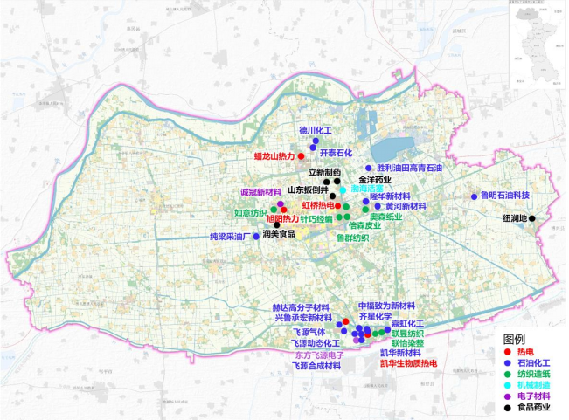
图5-1 高青县工业用水大户分布图

从用水水源上来看，目前高青县已实现分质供水，现状工业企业多使用引黄原水以及引黄 净水，少数企业还使用部分地下水。其中引黄原水使用量最大， 达到 823.4 万 m3，其次为引黄 净水，使用量为 166.7 万 m3 ，还存在 15 家企业使用地下水，使用量为 131.1 万 m3。从用水水 源上看，目前大部分工业用水大户对水质的要求相对不高，引黄原水基本上满足用水标准，再 生水达到相应的水质标准即可使用。
从企业分布上来看，现状工业用水大户主要分布在高青经济开发区、高青化工产业园， 少 部分位于工业集聚区以外。其中高青经济开发区 11 家，2023 年总用水量为 340.6 万 m3 。高青 化工产业园 15 家，总用水量为 485.6 万 m3。除此之外， 剩余 11 家企业多分布在中心城区及常 家镇以及唐坊镇。用水大户分布相对集中，有利于再生水利用设施集中建设，发挥规模化效益。
表5-3 2023 年用水量 5 万 m3 以上工业用户不同区域统计表（万 m3）

区域 | 经济开发区 | 化工产业园 | 园区以外 | 总计
企业数量 | 11 家 | 15 家 | 11 家 | 37 家
用水量 | 340.6 万 m3 | 485.6 万 m3 | 295 万 m3 | 1121.2 万 m3
从行业类型上看，高青县 2023 年用水量 5 万 m3 以上工业用户主要有 37 家，其中热电行 业 5 家，石油化工行业 17 家，纺织造纸行业 7 家，机械制造行业 1 家，电子材料行业 2 家， 食品制药行业 5 家，工业大户总用水量为 1121.2 万 m3。其中石油化工、热电、纺织造纸行业 占比最大，分别为 44.4% 、29.1% 、19.6%。
表5-4 2023 年用水量 5 万 m3 以上工业用户不同行业统计表（万 m3）

行业类型 | 石油化工 | 热电 | 纺织造纸 | 食品制药 | 电子材料 | 机械制造 | 总计
用水量 | 497.7 | 326.6 | 219.7 | 48.9 | 22.8 | 5.5 | 1121.2
占比 | 44.4% | 29.1% | 19.6% | 4.4% | 2.0% | 0.5% | 100%
1. 热电行业
规划范围内现状热电用水大企业总共 5 家，分别为山东虹桥热电股份有限公司、淄博蟠龙 山热力有限公司、淄博凯华生物质热电有限公司、淄博联丽热电有限公司、高青旭阳热力有限 公司，2023 年总用水量为 326.6 万 m3，现状用水多使用引黄原水，未使用再生水。
山东虹桥热电股份有限公司位于高青经济开发区内，始建于 2003 年，主营业务为电力、 热力生产销售。公司目前机组规模为三炉两机，承担着县城东部、南部居民供暖负荷和经济开 发区工业热负荷，用汽企业 26 家。2023 年居民供暖面积 200 余万 m2，工业供汽量 40 余万吨。 计划建设 2×240t/h 循环流化床锅炉（1 运 1 备）+1×B30MW 背压式汽轮机发电机组及与之配

套的辅助生产设施。根据煤电转型升级方案，该新建机组建成后，山东虹桥热电股份有限公司 1# 、2#机组替代关停。
淄博联丽热电有限公司成立于 2017 年 10 月，位于高青化工产业园内，主营电力、热力的 生产和供应，作为园区配套能源中心，主要负责高青化工产业园部分企业用电、用汽需求及县 城南部、高城镇及花沟镇新型社区居民采暖用热。拟建设 3 台 190 吨高温高压循环流化床（2 用 1 备），配套 1 台 50MW 高效背压机组。自2021 年 4 月份开始建设以来，已完成 1 号炉系 统、全厂公用工程、园区蒸汽管网建设等项目，自 1 号炉投入生产，设备运行稳定正常；#2 锅 炉本体安装已完成 85%，环保系统完成 10%，汽轮机组已经订货正在制造。计划 2025 年 12 月 份建成 2 炉 1 机规模。
淄博蟠龙山热力有限公司成立于 2011 年 5 月，位于淄博市高青县经济开发区北部，主要 经营蒸汽、供热、供冷和供水。公司现有 1×35t/h+1×75t/h 两台蒸汽锅炉（总容量 110t/h），四 条蒸汽管网及一条供暖管网，年供汽能力 90 万吨。蒸汽管网总长度 10 公里，供暖管网总长度 3 公里，主要负责高青常家镇的企业用蒸汽和部分居民及公用设施冬季采暖。
淄博凯华生物质热电有限公司始建于 2014 年 9 月，位于高青化工产业园内，建有两台45t/h 生物质锅炉，两台 6MW 抽凝式汽轮发电机组，主要为淄博凯华农业科技有限公司供工业用汽， 富余供热能力向周边工业企业供热，作为园区的用热调峰热源使用。
从淄博市其他区域热电厂的经验来看，热电行业再生水利用具备成熟的经验，有使用再生 水的潜力。例如淄川区鑫胜热电有限公司多年以来采用再生水作为冷却水及锅炉补水，近三年 平均使用再生水 129.8 万 m3/年，再生水使用率达到 40.2% 。高青县现状热电企业均未使用再 生水，多数因为再生水管网设施配套不足或者水价相对于引黄原水没有利润优势等，但在水资 源短缺的形势情况下，应使用再生水。
表5-5 2023 年热电行业再生水利用情况统计表（万 m3）

序号 | 名称 | 自来水 | 自备水 | 引黄水 | 合计 | 再生水  使用率
1 | 山东虹桥热电股份有限公司 | 0.7 | — | 123.7 | 124.4 | —
2 | 淄博蟠龙山热力有限公司 | 0.3 | — | 36.1 | 36.4 | —
3 | 淄博凯华生物质热电有限公司 | — | — | 38.0 | 38.0 | —
4 | 淄博联丽热电有限公司 | — | — | 118.7 | 118.7 | —
5 | 高青旭阳热力有限公司 | 3.7 | 5.4 | — | 9.1 | —
合计 |  | 4.7 | 5.4 | 316.5 | 326.6 | —

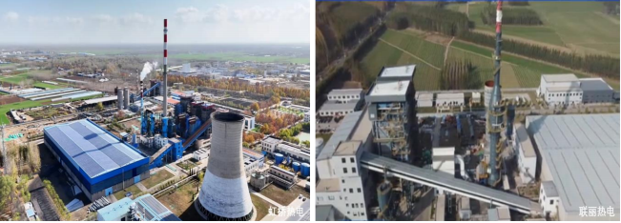
2. 石油化工新材料及医药
高青县重点发展新材料、新医药产业， 打造特色型化工新材料生产基地。高青作为淄博落 实黄河重大国家战略的主要承载区，是淄博氟硅材料产业壮大发展的重要布局地。落地了飞源 化工、南大光电（淄博）、齐氟新材、澳帆新材、澳宏环保等 12 家氟化工企业，实现了氟化 工产品从单一到多元、氟材料产业从基础到高端的全产业链条发展。作为全市医药产业园“两 谷一园”的重要组成部分，高青黄河三角洲药谷是山东省“十四五”规划重点建设园区、淄博市 重点医药产业园区，经过数年的突破式发展，在原料药、生物制药、高端制剂、医疗器械和医 美大健康五大医药产业板块集群聚力，先后引进了立新制药、金洋药业、恒智医创、科汇药业 等 24 家医药医疗研发及生产企业入驻。
石油化工新材料等作为用水大户，必须强化用水强度控制，开展再生水利用。2023 年石油 化工现状用水大户总用水量为 497.7 万 m3，无再生水利用。现状企业相对集中，主要位于高青 化工产业园、高青经济开发区及常家镇。按照《山东省化工园区循环化改造指导意见》（鲁化 安转办〔2023〕13 号），到 2025 年底，山东省化工园区要全部实施循环化改造，绿色低碳循 环发展水平明显提升，园区再生水回用率不低于 45%。根据《关于加强再生水配置利用工作的 意见》（鲁节水字〔2024〕1 号）要求化工园区再生水配置比例不低于 35%。高青化工产业园 及高青经济开发区进行再生水输配系统建设是开展再生水利用的重点之一。

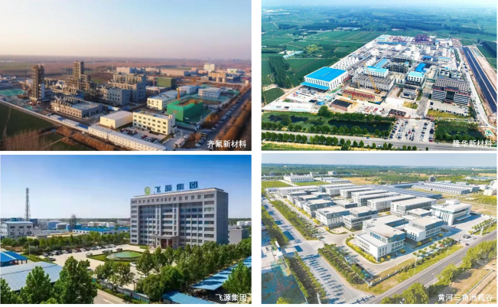
3. 纺织造纸行业
纺织业是高青县传统的优势产业和重要的民生产业，也是高青县重要的工业用水大户，主 要企业有山东针巧经编有限公司、淄博鲁群纺织有限公司、高青如意纺织有限公司、淄博联昱 印染科技有限公司、淄博联怡染整有限公司等。山东奥森纸业有限公司也是高青县重要的用水 大户。
从淄博市其他区域经验来看，纺织造纸行业再生水利用具备成熟的经验，有使用再生水的 潜力。鲁泰纺织股份有限公司近三年平均总用水量 619.1 万 m3/年，多年前已经使用再生水作 为生产用水，近三年年均使用再生水 245.1 万 m3/年，再生水使用率已达到39.6%。临淄区朱台 润坤生物科技有限公司 2019 年公司投资 1 套 1.0 万 m3/d 活性炭吸附与再生系统，用于欧木特 种纸业有限公司生产用水补充，2022 年再生水用量 101.04 万 m3 ，占企业总用水量的 30%左 右。纺织印染造纸企业在生产中需要消耗大量的生产用水，推动再生水利用具有重要的意义。
（二） 河湖生态补水潜在用户
高青县北依黄河，南靠小清河，三面环水，河湖密布，湿地环绕，是淄博市南山北水旅游 空间布局中的支撑,是黄河旅游之本、北水格局之源。河道景观作为城市中一道靓丽的风景线， 不但能够为人们提供休闲、交际的场所， 而且还能起到调节水生态系统的作用，目前，高青县

河湖生态流量先天不足，支脉河、北支新河 2 条骨干河道上游无客水补充，同时河道诸多节制 闸，非汛期常年处于封闭状态，水体不流动，生态补水难度较大，河道水生态承载能力弱，自 净能力、生态修复能力差，影响河流断面水环境质量指数。
现状污水处理厂的出水再进行深度处理，达到准Ⅳ类排放标准。再生水作为置换水源， 不 但可以满足作为景观水体的水质要求，而且水量充足，供水稳定，非常适用于景观水体的换水 补水。既保证河道有足够的水动力，又有效缓解水资源缺乏，对合理调度现有的水源起到积极 作用，将获得良好的经济效益和社会效益。
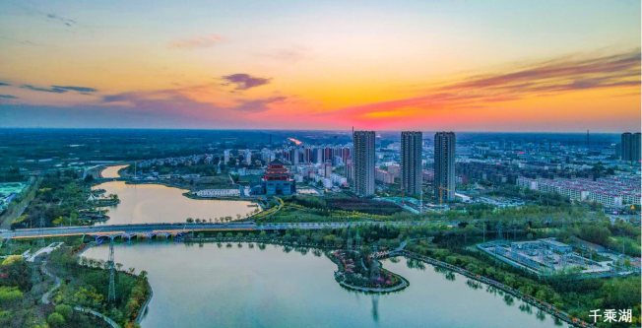
（三） 城镇杂用潜在用户
1. 再生水应用于园林绿化
2016 年，住房和城乡建设部命名高青县为“2015 年国家园林县城”。近年来，大力推进全 域公园城市建设，加大环城水系、绿荫行动、城乡绿道网等系统工程建设， 进一步提升完善建 成区已有公园绿化品质，完善公园基础配套设施，倾力打造特色鲜明的宜居城市。通过统筹推 进城市基础设施建设、生态景观保护、环境保护和城市管理， 不断完善城市综合功能，有效提 升了城市集聚力和承载力。高青县公园主要有千乘湖生态文化园、芦湖公园、国井游园、碧桂 园游园等。除了以上绿地之外，高青县还有大量的城市绿带（青城路、 国井大道、黄河路、芦 湖路），构成了一道亮丽的风景。
从水资源的开发和综合利用要求以及按照国家规定的生活杂用水水质标准，将污水处理厂

出水经过深度处理后，水质可以用于绿化喷洒浇灌。广场绿地和道路绿化带一般距道路较近， 只需将再生水管道沿道路铺设，就能就近提供绿化用水。
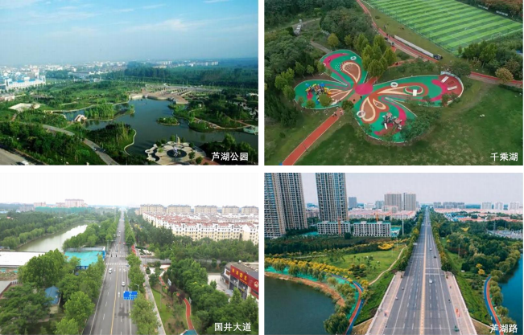
2. 再生水应用于道路浇洒、洗车业、杂用等
高青县地处暖温带，属半湿润半干旱的大陆性气候（温带季风气候），四季分明。道路浇 洒等使用再生水作为其水源，不但可以满足使用要求，而且可以节约大量的自来水，从而能更 合理地利用水资源。
随着社会文明程度的发展，为了更有效合理地利用有限的水资源，将再生水用于冲厕和清 洁地面将是一个经济的选择。城市车辆拥有数较大幅度增长， 有关管理部门可鼓励采用再生水 作为水源，发展有一定经营规模的集中洗车场（点）、汽车美容城， 大型公交场站等使用再生 水，减少自来水用量。
污水处理厂的出水进行进一步处理达到城市杂用水水质标准后可作为居民小区、高校内卫 生间冲厕用水、擦地面用水以及小区内景观补充水、小区道路冲洗用水、园林浇灌用水等。

第二节 再生水需水量预测

一、 工业生产再生水需求分析
高青县工业主要集中在高青经济开发区及高青化工产业园，企业相对较集中。工业用水根 据高青县用水企业情况主要为热电厂用水，化工类用水，纺织印染造纸用水及其他工业用水。 本部分内容仅为需求量预测分析，不作为企业再生水配置的依据。
（一） 高青经济开发区工业用水需求
根据《山东高青经济开发区扩区调区规划水资源论证报告书》，在水资源严格控制下，生 产工艺的改进，确定高青经济开发区内企业的再生水综合使用比例 2025 年为25%、2035 年为 40%。规划 2025 年开发用水总量为 569.8 万 m3，其中新鲜水 427.3 万 m3，再生水量为 142.5 万 m3。规划 2035 年经开区用水总量为 1057.9 万 m3，其中新鲜水量 634.7 万 m3，再生水量为 423.2 万 m3。其中规划 2025 年工业用水使用再生水量为 106.3 万 m3。规划 2035 年工业用水使用再 生水量为 387.0 万 m3。本次再生水规划高青经济开发区再生水需求量采用《山东高青经济开发 区扩区调区规划水资源论证报告书》中的成果要求，2030 年工业用水再生水需水量通过内插得 出，约为 246.7 万 m3 ，2035 年工业用水再生水需水量为 387.0 万 m3。
（二） 高青化工产业园再生水需求
根据《高青化工产业园扩区调区规划水资源论证报告书》，高青化工产业园规划 2025 年 需水总量 976.59 万 m3，其中配置再生水量 351.57 万 m3，规划 2035 年需水总量 1239.57 万 m3 ， 其中再生水配置量 446.24 万 m3。规划 2025 年工业用水配置再生水量为 319.1 万 m3，规划 2035 年工业用水配置再生水量为 413.8 万 m3。本次再生水规划高青化工产业园再生水需求量采用 《高青化工产业园扩区调区规划水资源论证报告书》中的成果要求，2030 年工业用水再生水需 水量通过内插得出，约为 366.5 万 m3 ，2035 年工业用水再生水需水量为413.8 万 m3。
（三） 园区以外的再生水需求
除上述两个园区企业之外，常家镇还存在山东开泰石化丙烯酸有限公司、山东德川化工科 技有限责任公司、淄博澳帆化工科技有限公司、淄博和易精细化工有限公司、淄博晨鑫化工有 限公司以及淄博蟠龙山热力有限公司等耗水较高的企业。中心城区还存在电子信息产业园，有 高青如意纺织有限公司、山东诚冠新材料有限公司等用水大户入驻。
电厂用水：一般情况下，电厂循环冷却系统的耗水量约占整个企业耗水量的 60%以上。对

于电厂项目，近期按各用水户现状年取水量的 50%作为再生水需水量，远期随着再生水利用目 标的进一步提升、再生水利用市场向好以及火电机组的扩容等，按 60%作为再生水需水量。
化工用水：根据《关于加强再生水配置利用工作的意见》（鲁节水字〔2024〕1 号）要求 化工园区再生水配置比例不低于 35% 。大型化工企业近期参照 35% 、远期按 40%进行预测。
纺织印染造纸用水：该类用户用水规模大，可用于冷却、锅炉补水及部分工艺用水， 同时 可用于生活杂用、厂区绿化及道路冲洗， 近期按现状年取水量的 35%作为再生水需水量，远期 按 40%作为再生水需水量。
一般工业用水：其他一般工业主要涉及机械、电子等其他产业，该类用户用水规模不大， 可用于冷却、锅炉补水及部分低质工艺用水， 同时可用于生活杂用、厂区绿化及道路冲洗， 近 期按现状年取水量的 20%作为再生水需水量，远期按 30%作为再生水需水量。
不可预见水量：考虑到企业发展，按照预测工业水量与工业用水大户用水总量的差值 3% 作为再生水需水量。
表5-6 园区以外工业生产再生水用量预测统计表（万 m3/年）

序号 | 单位名称 | 现状用水总量 | 近期再生水量 | 远期再生水量
1 | 山东开泰石化丙烯酸有限公司 | 85.85 | 30.0 | 34.3
2 | 山东德川化工科技有限责任公司 | 31.08 | 10.9 | 12.4
3 | 淄博澳帆化工科技有限公司 | 4.33 | 1.5 | 1.7
4 | 淄博和易精细化工有限公司 | 1.25 | 0.4 | 0.5
5 | 淄博晨鑫化工有限公司 | 0.88 | 0.3 | 0.4
6 | 淄博蟠龙山热力有限公司 | 36.4 | 18.2 | 21.8
7 | 高青如意纺织有限公司 | 24.1 | 8.4 | 9.6
8 | 山东诚冠新材料有限公司 | 10.4 | 2.1 | 3.1
不可预见 |  | — | 17.5 | 26.0
合计 |  | — | 89.3 | 109.8
（四） 工业生产再生水需求总量
综上分析，预测高青县近期工业生产再生水需水总量为 702.5 万 m3/年，约 1.92 万 m3/d； 远期工业生产再生水需水总量为 910.6 万 m3/年，约 2.49 万 m3/d。
表5-7 工业生产再生水用总量预测统计表（万 m3/年）

序号 | 区域 | 近期再生水量 | 远期再生水量
1 | 高青经济开发区 | 246.7 | 387.0
2 | 高青化工产业园 | 366.5 | 413.8
3 | 园区以外 | 89.3 | 109.8
合计 |  | 702.5 | 910.6

二、 河道生态补水再生水需求分析
规划主要考虑现状两座污水处理周边的河道水系作为再生水补水对象。其中绿环污水处理 厂上下游水系主要为北支新河及千乘湖，水域面积约 150 万 m2；南岳污水处理厂上下游水系 主要为支脉河以及老支脉河，水域面积约 75 万 m2。规划采用再生水作为其景观用水的补给水 源，补给期主要为非汛期，即 10 月至次年 5 月份，以上水体非汛期基本为静止水体，补给水 量主要考虑自然蒸发量、降雨量、下渗量等因素。高青县河湖生态补水需水总量为 450 万 m3/ 年，约 1.84 万 m3/d（按非汛期 245d），其中北支新河及千乘湖生态补水需水量为 300 万 m3/ 年，约 1.23 万 m3/d（按非汛期 245d），支脉河及老支脉河生态补水需水量为 150 万 m3/年，约 0.61 万 m3/d（按非汛期 245d）。
表5-8 非汛期景观水体、河道生态补水预测统计表（万 m3/年）

序号 | 河道 | 水域面积（万m2） | 再生水补水量（万m3）
1 | 北支新河及千乘湖 | 150 | 300
2 | 支脉河及老支脉河 | 75 | 150
合计 |  | 225 | 450
三、 城镇杂用再生水需求分析
城镇杂用再生水用户主要为道路保洁、园林绿化、冲厕以及其他杂用水。
（一） 绿化浇灌用水
再生水园林绿化浇灌对象主要包括主次干道、开放式小区、背街小巷、街头游园、公园、 广场等市管公共区域绿带。
综合考虑再生水工程建设情况，近期使用再生水比例为 40%，远期使用再生水比例为 60%。 预测高青县近期绿化浇灌再生水需水总量 57.2 万 m3/年，约 0.16 万 m3/d；远期绿化浇灌再生 水需水总量为 87.6 万 m3/年，约 0.24 万 m3/d。
表5-9 绿化浇灌用水预测统计表（万 m3/年）

近期 |  | 远期
绿化浇灌需水量 | 再生水使用量（40%） | 绿化浇灌需水量 | 再生水使用量（60%）
143 | 57.2 | 146 | 87.6
（二） 道路保洁用水
综合考虑再生水工程建设情况，近期道路保洁再生水使用率为 40%，远期再生水使用率为 60%。预测高青县近期道路保洁再生水需水量为 39.2 万 m3/年，约 0.11 万 m3/d；远期道路保洁

再生水需水量为 62.4 万 m3/年，约 0.17 万 m3/d。
表5-10 道路保洁用水预测统计表（万 m3/年）

近期 |  | 远期
道路保洁需水量 | 再生水使用（40%） | 道路保洁需水量 | 再生水使用（60%）
98 | 39.2 | 104 | 62.4
（三） 其他杂用水
其他杂用水包括居民杂用、车辆冲洗、公共厕所保洁等杂用水，按不同水平年预测的城镇 生活用水的 2%考虑。预测高青县近期其他杂用再生水需水总量为 16.9 万 m3/年，约 0.05 万 m3/d；远期其他杂用水再生水需水总量为 21.5 万 m3/年，约 0.06 万 m3/d。
表5-11 其他杂用水统计表（万 m3/年）

近期 |  | 远期
生活用水量 | 再生水使用量（2%） | 生活用水量 | 再生水使用量（2%）
843 | 16.9 | 1077 | 21.5
（四） 城镇杂用水量统计
总体上来看高青县近期城镇杂用再生水需水总量为 113.3 万 m3/年，约 0.31 万 m3/d；远期 城镇杂用再生水需水总量为 171.5 万 m3/年，约 0.47 万 m3/d。
表5-12 城镇杂用水量统计表（万 m3/年）

近期 |  |  |  | 远期
绿化浇灌 | 道路保洁 | 其他杂用 | 总计 | 绿化浇灌 | 道路保洁 | 其他杂用 | 总计
57.2 | 39.2 | 16.9 | 113.3 | 87.6 | 62.4 | 21.5 | 171.5
四、 再生水总需求量分析
（一） 再生水用水结构分析
高青县近期再生水总需水量为 4.07 万 m3/d，其中工业生产再生水需求量为 1.92 万 m3/d， 河湖生态补水再生水需求量为 1.84 万 m3/d，城镇杂用再生水需求量为 0.31 万 m3/d。用水结构 上再生水需水量由大到小依次为工业生产用水、河湖生态补水、城镇杂用水，占比为 47.2%、 45.2% 、7.6%。
表5-13 规划范围近期再生水量预测表（万 m3/d）

工业生产 | 生态补水 | 城镇杂用 | 合计
1.92 | 1.84 | 0.31 | 4.07

高青县远期再生水总需水量为 4.80 万 m3/d，其中工业生产再生水需求量为 2.49 万 m3/d， 河湖生态补水再生水需求量为 1.84 万 m3/d，城镇杂用再生水需求量为 0.47 万 m3/d。用水结构 上再生水需水量由大到小依次为工业生产用水、河湖生态补水、城镇杂用水，占比为 51.9%、 38.3% 、9.8%。
表5-14 规划范围远期再生水量预测表（万 m3/d）

工业生产 | 生态补水 | 城镇杂用 | 合计
2.49 | 1.84 | 0.47 | 4.80
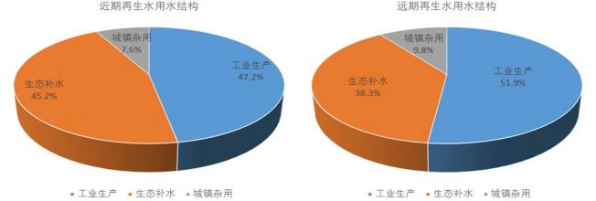
图5-2 近远期再生水用水结构分析
（二） 不同区域再生水需求分析
根据工业生产、河湖生态补水以及城镇杂用水的用户分布情况， 高青县再生水需求主要分 布在高青经济开发区片区、高青化工产业园片区以及高青中心城区 3 大区域。其中高青中心城 区再生水需求主要为城镇杂用及生态补水，近期再生水总需求量为 1.42 万 m3/d；远期再生水 需求量为 1.55 万 m3/d 。高青经济开发区片区（含常家镇北部工业集聚区）再生水需求主要为 工业生产及城镇杂用，近期再生水需求量为 0.96 万 m3/d；远期再生水需求量为 1.41 万 m3/d。 高青化工产业园片区再生水需求主要为工业生产、生态补水及城镇杂用， 近期再生水需求量为 1.69 万 m3/d；远期再生水需求量为 1.84 万 m3/d。
表5-15 不同区域近远期再生水需求分析（万 m3/d）

序号 | 分区 | 近期再生水需水量 |  |  |  | 远期再生水需水量
序号 | 分区 | 城镇杂用 | 工业生产 | 生态补水 | 小计 | 城镇杂用 | 工业生产 | 生态补水 | 小计
1 | 中心城区 | 0.15 | 0.04 | 1.23 | 1.42 | 0.27 | 0.05 | 1.23 | 1.55
2 | 经济开发区片区 | 0.08 | 0.88 | — | 0.96 | 0.10 | 1.31 | — | 1.41
3 | 化工产业园区片区 | 0.08 | 1.00 | 0.61 | 1.69 | 0.10 | 1.13 | 0.61 | 1.84
合计 |  | 0.31 | 1.92 | 1.84 | 4.07 | 0.47 | 2.49 | 1.84 | 4.80

第三节 再生水可利用量及供需平衡分析

一、 污水量预测
（一） 绿环污水处理厂
绿环污水处理厂位于高青县芦湖街道高苑路东首张田路东 500m 处，设计处理规模为 8.0 万 m³/d ，2023 年平均处理污水量为 3.22 万 m³/d，主要负责高青中心城区、高青经济开发区、 常家镇的全部生活污水和工业废水处理任务。
根据《山东高青经济开发区扩区调区规划水资源论证报告书》，预测 2025 年经济开发区 污水量为 347.3 万 m3/年、2035 年经济开发区污水量为 654.8 万 m3/年，通过内插预测 2030 年 经济开发区污水量为 501.1 万 m3/年。
综合考虑常家镇北部化工集聚区以及高青县城区工业污水，2030 年排污量约 102.0 万 m3/ 年，2035 年排污量约 113.5 万 m3/年。
根据《高青县国土空间总体规划（2021-2035）年》，2035 年中心城区常住人口规模 14 万 人左右。根据《山东高青经济开发区总体发展规划（2023-2035 年）》，经济开发区规划人口 为 1.05 万人。根据《高青县常家镇国土空间总体规划（2021-2035）年》， 规划至 2035 年，常 家镇镇域常住人口规模 1.77 万人左右，城镇人口 4600 人左右。预测 2030 年绿环污水处理厂 服务范围人口约 14.6 万人左右，2035 年绿环污水处理厂服务范围人口约 15.1 万人左右。综合 生活用水量定额近期取 160（L/人·d），远期取 170（L/人·d），综合排污系数取 0.85，预计 2030 年排污量为 724.7 万 m3/年，2035 年排污量为 796.4 万 m3/年。
综上分析，绿环污水处理厂 2030 年预计接收污水量为 1327.8 万 m3/年；2035 年预计接收 污水量为 1564.7 万 m3/年。综合考虑 10%的污水系统外来水量，2030 年预计处理污水量为 1460.6 万 m3/年，约 4.00 万 m3/d；2035 年预计处理污水量为 1721.2 万 m3/年，约 4.72 万 m3/d 。 绿环污水处理厂设计规模能满足污水处理需求。
（二） 南岳污水处理厂
南岳污水处理厂位于高青化工产业园高淄路东侧，规划规模为 4.0 万 m³/d，现状设计规模 为 2.0 万 m³/d，实际平均处理污水量为 0.82 万 m³/d，主要处理高青化工产业园的工业污水以 及高青化工产业园、高城镇部分生活污水。
根据《高青化工产业园扩区调区规划水资源论证报告书》，预测 2025 年化工产业园污水

量为 570.5 万 m3/年、2035 年化工产业园污水量为 728.3 万 m3/年，通过内插预测 2030 年化工 产业园污水量为 649.4 万 m3/年。
根据《高青县高城镇国土空间总体规划（2021-2035）年》， 至 2035 年，预测高城镇户籍 人口约 4.0 万人左右，常住人口2.2 万人左右。根据《高青化工产业园总体发展规划（2022-2035 年）》，化工产业园规划人口为 1.1 万人左右。预测 2030 年南岳污水处理厂服务范围人口约 1.5 万人左右，2035 年南岳污水处理厂服务范围人口约 1.7 万人左右。综合生活用水量定额近 期取 160（L/人·d），远期取 170（L/人·d），综合排污系数取 0.85，预计 2030 年排污量为 74.5 万 m3/年，2035 年排污量为 84.4 万 m3/年。
综上分析，南岳污水处理厂 2030 年预计接收污水量为 723.9 万 m3/年；2035 年预计接收污 水量为 812.7 万 m3/年。综合考虑 10%的污水系统外来水量，2030 年预计处理污水量为 796.3 万 m3/年，约 2.18 万 m3/d；2035 年预计处理污水量为 894.0 万 m3/年，约 2.45 万 m3/d。南岳污 水处理厂现状设计规模不能满足污水处理需求，需扩建。
表5-16 污水处理厂处理量预测情况统计表（万m3/d）

序号 | 名称 | 现状设计规模 | 现状处理量 | 近期处理量 | 远期处理量
1 | 绿环污水处理厂 | 8.00 | 3.22 | 4.00 | 4.73
2 | 南岳污水处理厂 | 2.00 | 0.82 | 2.18 | 2.45
合计 |  | 10.00 | 4.04 | 6.18 | 7.18
二、 再生水可利用量预测
根据《城镇污水再生利用工程设计规范》（GB 50335-2016）中对于再生水设计水量要求， “当水源为污水处理厂出水时，最大设计规模应为污水处理厂出水量扣除再生水厂各种不可回 收的自用水量，且不宜超过污水处理厂规模的 80%”。
污水处理厂近期再生水可利用量为 4.94 万 m3/d，远期再生水可利用量为 5.74 万 m3/d 。其 中绿环污水处理厂近期再生水可利用量为 3.20 万 m3/d，远期再生水可利用量为 3.78 万 m3/d。 南岳污水处理厂近期再生水可利用量为 1.74 万 m3/d，远期再生水可利用量为 1.96 万 m3/d。
表5-17 污水处理厂再生水可利用量分析（万 m3/d）

序号 | 名称 | 现状 |  | 近期 |  | 远期
序号 | 名称 | 处理量 | 可利用量 | 处理量 | 可利用量 | 处理量 | 可利用量
1 | 绿环污水处理厂 | 3.22 | 2.58 | 4.00 | 3.20 | 4.73 | 3.78
2 | 南岳污水处理厂 | 0.82 | 0.66 | 2.18 | 1.74 | 2.45 | 1.96
合计 |  | 4.04 | 3.23 | 6.18 | 4.94 | 7.18 | 5.74

三、 再生水供需平衡分析
根据再生水需求分析和可利用量预测成果，从总体上来看高青县再生水可利用量能满足再 生水需求。
若考虑就近利用的原则，高青中心城区及高青经开区片区采用绿环污水处理厂再生水，近 期、远期均能满足区域再生水需求。高青化工产业园片区采用南岳污水处理厂再生水，近期、 远期均能满足区域再生水需求。
表5-18 规划范围再生水需水量及可利用量平衡表（万 m3/d）

序号 | 区域 | 近期 |  | 远期
序号 | 区域 | 再生水需水量 | 再生水可利用量 | 再生水需水量 | 再生水可利用量
1 | 中心城区 | 1.42 | 3.20 | 1.55 | 3.78
2 | 经济开发区片区 | 0.96 | 3.20 | 1.41 | 3.78
3 | 化工产业园区片区 | 1.69 | 1.74 | 1.84 | 1.96
合计 |  | 4.07 | 4.94 | 4.80 | 5.74

第四节 再生水利用配置方案

扩大再生水利用领域和规模，按照不同用途水质要求，统筹将再生水用于工业生产、城镇 杂用、生态补水等领域， 全面提高再生水利用率。再生水利用以工业生产、城镇杂用为主、保 障生态流量为辅，按照就近利用的原则，降低利用再生水的经济成本。
一、 再生水利用配置原则
（一） 保障园区工业生产再生水利用
将再生水作为工业生产用水的重要来源，严控新水取用量。新建高耗水项目应尽量纳入再 生水调配体系。高青经济开发区、高青化工产业园区以及火电、化工、纺织印染等高耗水项目， 具备使用再生水条件但未有效利用的，要严格控制新增取水许可。因地制宜新建再生水设施， 保证工业再生水需水量集中、水量较大的区域和用户。
（二） 推动建成区城镇杂用再生水利用
以工业用水干线为基础，敷设再生水支管，合理布设取水点，服务周边 2 公里至 3 公里范 围内绿化、道路、车辆冲洗等杂用水。采取“一网多供”的方式，通过完善再生水管网和取水口 设施，通过车辆取水，绿化管网与再生水管网末端对接等，增加再生水利用比例，减少现状市 容环境用水和绿化取用自来水、地下水等方面的水量。
（三） 规范河道生态景观再生水利用
按照河湖水系水位、流量等要求将再生水用于河湖生态补水。将再生水作为北支新河、千 乘湖、支脉河、老支脉河水系重要的补水水源，解决生态用水、改善生态环境，大幅提高再生 水利用率。有效改善河道生态缺水， 达到恢复河道生态基流，实现美丽幸福河湖建设目标。但 夏季需注意与城市防洪除排涝相结合。
二、 再生水利用配置方案
统筹工业生产、城镇杂用、河湖生态补水用水，对规划范围污水处理厂出水再生利用进行 合理配置，实现再生水综合利用、统一调度。近远期配置如下表。
按照实际需求及设施规模建设匹配情况，近期再生水配置量 4.07 万 m3/d，其中工业生产 及城镇杂用 2.23 万 m3/d，河湖生态补水 1.84 万 m3/d，区域再生水利用率达 66%。远期再生水 配置量 4.80 万 m3/d，其中工业生产及城镇杂用 2.96 万 m3/d，河湖生态补水 1.84 万 m3/d，区域 再生水利用率达 67%。

绿环污水处理厂为城市污水处理厂，近期再生水配置量 2.38 万 m3/d，其中工业生产及城 镇杂用 1.15 万 m3/d，河湖生态补水 1.23 万 m3/d，城市再生水利用率为 60%；远期再生水配置 量 2.96 万 m3/d，其中工业生产及城镇杂用 1.73 万 m3/d，河湖生态补水 1.23 万 m3/d，城市再生 水利用率为 63%。
南岳污水处理厂为化工园区工业废水集中处理厂，近期再生水配置量 1.69 万 m3/d，其中 工业生产及城镇杂用 1.08 万 m3/d，河湖生态补水 0.61 万 m3/d；远期再生水配置量 1.84 万 m3/d， 其中工业生产及城镇杂用 1.23 万 m3/d，河湖生态补水 0.61 万 m3/d。
表5-19 污水处理厂出水配置情况统计表（万 m3/d）

序号 | 污水处理厂名称 | 现状 处理量 | 近期 处理量 | 远期 处理量 | 出水配置
 |  |  |  |  | 近期 | 远期
1 | 绿环污水处理厂 | 3.22 | 4.00 | 4.73 | 北支新河（千乘湖）补水 1.23 | 北支新河（千乘湖）补水 1.23
 |  |  |  |  | 工业生产、城镇杂用 1.15 | 工业生产、城镇杂用 1.73
1 | 小计 |  |  |  | 2.38 | 2.96
2 | 南岳污水处理厂 | 0.82 | 2.18 | 2.45 | 支脉河、老支脉河补水 0.61 | 支脉河、老支脉河补水 0.61
 |  |  |  |  | 工业生产、城镇杂用 1.08 | 工业生产、城镇杂用 1.23
2 | 小计 |  |  |  | 1.69 | 1.84
合计 |  | 4.04 | 6.18 | 7.18 | 4.07 | 4.80
（二） 配置合理性分析
1. 非常规水最低使用量目标
根据《淄博市水利局、淄博市发展和改革委员会关于印发“十四五”用水总量和强度双控目 标的通知》，“十四五”期末高青县用水总量控制指标中非常规水 1180 万 m3，为最低利用量。
本次规划中高青县近期再生水配置量 4.07 万 m3/d，远期再生水配置量 4.80 万 m3/d，均超 过非常规水的最低利用量指标。
2. 城市再生水利用率目标
根据山东水利厅等 8 部门联合印发《关于加强再生水配置利用工作的意见》（鲁水节字 〔2024〕1 号），到 2025 年，全省再生水配置利用能力和规模持续提高，全省城市再生水利用 率达到 55%以上。根据山东省住房和城乡建设厅等 6 部门联合《关于印发〈山东省推动建筑和 市政基础设施领域设备更新工作方案>的通知》（鲁建城建字〔2024〕4 号）要求到 2027 年城 市再生水利用率达到 57%。

本次规划中涉及 1 座城市污水处理厂，为绿环污水处理厂，近期再生水配置量 2.38 万 m3/d， 远期再生水配置量 2.96 万 m3/d 。城市再生水利用率分别达到 60% ，63%，均达相关要求。
3. 化工园区再生水利用目标
按照《山东省化工园区循环化改造指导意见》（鲁化安转办〔2023〕13 号），到 2025 年 底，山东省化工园区要全部实施循环化改造，绿色低碳循环发展水平明显提升，园区再生水回 用率不低于 45%。根据《关于加强再生水配置利用工作的意见》（鲁节水字〔2024〕1 号）要 求化工园区再生水配置比例不低于 35%。
本次规划涉及的化工园区为高青化工产业园区，其配套的污水处理厂为南岳污水处理厂， 近期再生水配置量 1.69 万 m3/d，远期再生水配置量 1.84 万 m3/d，近期、远期园区再生水利用 率达到园区再生水回用率不低于 45%。根据《高青化工产业园扩区调区规划水资源论证报告书》 2025 年园区用水量为 976.59 万 m3 ，2035 年园区用水量为 1239.57 万 m3 ，内插得出 2030 年园 区用水量为 1108.08 万 m3。因此 2030 年、2035 年再生水配置比例为为 36% 、36%，达到化工 园区再生水配置比例不低于 35%的要求。

第六章 再生水利用工程规划

第一节 再生水利用模式

针对污水处理厂的工艺现状以及再生水存在的水质问题，用于工业生产及城镇杂用需要建 设处理设施，再生水利用模式主要有集中式利用、分布式利用以及区域再生水循环利用。
一、 集中式利用模式
以污水处理厂出水水源，进行集中处理，再将再生水通过输配管网输送到上游用户。目前 我国大部分再生水利用系统采用这种模式，集中式水回用系统具有规模效应、再生水处理设施 的建设和运行成本较低、水质稳定等优点， 但同时存在管网建设费用高、占地面积大、输送距 离长、运行维护成本高等问题。集中式水利用系统设计， 应考虑“分质利用”和“优水优用、劣水 低用”，选择和发展因地制宜的集中式水利用模式。再生水处理系统应优先满足大用户或优先 级别高的用户的水质水量需求。
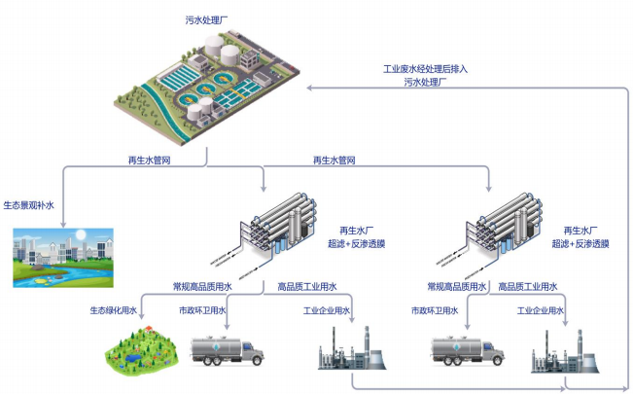
图6-1 集中式利用系统模式

二、 分布式利用模式
在一定区域内建设若干污水处理厂（再生水厂站），生产的再生水就近利用。其优点是管 网建设距离短，灵活多变，规划再生水厂根据用户需求，采用分批次建设，减少初期投资。但 需要考虑规模效应、用地等影响因素， 再生水厂数量多，位置分散、占地面积大， 不便于统一 管理。
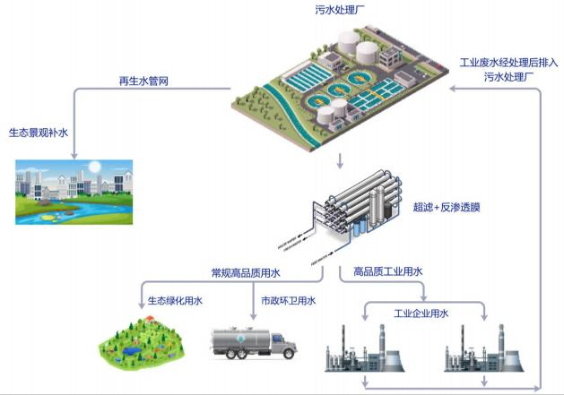
图6-2 分布式利用系统模式
三、 区域再生水循环利用模式
在一定区域内通过生态利用、自然储存（水银行）、输配调度等手段，将再生水用于生产、 生活和生态。再生水排入城市地表生态储存水体（如河湖塘池、景观水体、人工湿地等） ，经 过一定时间的储存净化之后，再利用于农业、工业、城市杂用等不同利用途径。该模式既保障 了生态用水，又净化了水质，促进区域水循环，在提高再生水利用效率的同时，提高了再生水 的水质安全性。同时，通过再生水的生态环境储存，可以提高公众心理可接受程度。

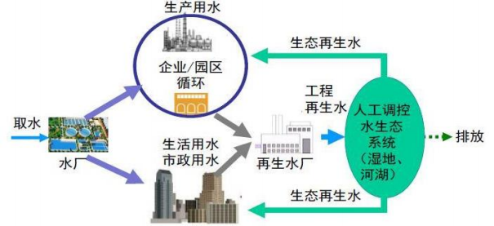
图6-3 区域再生水循环利用系统模式 表6-1 再生水利用模式比较
 | 集中模式 | 分布模式 | 区域循环模式
模式  简述 | 统一规划建设污水收集及 处理厂站，污水统一收集 至污水处理厂，统一利  用。 | 一定区域内建设若干再生水 厂，生产的再生水就近利  用。 | 尾水经人工湿地水质净化工程等生态 措施进一步改善后，实施再生水的生 态利用和自然储蓄，统筹用于生产、 生态、生活。
适合  条件 | 我国再生水利用的主要模 式，污水处理厂周边用户 分布较为密集、用户规模 和水质要求比较稳定。 | 周边用户相对独立成片，用 户对水质需求相对统一。 | 有大面积的天然水体、水系作为再生 水的调蓄库和输送通道。
投资 | 再生水厂投资＋再生水供 水管道建设费，一次性投 资大。 | 尾水管道建设+多个再生水 厂+再生水管网建设，可分 批次建设，减少初期投资。 | 湿地+水网+储蓄空间+再生水厂站+再 生水管网建设。多系统建设，投资  大。
运行  管理 | 集中统一管理，效率高 | 集中管理，效率较高 | 涉及多部门统筹管理
安全  卫生 | 水质等有保障 | 水质等有保障 | 水质等有保障
三种模式各有优缺点，结合国家、山东省有关再生水利用政策以及高青县污水处理厂与工 业集聚区分布的实际情况，再生水利用采用集中利用的模式，在污水处理厂周边建设处理设施， 出水满足工业生产、道路浇洒、绿化灌溉等用水需求，采用一网多供的输配方式。

第二节 再生水水质保障

一、 再生水利用水质标准
（一） 现状城镇污水处理厂出水指标标准
针对山东省城市排水“两个清零，一个提标”工作实施方案及《关于明确淄博市“十四五”期 间城镇生活污水处理厂提标改造水质指标的通知》里面明确对水厂出水水质做了进一步要求： “十四五”期间各城镇生活污水处理厂经提标改造后主要出水指标稳定达到《地表水环境质量标 准》 Ⅳ类水体标准，其中，pH 值（无量纲）6～8，化学需氧量（CODCr）≤30mg/L，五日生化 需氧量（BOD5 ）≤6mg/L，氨氮（NH3-N）≤1.5mg/L，总磷（以 P 计）≤0.3mg/L，总氮（以 N 计） ≤10mg/L 。结合污水处理厂废水污染物排放许可限值，两座污水处理厂出水水质均能达到 准Ⅳ类排放标准。
表6-2 污水处理厂废水污染物排放许可限值及提标改造水质指标

序号 | 污染物种类 | 许可排放浓度限值(mg/L) | 淄博市“十四五”期间城镇生活污 水处理厂提标改造水质指标
1 | pH值 | 6～9 | 6～8
2 | 悬浮物 | 10mg/L
3 | 色度 | 30
4 | 五日生化需氧量 | 10mg/L | 6mg/L
5 | 化学需氧量 | 50mg/L | 30mg/L
6 | 氨氮(NH3-N) | 5mg/L | 1.5mg/L
7 | 总氮(以N计) | 15mg/L | 10mg/L
8 | 总磷(以P计) | 0.5mg/L | 0.3mg/L
9 | 阴离子表面活性剂 | 0.5mg/L
10 | 动植物油 | 1mg/L | —
11 | 石油类 | 1mg/L
12 | 粪大肠菌群数/(MPN/L) | 1000个/L | —
13 | 总镉 | 0.01mg/L
14 | 总砷 | 0.1mg/L | —
15 | 总铬 | 0.1mg/L
16 | 六价铬 | 0.05mg/L | —
17 | 总铅 | 0.1mg/L
18 | 总汞 | 0.001mg/L | —
19 | 烷基汞 | 0mg/L | —
20 | 氟化物（以F-计） | 2mg/L | —

（二） 再生水利用不同类别相关水质标准
1. 再生水利用于工业的相关水质标准
工业企业门类很多，工艺千差万别，回用于工业工艺用水的水质标准各不相同，对水质要 求差异较大。比如， 用于电子工业的水质要达到高纯度的标准，用于皮革制造的水质标准则较 低。有些工业生产中各个步骤对水质的要求也有差异。从工业用户的角度来看，选择水源的主 要原则是：水源的水质应稳定，使水的预处理费用较低，一旦水质满足了稳定的要求，预处理 步骤就可以保持稳定；再生水利用于工艺用水，其水质应满足相应工业对水质的需求，不符合 要求的水质可能引起产品质量下降、设备损坏、效率降低或者产量降低。
《城市污水再生利用 工业用水水质》规定了作为工业生产过程中的间冷开式循环冷却水 补充水、锅炉补给水、工艺用水与产品用水、直流冷却水、洗涤用水等工业用水原水的再生水 水质标准。
表6-3 与《城市污水再生利用 工业用水水质》比较分析

序 号 | 控制项目 | 间冷开式循环冷却水  补充水、锅炉补给水、工艺  用水、产品用水 | 直流冷却水、 洗涤用水 | 准Ⅳ类标准 | 评价
1 | pH（无量纲） | 6.0～9.0 |  | 6.0～8.0 | 符合
2 | 色度/度 | ≤20 |  | ≤30 | 部分  符合
3 | 浊度/NTU | ≤5 | — | — | —
4 | 五日生化需氧量（BOD5）  /（mg/L） | ≤10 |  | ≤6 | 符合
5 | 化学需氧量（COD）  /（mg/L） | ≤50 |  | ≤30 | 符合
6 | 氨氮（以 N 计）/（mg/L） | ≤5 |  | ≤1.5 | 符合
7 | 总氮（以 N 计）/（mg/L） | ≤15 |  | ≤10 | 符合
8 | 总磷（以 P 计）/（mg/L） | ≤0.5 |  | ≤0.3 | 符合
9 | 阴离子表面活性剂  /（mg/L） | ≤0.5 |  | ≤0.5 | 符合
10 | 石油类/（mg/L） | ≤1.0 |  | ≤1.0 | 符合
11 | 总碱度（以 CaCO3 计）  /（mg/L） | ≤350 |  | — | —
12 | 总硬度（以 CaCO3 计）  /（mg/L） | ≤450 |  | — | —
13 | 溶解性总固体/（mg/L） | ≤1000 | ≤1500 | — | —
14 | 氯化物/（mg/L） | ≤250 | ≤400 | — | —

序 号 | 控制项目 | 间冷开式循环冷却水  补充水、锅炉补给水、工艺  用水、产品用水 | 直流冷却水、 洗涤用水 | 准Ⅳ类标准 | 评价
15 | 硫酸盐（以 SO₄2-计）  /（mg/L） | ≤250 | ≤600 | — | —
16 | 铁/（mg/L） | ≤0.3 | ≤0.5 | — | —
17 | 锰/（mg/L） | ≤0.1 | ≤0.2 | — | —
18 | 二氧化硅/（mg/L） | ≤30 | ≤50 | — | —
19 | 粪大肠菌群/（MPN/L） | ≤1000 |  | ≤1000 | 符合
20 | 总余氯（mg/L） | 0.1～0.2 |  | — | —
上表对比分析表明，污水处理厂出水标准各项指标与相关工业用水水质控制标准相比，监 测指标有差别，总碱度、总硬度、氯化物、硫酸盐、溶解性总固体等相关指标没做要求，目前 两座污水处理厂全盐量值偏高，需进一步处理后才能用于工业生产用水。
《工业循环冷却水处理设计规范》规定了再生水直接作为间冷开式循环冷却水系统补水时 的水质指标。
表6-4 与《工业循环冷却水处理设计规范》再生水用于间冷开式循环冷却水系统补水的水质比较分析

序号 | 项目 | 单位 | 水质控制指标 | 准Ⅳ类标准 | 评价
1 | pH（25℃) | — | 6.0～9.0 | 6.0～8.0 | 符合
2 | 悬浮物 | mg/L | ≤10.0 | ≤10.0 | 符合
3 | 浊度 | NTU | ≤5.0 | — | —
4 | BOD5 | mg/L | ≤10.0 | ≤6 | 符合
5 | COD | mg/L | ≤60.0 | ≤30 | 符合
6 | 铁 | mg/L | ≤0.5 | — | —
7 | 锰 | mg/L | ≤0.2 | — | —
8 | Cl- | mg/L | ≤250 | — | —
9 | 钙硬度（以 CaCO3 计） | mg/L | ≤250 | — | —
10 | 全碱度（以 CaCO3 计） | mg/L | ≤200 | — | —
11 | NH3-N | mg/L | ≤5.0（换热器为铜合 金换热器时，≤1.0） | ≤1.5 | 符合
12 | 总磷（以 P 计） | mg/L | ≤1.0 | ≤0.3 | 符合
13 | 溶解性总固体 | mg/L | ≤1000 | — | —
14 | 游离氯 | mg/L | 补水管道末端 0.1～0.2 | — | —
15 | 石油类 | mg/L | ≤5.0 | — | —
16 | 细菌总数 | CFU/mL | <1000 | ≤1000 | 符合

上表对比分析表明，污水处理厂出水标准各项指标与再生水用于间冷开式循环冷却水系统 补水的水质指标相比，监测指标有差别，硬度、铁、锰、氯离子、硫酸盐、溶解性总固体等相 关指标没做要求，但污水处理厂全盐量值偏高，需进一步处理后才能符合再生水用于间冷开式 循环冷却水系统补水的水质指标。
化工行业《循环冷却水用再生水水质标准》规定了作为循环冷却水的再生水的水质指标。
表6-5 与《循环冷却水用再生水水质标准》比较分析

序号 | 项目 | 要求 | 准Ⅳ类标准 | 评价
1 | pH | 6.0～9.0 | 6.0～8.0 | 符合
2 | 悬浮物/（mg/L） | ≤20.0 | ≤10.0 | 符合
3 | 总铁（以 Fe2+计）/（mg/L） | ≤0.3 | — | —
4 | CODCr/（mg/L） | ≤80.0 | ≤30 | 符合
5 | BOD5/（mg/L） | ≤5.0 | ≤6.0 | 不符合
6 | 浊度 | ≤5.0 | — | —
7 | 总碱度+总硬度（以 CaCO3 计）/（mg/L） | ≤700 | — | —
8 | 氨态氮/（mg/L） | ≤15 | ≤1.5 | 符合
9 | 硫化物/（mg/L） | ≤0.1 | — | —
10 | 油含量/（mg/L） | ≤0.5 | — | —
11 | 总磷（以 PO43-计）/（mg/L） | ≤5.0 | ≤0.3 | 符合
12 | 氯化物/（mg/L） | ≤5.0 | — | —
13 | 溶解性总固体/（mg/L） | ≤1000 | — | —
14 | 细菌总数（CFU/mL） | ≤10000 | ≤1000 | 符合
上表对比分析表明，污水处理厂出水标准各项指标与《循环冷却水用再生水水质标准》相 比，监测指标差别较大，硬度、铁、氯化物、硫化物、油含量、溶解性总固体等相关指标没做 要求，BOD5 虽然水质标准上高于要求排放标准，但实际排放过程低于 5.0mg/L。高青县化工行业 用水量非常大，再生水用作循环冷却的潜力较大，但污水处理厂全盐量值偏高，需进一步处理 后才能符合化工行业《循环冷却水用再生水水质标准》。
2. 再生水利用于景观水体的相关水质标准
再生水利用于景观水体，首先要求在感官上给人舒适的感觉，要求水体清澈、透明度高， 不出现浑浊、富营养化以及黑臭现象， 景观水体发生富营养化之后，水体透明度下降，水体浑 浊，使水体的旅游观光价值大减，甚至丧失观赏功能；其次要考虑对人体健康及生态环境可能 造成的影响，尤其是娱乐性景观水体，因水体要与人体有轻微接触，故水中不能含有对皮肤有

害的物质及病原微生物。
表6-6 与《城市污水再生利用 景观环境用水水质》比较分析（单位：mg/L）

序号 | 项目 | 观赏性景观环境用水 |  |  | 娱乐性景观环境用水 |  |  | 湿地  环境  用水 | 准Ⅳ类 标准 | 评价
序号 | 项目 | 河道类 | 湖泊类 | 水景类 | 河道类 | 湖泊类 | 水景类 | 湿地  环境  用水 | 准Ⅳ类 标准 | 评价
1 | 基本要求 | 无漂浮物，无令人不愉快的嗅和味 |  |  |  |  |  |  | — | —
2 | pH值 | 6～9 |  |  |  |  |  |  | 6～8 | 符合
3 | 生化需氧量 | ≤10 | ≤6 |  | ≤10 | ≤6 |  | ≤10 | ≤6 | 符合
4 | 浊度（NTU） | ≤10 | ≤5 |  | ≤10 | ≤5 |  | ≤10 | — | —
5 | 总磷  （以P计） | ≤0.5 | ≤0.3 |  | ≤0.5 | ≤0.3 |  | ≤0.5 | ≤0.3 | 符合
6 | 总氮  （以N计） | ≤15 | ≤10 |  | ≤15 | ≤10 |  | ≤15 | ≤10 | 符合
7 | 氨氮  （以N计） | ≤5.0 | ≤3.0 |  | ≤5.0 | ≤3.0 |  | ≤5.0 | ≤1.5 | 符合
8 | 粪大肠菌群数 | ≤1000 |  |  | ≤1000 |  | ≤3.0 | ≤1000 | ≤1000 | 部分符合
9 | 余氯 |  |  |  |  |  | 0.05~0.1 | — |  | —
10 | 色度 | ≤20 |  |  |  |  |  |  | ≤10 | 符合
监测指标项基本相同，浊度、余氯未监测， 其他 7 项基本符合，出水水质指标除用于水景 类环境用水粪大肠杆菌指标偏高以外，其余指标均满足要求，综合考虑现状水景类环境用水相 对较少，基本上以河道景观补水为主，污水处理厂提标改造后，出水能够达到地表水准 IV 类 排放限值要求，基本满足河道湖泊景观环境补水要求。
3. 再生水利用于城市杂用水的相关水质标准
将再生水用于道路保洁、绿化浇灌等城镇杂用领域， 能够大大缓解缺水城市水资源紧张的 问题。再生水利用于城镇杂用水时与人体直接接触的机会较多，尤其是在道路保洁、绿化浇灌、 车辆冲洗、建筑施工过程中，除了与使用人员发生直接接触之外，其喷洒形成的水雾及气溶胶 等飞扬到空气中，有可能与公众发生直接接触。如果再生水中含有致病菌或者含有超过标准的 有毒有害物质，可能影响使用人员及公众的身体健康。要求再生水有可靠的安全保证，必须进 行消毒处理，杀灭致病菌，去除对人体有害和有毒的物质。

表6-7 与《城市污水再生利用 城市杂用水水质》比较分析（单位：mg/L）—基本控制项目

序号 | 控制项目 | 冲厕、车辆清洗 | 城市绿化、道路清扫、 消防、道路施工 | 准Ⅳ类 标准 | 评价
1 | pH | 6.0～9.0 | 6.0～9.0 | 6.0～9.0 | 符合
2 | 色度 | 15 | 30 | 30 | 符合
3 | 嗅 | 无不快感 | 无不快感 | — | —
4 | 浊度（NTU） | 5 | 10 | — | —
5 | BOD5（mg/L） | 10 | 10 | 6 | 符合
6 | 氨氮（以N计）  （mg/L） | 5 | 8 | 1.5 | 符合
7 | 阴离子表面活性 剂 （ mg / L ） | 0.5 | 0.5 | 0.5 | 符合
8 | 铁（mg/L） | 0.3 | — | — | —
9 | 锰（mg/L） | 0.1 | — | — | —
10 | 溶解性总固体  （mg/L） | 1000（2000）a | 1000（2000）a | — | —
11 | 溶解氧（mg/L） | 2.0 | 2.0 | — | —
12 | 总氯 ≥ | 1.0（出厂），0.2 (  管网末端） | 1.0（出厂），0.2b（管网  末端） | — | —
13 | 大肠埃希氏菌 | 无c | 无c | — | —
a括号内指标值为沿海及本地水源中溶解性固体含量较高的区域的指标。 b用于城市绿化时，不应超过2.5mg/L。
c 大肠埃希氏菌不应检出。

表6-8 与《城市污水再生利用 城市杂用水水质》比较分析（单位：mg/L）—选择控制项目

序号 | 项目 | 限值 | 准Ⅳ类标准 | 评价
1 | 氯化物（Cl-） | 不大于350 | — | —
2 | 硫酸盐（SO42-） | 不大于500 | — | —
针对再生水用于绿地浇灌，国家同时制定了《城市污水再生利用 绿地灌溉水质》对相关 指标进行了控制。

表6-9 与《城市污水再生利用 绿地灌溉水质》比较分析—基本控制项目

序号 | 控制项目 | 单位 | 许用值 | 准Ⅳ类 标准 | 评价
1 | 浊度 | NTU | ≤5（非限制性绿地），  10（限制绿地） | — | —
2 | 嗅 | — | 无不快感 | — | —
3 | 色度 | 度 | ≤30 | ≤30 | 符合
4 | pH 值 | — | 6.0～9.0 | 6～8 | 符合
5 | 溶解性总固体物  （TDS） | mg/L | ≤1000 | — | —
6 | BOD5 | mg/L | ≤20 | ≤6 | 符合
7 | 总余氯 | mg/L | 0.2≤管网末端≤0.5 | — | —
8 | 氯化物 | mg/L | ≤250 | — | —
9 | 阴离子表面活性 剂 （ LAS ） | mg/L | ≤1.0 | 0.5 | 符合
10 | 氨氮 | mg/L | ≤20 | ≤1.5 | 符合
11 | 粪大肠杆菌群 a | 个/L | ≤200（非限制性绿  地），≤1000（限制性  绿地） | ≤1000 | 部分符合
12 | 蛔虫卵数 | 个/L | ≤1（非限制性绿地）， ≤2（限制性绿地） | — | —
粪大肠杆菌群的限值为每周 7 日测试样品的中阈值
上表对比分析表明，指标中 4 项基本满足《城市污水再生利用 城市杂用水水质》标准， 出水必须进行消毒处理，杀灭致病菌，满足大肠埃希氏菌监测指标要求。污水处理厂出水中溶 解性固体含量较高，道路清扫、绿地灌溉标准要求小于 1000mg/L。选择性指标的氯化物、硫 酸盐建议按照规范限值要求控制。
二、 再生水利用水质要求
现行污水处理厂排放水质标准与国家各类用途再生水利用指标比较结果可知，污水处理厂 受接纳的污水来源影响，溶解性总固体指标含量较高，高盐废水回用对工艺设备腐蚀、绿化植 物生长等不利影响突出，一定程度上制约了区域再生水配置利用。不同用途再生水水质国家标 准涉及指标不一，关注侧重点存在差异，部分指标在污水处理厂尾水监测项目中还处于空白状 态，或明显低于再生水最低利用限值要求，需要根据再生水不同用途，加强水质提升和监管， 充分保障用水安全。

现状地表水准Ⅳ类排放标准出水能在一定程度上仅满足景观环境用水的再生水水质要求， 但由于缺少城镇杂用、工业用水水质规定的部分监测项目， 出水标准尚不能完全满足相关用途 需要，必须采用进一步净化处理，才能满足相应途径的水质要求。
再生水水质对污水回用工程至关重要，出水水质标准过低，不能满足用户要求，影响再生 水的推广利用；水质标准过高，会造成处理成本提高，水价升高，用户也不能接受，力求以尽 量低的工程投资和尽量低的处理成本满足对再生水的回用。
1. 对于回用于单一用途的再生水系统，其出水水质应满足相应用途的国家标准。
2. 对于向服务区域内多用户供水的再生水厂站，当再生水利用于多种用途时，其出水水质 应取相应各种用途国家水质标准的最高标准。
3. 个别水质要求更高的用户（例如锅炉软化用水、供热管网软化水等） ，可自行补充建设 处理设施，直至达到其水质标准。
表6-10 再生水不同用途回用标准

再生水主要用途 |  | 应重点关注的水质指标 | 有关水质要求
工业 | 冷却用水、洗涤用水 | 氨氮、氯离子、溶解性总固体  （TDS）、总硬度、悬浮物（SS）、色  度等指标 | GB/T 19923 城市污水再生  利用 工业用水水质  GBT50050 工业循环冷却  水处理设计规范  HGT3923 循环冷却水用再  生水水质标准
工业 | 锅炉用水 | TDS、化学需氧量（COD）、总硬度、  SS 等指标
工业 | 工艺用水、产品用水 | TDS 、COD 、SS、色度、嗅味等指标
景观  环境 | 观赏性景观环境用水 | 营养盐及色度、嗅味等指标 | GB/T 18912 城市污水再生 利用 景观环境用水水质
景观  环境 | 娱乐性景观环境用水 | 营养盐、病原微生物、有毒有害有机 物、色度、嗅味等指标 | GB/T 18912 城市污水再生 利用 景观环境用水水质
城镇  杂用 | 冲厕、车辆冲洗、城  市绿化、道路清扫、 消防、建筑施工等 | TDS 、病原微生物、有毒有害有机物、 浊度、色度、嗅味等指标 | GB/T 18920 城市污水再生 利用 城市杂用水水质
绿地  灌溉 | 非限制性绿地 | TDS 、病原微生物、浊度、有毒有害有 机物及色度、嗅味、TDS 等指标 | GB/T 25499 城市污水再生 利用 绿地灌溉水质
绿地  灌溉 | 限制性绿地 | TDS 、浊度、嗅味、TDS 等指标 | GB/T 25499 城市污水再生 利用 绿地灌溉水质
绿地  灌溉 | 间接食用作物 | TDS 、重金属、病原微生物、有毒有害  有机物、TDS 等指标 | GB/T 25499 城市污水再生 利用 绿地灌溉水质
绿地  灌溉 | 非食用作物 | 病原微生物、TDS 等指标 | GB/T 25499 城市污水再生 利用 绿地灌溉水质
规划出水水质应满足《城市污水再生利用 城市杂用水水质》《城市污水再生利用 景观环 境用水水质》《城市污水再生利用 工业用水水质》《城市污水再生利用 绿地灌溉水质》《循 环冷却水用再生水水质标准》等相应的水质标准。再生水利用于生态补水还需满足受纳水体水 环境质量要求。

三、 再生水处理工艺
结合污水处理厂运行模式，针对工业生产、城镇杂用等对总溶解性固体物等要求较高，需 配套建设再生水处理站，进行处理。在实际应用中，根据污水处理厂出水的水质指标和用户需 求，可以选择不同的再生水处理工艺进行组合。
一般品质再生水：通过水质提升进一步削减污染物排放，提升区域水环境质量，满足景观 环境用水水质要求，用于河湖生态补水。
高品质再生水：针对污水处理厂出水含盐量偏高进行脱盐处理，满足城镇杂用、工业生产 水质要求。主要针对城镇杂用及工业生产等对溶解性总固体、总硬度等指标进行脱盐处理，出 水溶解性总固体低于 1000mg/L。
（一） 一般品质再生水
1. 传统三段式处理一混凝+沉淀+过滤处理工艺
混凝沉淀工艺可降低污水的色度和浊度，去除多种高分子物质有机物和某些重金属有毒物 质（如汞、镉、铅） 和放射性物质，也可除磷。过滤可以进一步去除生物过程和混凝沉淀中未 能沉淀的颗粒和胶体物质，进一步降低浊度和色度，也可以增加对磷、BOD5、CODCr、重金属、 细菌和其他物质的去除率。混凝、沉淀、过滤消毒，对二级出水的浊度、有机物、色度、总磷 具有较好的处理效果，运行费用低，但对氨氮去除效果较差，投加混凝剂还会增大产泥量增加 污泥处置问题。
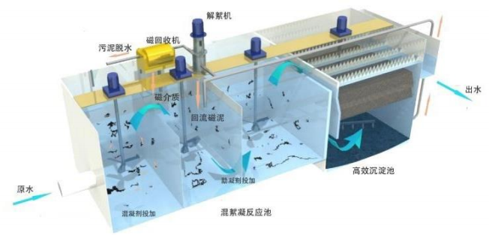
图6-4 磁混凝+沉淀工艺

2. 生物处理工艺
针对 CODCr、总氮等超标尾水，利用水中微生物吸附分解水中有机物进行净化处理，尾水 流经生物滤池（曝气生物滤池、滤布 滤池等）后，再进行混凝、沉淀或澄清、过滤处理。处理 后的水能满足、生态补水、简单工业用水以及城市杂用水的水质要求，随着再生水处理的技术 不断发展，处理方式趋向生物物化和膜法统一联合应用。
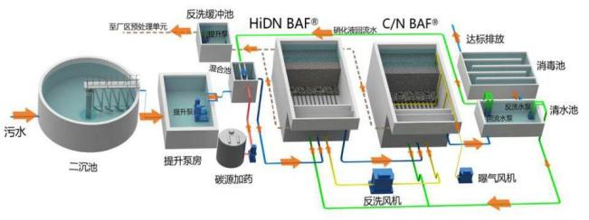
图6-5 反硝化生物滤池工艺
3. 人工湿地工艺
人工湿地治理工程主要采用潜流湿地工艺流程，将污水处理厂尾水水质中 CODCr、氨氮、 总磷等主要指标从《城镇污水处理厂污染物排放标准》一级 A 标准，提升至《地面水环境质量 标准》IV 类水质标准，从而排入河道，用于生态补水。
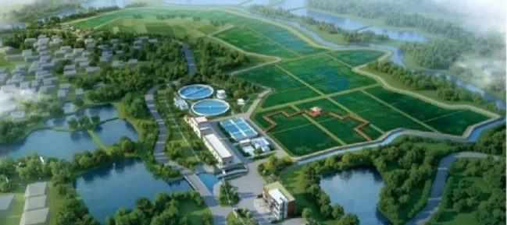
图6-6 污水处理厂+人工湿地工艺

（二） 高品质再生水处理工艺
针对污水处理厂出水中全盐量过高，用于工业生产及城镇杂用需要新建净化设施进行除盐， 处理工艺可采用“超滤+反渗透”膜组合工艺，处理达到相应的用途需求， 目前是全国再生水利 用脱盐处理最普遍、最成熟的工艺。
膜分离技术与传统方法相比具有效率高工艺简单污染轻、水质高、用地小等优点。但其电 耗大、处理成本高， 膜组件需定期清洗和更换，清洗排出液和处理过程中产生的浓液（约占处 理水量的 5%）需进一步处置。近几年， 膜分离技术发展迅猛，包含微滤（MF）、超滤（UF）、 电渗析（ED）、纳滤（NF）及反渗透（RO）等。目前， 我国较多再生水水厂利用微滤、超滤、 纳滤或反渗透作为核心处理工艺对污水处理厂出水进行深度处理，有效去除病毒、致病菌以及 细菌，制取再生水用作工业生产和城镇杂用。
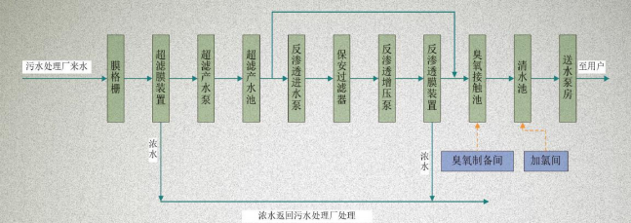
图6-7 典型超滤+反渗透工艺
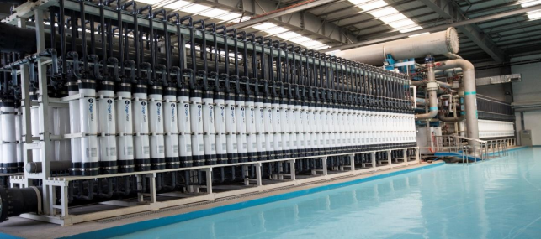
图6-8 超滤+反渗透膜

（三） 浓盐水解决方案
高品质再生水生产过程会产生浓盐水。目前浓盐水处理费用高、处理工艺耗能大，尚未有 成熟经济的处理工艺被广泛的运用于市场。针对浓盐水通过调研主要有通过排海管线排入海洋、 掺混至污水处理厂处理设施重新处理排放（间接排放至地表水）、资源化利用等方式。 淄博市 环发产业集团有限公司正在谋划全市高盐废水的资源化利用产业，未来针对浓盐水可进一步资 源利用。
1. 排入海洋
案例：齐鲁石化浓盐水敷设排水管线排入小清河潮位顶托处。现状齐鲁化工区已建一条浓 盐水排海管线，通过加压泵站将企业生产过程产生的浓盐水排入小清河，最终排入渤海。
优点：相对结晶除盐方式，浓盐水排海的处理方式效率比较高、价格低廉；相对地表排放， 海洋环境本底的盐浓度很高（平均 35000mg/L），排海对环境的影响较小。
缺点：小清河潮水位顶托处对于浓盐水排放的消纳能力也有一定上限，难以消纳浓度过高 的浓盐水以及淡化所用的化学物质，直接排放到海洋中，容易对海洋环境和生物产生不利影响， 甚至会造成水源污染问题。
2. 间接排放地表水体
在满足小清河流域排放标准且不会对地表水体产生负面影响的前提下，直接将浓盐水掺混 至污水处理厂处理设施重新处理，相当于稀释后排入地表水体。
缺点：需要控制与污水处理厂总排放水量比例及污水处理厂排放标准。
3. 资源化利用
目前，国内外分盐结晶主要工艺有预处理工艺（混凝、沉淀、过滤、离子交换） 、浓缩减 量工艺（微滤、超滤、纳滤、反渗透、电渗析） 、蒸发结晶工艺（自然蒸发、多级闪蒸、多效 闪蒸、机械蒸汽再压缩、膜蒸馏）。
案例 1：滨州高新区愉悦家纺浓盐水达到“零排放”，浓盐水处理成本 55 元/m3。输送至工 业盐处理厂仍需缴纳 240 元/吨的处理费。
案例 2：滨州无棣鲁北工业园，碧水源海水淡化厂将海水淡化后产生的浓盐水输送至鲁北 溴素厂进行提溴晒盐，实现废物资源利用。
优点：可解决浓盐水排放问题，以废制废，实现资源化回收利用。
缺点：占地面积大、成本高、耗能大。

第三节 河湖生态补水规划

高青县河湖生态流量先天不足，支脉河、北支新河 2 条骨干河道上游无客水补充，同时河 道诸多节制闸，非汛期常年处于封闭状态。通过再生水进行生态补水，有效改善河道生态缺水， 恢复河道生态基流、增强水体自净能力，实现美丽幸福河湖的建设目标。
根据《水利部办公厅关于进一步加强和规范非常规水源统计工作的通知》， 对于污水处理 厂尾水直接排入自然水体（包括河流、湖泊、湿地等） 进行生态补水的情况，补水水质标准应 符合或优于《再生水水质标准》或《城市污水再生利用景观环境用水水质》中再生水利用于景 观用水控制项目和指标限值，具备生态补水需求和通过生态补水工程的纳入再生水利用统计范 围，否则不纳入再生水利用量统计范围。
（一） 支脉河及老支脉河
支脉河及老支脉河拟采用南岳污水处理厂达标再生水进行补水，近期、远期补水量为 0.61 万 m3/d。
现状南岳污水处理厂出水经老支脉河下游段河道汇入支脉河，未配套补水工程。且支脉河 出境位置设有道旭渡国家考核断面，与污水处理厂位置相距约 13km，现状南岳污水处理厂出 水执行《地表水环境质量标准》IV 类水质标准，出水水质距离支脉河道旭渡国家考核断面Ⅲ类 水质标准要求仍有一定差距。根据《高青县南岳污水处理厂尾水湿地净化工程实施方案》， 拟 利用老支脉河两岸闲置地建设水平潜流人工湿地，并对老支脉河下游至入支脉河口 1.6km 范围 内河道进行水生植被恢复，使南岳污水处理厂尾水进一步净化处理，改善道旭渡国家考核断面 水质。规划工程措施主要有新建水平潜流人工湿地 2.0 万 m2，其中高淄路东侧 0.6 万 m2、西 侧 1.40 万 m2；设计总处理规模 1.0 万 m3/d；新建 DN800 污水输水管网约 1.50km；老支脉河 高淄路西侧至入支脉河口约 1.6km 河道开展水生植被恢复。

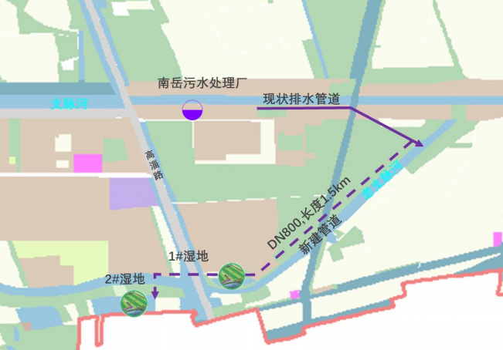
图6-9 支脉河及老支脉河再生水补水工程规划

第四节 再生水厂站及输配设施规划

结合高青县再生水需水量分析，工业用户主要集中在高青经济开发区、高青化工产业园区， 城镇杂用主要分布在高青中心城区、高青经济开发区及高青化工产业园区。针对工业生产、城 镇杂用等对总溶解性固体物等要求较高，需配套建设再生水处理厂站，进行深度处理。高青现 状城区无再生水管网，需完善再生水输配设施。
根据《高青县中水回用一期工程初步设计》（2024.3），拟利用绿环污水处理厂和南岳污 水处理厂污水资源，分别在老官庄泵站和南岳净水厂建设中水回用工程，建设规模 4.0 万m3/d ， 其中，绿环中水回用工程 3.0 万 m3/d，南岳中水回用工程 1.0 万 m3/d 。一期工程主要建设取水 泵站 2 处、综合车间2 处，配套4.0 万 m3/d 的一体化处理设备及附属设施等；二期工程建设膜 处理工艺和配套管网，供水范围为主要为高青城区、高城镇和马桥化工产业园。
根据水质需求来看，高青县中水回用一期工程仅采用一体化处理设备对污水进行初步处理， 脱盐工艺放在二期实施，因此一期出水水质达不到相关回用水质要求，需增加脱盐工艺。
根据各片区需求来看，绿环污水处理厂配套 3.0 万 m3/d 设施能够满足近、远期高青中心城 区、高青经济开发区等再生水需求。 南岳污水处理厂配套 1.0 万 m3/d 设施不能满足高青化工产 业园近远期再生水需求。规划优先保障本地再生水需求，富余水量可供区域外再生水需求企业。
规划依托高青县中水回用一期工程，对再生水厂站设施进行优化调整，并对各片区再生水 管网进行布局。
一、 再生水厂站规划
规划近期依托绿环污水处理厂及南岳污水处理厂出水作为再生水水源，于老官庄泵站和南 岳净水厂建设再生水处理站。
（一） 绿环再生水处理站
根据《高青县中水回用一期工程初步设计》，规划绿环再生水处理站近期、远期规模为 3.0 万 m3/d 。采用一体化预处理+双膜法处理工艺，绿环再生水处理站选址位于老官庄泵站内，北 支新河北侧，占地约 0.20 公顷。
近期生产再生水能力约 2.08 万 m3/d（满足生态补水需求后污水处理厂尾水剩余水量为 2.77 万 m3/d，再生水处理站产水率按 75%计），本地再生水需求 1.15 万 m3/d；远期生产再生水能 力约 2.25 万 m3/d（再生水处理站产水率按 75%计），本地再生水需求 1.73 万 m3/d 。服务高青

中心城区、高青经济开发区等区域工业生产及城镇杂用。
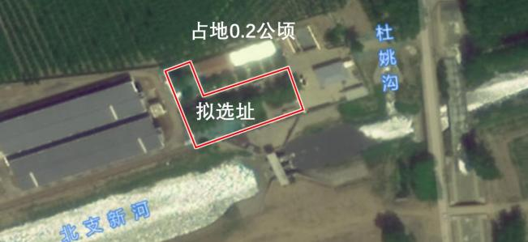
图6-10 绿环再生水处理站拟选址位置
（二） 南岳再生水处理站
根据《高青县中水回用一期工程初步设计》， 考虑高青化工产业园用水需求，规划南岳再 生水处理站近期、远期规模均为 1.70 万 m3/d 。南岳再生水处理站位于南岳污水厂北区东侧， 支脉河北侧（南岳净水厂内），占地约 0.20 公顷。
近期生产再生水能力约 1.28 万 m³/d（再生水处理站产水率按 75%计），近期生产再生水 1.08 万 m3/d，远期生产再生水 1.23 万 m3/d。采用一体化预处理+双膜法处理工艺，服务高青化 工产业园工业生产及城镇杂用。
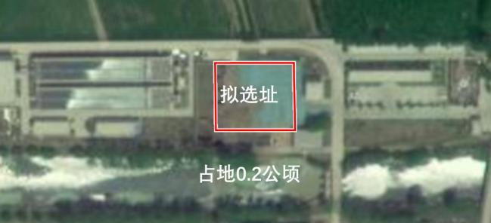
图6-11 南岳再生水处理站拟选址位置

表6-11 高青县再生水厂站规划统计表

序 号 | 再生水  处理站 | 供水区域 | 近期（万 m3/d） |  |  | 远期（万 m3/d） |  |  | 占地  （hm2）
序 号 | 再生水  处理站 | 供水区域 | 设施规模 | 产水能力 | 本地需求 | 设施规模 | 产水规模 | 本地需求 | 占地  （hm2）
1 | 绿环再生水  处理站 | 中心城区及经济开发区 工业生产及城镇杂用 | 3.00 | 2.08 | 1.15 | 3.00 | 2.25 | 1.73 | 0.20
2 | 南岳再生水  处理站 | 化工产业园区工业生产 及城镇杂用 | 1.70 | 1.28 | 1.08 | 1.70 | 1.28 | 1.23 | 0.20
合计 |  | — | 4.70 | 3.36 | 2.23 | 4.70 | 3.53 | 2.96 | —
二、 取水泵站规划
综合考虑生态补水和再生水处理站取水需求，规划于绿环污水处理厂、南岳污水处理厂分 别建设 1 座取水泵站。具体设计时可采用一体化预制泵站，减少占地。
（1）根据《高青县中水回用一期工程初步设计》，绿环取水泵站规划近期、远期规模为 3.00 万 m3/d。
（2）根据《高青县中水回用一期工程初步设计》，考虑高青化工产业园用水需求，南岳 取水泵站规划近期、远期再生水取水规模为 1.70 万 m3/d。
表6-12 规划取水泵站统计表（万 m3/d）

序号 | 取水泵站名称 | 近期规模 | 远期规模
1 | 绿环取水泵站 | 3.00 | 3.00
2 | 南岳取水泵站 | 1.70 | 1.70
合计 |  | 4.70 | 4.70
三、 再生水管网规划
（一） 再生水管网设计原则
(1) 可实施的原则，配水管网的布置应符合城市总体规划的道路路网布置，尽可能沿规 划的道路敷设，与新、改建的道路同步实施。
(2) 就近原则，在管网预留供水能力的同时，在污水处理厂服务区域的集中用水用户及 大面积绿地、水系周围敷设管道，多敷设干管，便于管网结合道路建设分步实施。
(3) 各片区管网相对独立布置成环状管网。同时考虑到供水安全， 不同供水分区分界线 处的再生水管道上设置连接阀门以使两个分区的管网互联互通，达到相互备用的功能。
(4) 管径设计合理，提高供水效率，采用新型管材，充分保证管网水质符合再生水供水 水质标准。

(5) 再生水管道的规划布置应考虑和其他管线的相互关系。
（二） 再生水管网计算参数
(1) 供水管网总输水能力应按最高日最大时水量设计，工业、城镇杂用等时变化系数为
1.3。同时，考虑管网使用的长期性，适当宽备窄用，提高承载能力。
(2) 配水管网按最高日最高时用水量及设计水压进行计算，要求最不利点自由水头不小 于 0.15MPa。
表6-13 平均经济流速

序号 | 管径（mm） | 平均经济流速（m/s）
1 | D=100～400 | 0.6～0.9
2 | D＞400 | 0.9～1.4
（三） 再生水管网规划
城区道路不宜全敷设再生水管网，本次规划主要在工业聚集区，两侧有宽幅绿化带、公园 绿地的道路，需要再生水进行补水的湖泊水系等区域敷设再生水管道。在具体工程设计时可根 据实际情况做适当调整。
1. 绿环再生水供水分区
取水管网：绿环再生水处理站取水管网（绿环污水处理厂至绿环再生水处理站）沿北支新 河敷设，管径为 DN700，长度 3.47km。
再生水管网：绿环再生水系统管网沿杜姚沟、黄河路、开泰大道、金洋路、 田横路、大张 路、汇龙路、 开泰南路、青马路、芦湖路、 利居路敷设，管径 DN200～DN500，长度 28.90km。
市政供水点：布设市政再生水供水点 14 处，供周边 2km 至 3km 范围内绿化浇灌、道路清 扫、车辆冲洗等取水。
2. 南岳再生水供水分区
取水管网：南岳再生水处理站取水管网（南岳污水处理厂至南岳再生水处理站）沿支脉河 敷设，管径为 DN500，长度 0.26km。
再生水管网：南岳再生水系统管网沿支脉河路、工业一路、工业二路、工业四路、纵二路、 纵三路、田溢路、纵四路、纵五路敷设，管径 DN200～DN500，长度 12.48km。
市政供水点：布设市政再生水供水点 6 处，供周边 2km 至 3km 范围内绿化浇灌、道路清 扫、车辆冲洗等取水。

3. 系统互联互通管道
规划考虑再生水供水安全性，远期绿环再生水系统与南岳再生水系统进行联通，沿谢毛沟 东侧道路布置 DN600 管道，长度 10.50km。
表6-14 再生水系统管网规划情况统计表

序号 | 规划管道 | 管径（mm） | 长度（m） | 备注
绿环再生水系统
1 | 北支新河北侧（绿环污水处理厂～绿环再生水站） | DN700 | 3470 | 取水管网
2 | 青马路（德川化工南侧） | DN200 | 410 | 再生水管网
3 | 大张路（金洋路～青马路） | DN300 | 3150 | 再生水管网
4 | 开泰南路（常兴路～大张路） | DN200 | 940 | 再生水管网
5 | 汇龙路（常兴路～大张路） | DN200 | 670 | 再生水管网
6 | 金洋路（大张路～开泰大道） | DN400 | 2340 | 再生水管网
7 | 开泰大道（金洋路～高苑路） | DN300 | 3290 | 再生水管网
8 | 黄河东路（西环路～杜姚沟） | DN200～DN500 | 10300 | 再生水管网
9 | 杜姚沟东侧（隆华大道～绿环再生水站） | DN500 | 1050 | 再生水管网
10 | 田横路（药谷二路～开泰大道） | DN300 | 1300 | 再生水管网
11 | 利居路（黄河路～田横路） | DN200 | 1500 | 再生水管网
12 | 芦湖路（田横路～济水路） | DN200 | 3950 | 再生水管网
小计 |  | — | 32370 | —
南岳再生水系统
1 | 支脉河（南岳污水处理厂～再生水处理站） | DN500 | 260 | 取水管网
2 | 支脉河路（高淄路～纵五路） | DN400～DN500 | 5870 | 再生水管网
3 | 工业一路（工业二路～高淄路） | DN300 | 670 | 再生水管网
4 | 工业二路（支脉河路～工业三路） | DN300 | 440 | 再生水管网
5 | 工业四路（支脉河路～飞源南路） | DN300 | 770 | 再生水管网
6 | 纵二路（支脉河路～横四路） | DN200 | 1100 | 再生水管网
7 | 纵三路（联丽热电～横四路） | DN300 | 520 | 再生水管网
8 | 田溢路（支脉河路～飞源南路） | DN300 | 960 | 再生水管网
9 | 纵四路（支脉河路～横四路） | DN200 | 1100 | 再生水管网
10 | 纵五路（支脉河路～横四路） | DN200 | 1050 | 再生水管网
小计 |  | — | 12740 | —
互联互通再生水管网
1 | 谢毛沟（绿环再生水处理站～南岳再生水处理站） | DN600 | 10500 | 再生水管网
总计 |  | — | 55610 | —

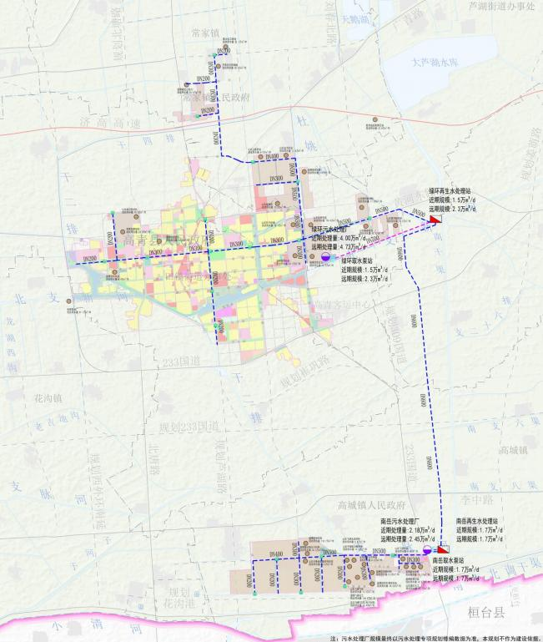
图6-12 再生水利用工程系统规划图

（四） 再生水管材选择
根据淄博市再生水设计管材选用的经验，对常用的供水管材的理化性能进行比较。管道管 材直接关系到供水的安全性和经济性，根据压力要求，可以选用的管材有球墨铸铁管、预应力 钢筋混凝土管、钢管、玻璃钢管和化学材质管道如 PE 塑料管等。
(1) 球墨铸铁管
国内外已逐步采用可延性铸铁管（球墨铸铁管）替代灰口铸铁管。球墨铸铁管的生产工艺 是将以镁或稀土镁合金球化剂加入铸造的铁水中，使之石墨球化，这样集中应力降低，使管材 具有更高的强度和延展性。现在已经普遍应用于城市供水管网中。该种管材具有抗拉强度大， 抗弯强度大、延伸率大、耐腐蚀性强等优点， 即兼有钢管的强度与韧性及普通铸铁管耐腐蚀的 特点，是一种很有前景的管材。在国内其价格与灰口铸铁管基本相当，但比同规格的钢管要低。
(2) 预应力钢筋混凝土管
该种管材过去使用比较多，目前的使用情况呈下降的趋势，而且多用于输水管道。优点： 价格较低，不易结垢，对水质无影响，主要用于长距离输水工程；缺点是自重大，如运输距离 长，将增加运输费用及管材的损失率。配套管件不全， 不可承受高压，且接口尺寸不精确，可 造成一定的渗漏，不宜应用于城市供水管网。
(3) 钢管
钢管具有很好的机械强度，可承受较高的内外压力，钢制管件可灵活制作，连接方便，接 口为现场焊接或法兰盘连接，施工简单。同时具有不漏水、不爆管的优点。其缺点是不耐腐蚀， 当用作供水管道时，必须做好内外防腐，接口为现场焊接和法兰盘连接等，施工较简单。易结 垢，对水质有影响。
钢管的突出问题是管道防腐及其防护。一般在进行内外防腐处理同时，还应采取必要的电 化学防腐措施，才能更安全可靠，因此增加造价，此外钢管价格相对较高。除非在特殊要求的 情况下，建议尽可能少用钢管。
(4) 玻璃钢管
夹砂玻璃钢管是近几年大规模开发应用的新型管材，由于其防腐性能优越和管材价格较低 的优势，市场占有率逐年上升。该种管材无须进行内、外防腐，使用寿命长，日常维护费用低； 重量轻，比重为 1.65～1.95t/m3，在同等情况下，是钢管的 40%，是预应力钢筋混凝土管的 20% ， 施工运输方便；长期输水不结垢，管材本身防腐性能好，管件可灵活制作，连接方便。

但管材刚度较低，回填要求特别严格，必须确保管道基础处理采用砂土或沙砾土回填。为 了避免管道在埋设过程中径向变形，要求其安装时须规范施工管道基础，且管道两侧同步回填， 分层夯实。大口径（一般在 DN800）以上管道在铺设时要求其两侧有一定高度的砂层。回填中 不能含有碎石、冻土块和砖头等类似物体，以免损伤外层玻璃钢管。
(5) 化学材质管道
近 20 年来化学材质管道在工程应用中得到了很大发展，不仅在数量上而且在品种和规格 上得到了很大发展。先后开发了聚氯乙烯管（PVC）、聚乙烯管（PE）、聚丙烯管（PPR）、 氯化聚氯乙烯管（CPVCO）、ABS 工程塑料管（ABS）、钢塑复合管（SP）等化学材质管道。
给水用聚乙烯（PE）材是由聚乙烯树脂为主要原料的材料，它是一种高分子的有机合成材 料。PE 管道一般采用中密度和高密度聚乙烯，该类聚乙烯管既有良好的刚性，又有良好的韧 性，抗震性强。聚乙烯为惰性材料，可耐多种化学介质的侵蚀，不需防腐保护，管道内壁光滑， 不结垢。聚乙烯管（PE）与其他塑料相比，抗紫外线和耐低温能力强，并具有良好的抵抗快速 裂纹传递能力。
综上，本规划推荐球墨铸铁管、PE 管材作为再生水输配水的主要管材，开挖施工时一般 选用球墨铸铁管，水平定向钻施工时一般选用 PE 管材。

第五节 再生水利用风险控制及信息化建设

一、 再生水利用风险及应急预案
再生水利用风险是指由于再生水中仍然含有一定浓度的病原微生物、微量有毒有害物质、 未知污染物，在再生水供水过程中可能发生供水水量不够稳定或者由于其他原因造成供水中断， 上述因素可能对人体健康、生态环境、用户的设备与产品造成危害的不幸事件及后果。尽管这 些事情发生的概率非常小，但一旦发生，造成的后果往往十分严重，可能是难以逆转的破坏事 件，造成长期的不可挽回的损失。
（一） 再生水利用风险的主要因素
风险可能来自事件的各个方面，一个项目或者事件的风险是由许多因素造成的，这些因素 成为风险因素。按照风险估计的途径，风险因素分为主观风险因素和客观风险因素。按照风险 因素的来源，分为技术方面的风险、管理方面的风险、突发因素方面的风险、未知因素的风险。
1. 技术方面的风险
(1) 城市污水处理与再生采用的工艺流程、单元技术或参数不合理造成运行不稳定， 出 水水质出现波动所产生的风险。如北方地区冬天，由于生化处理工艺生物硝化、反硝化反应速 率降低，处理工艺没有相应的应对措施，造成出水氨氮、总氮指标超过容许标准等；
(2) 采用的设备因自身质量问题或施工问题，引起再生水利用工程运行故障，造成供水 水质、水量方面的风险；
(3) 工程设计中存在的欠缺，引起再生水利用工程运行不稳定，造成供水水质、水量方 面的风险；
(4) 原水水质水量发生重大变化，引起再生水利用工程运行效率较低，造成供水水质水 量方面的风险。
2. 管理方面的风险
(1) 管理制度不严格、管理不力，引起再生水利用工程运行出现问题，造成供水水质、 水量方面的风险；
(2) 运行管理与操作人员工作能力差，对突发事件应变能力弱或误操作，造成供水水质、 水量方面的风险；
(3) 大量超标工业废水进入污水处理厂，废水中含有生物处理和常规深度处理难以去除

的色度、难降解有机物、高浓度氨氮、氯化物、总溶解性固体等， 造成供水水质、水量方面的 风险；
(4) 再生水管道与饮用水管道误接造成的人体健康风险等。
3. 突发因素的风险
(1) 气温急剧变化（极度过热或过冷）等气候因素引起处理系统效率降低，造成供水水 质、水量方面的风险；
(2) 水源收集系统因突发性事故，如排水管道损坏、堵塞等， 发生原水供应大幅度减少 所造成的供水水量方面的风险；
(3) 由于自然灾害等因素造成再生处理系统、输配水系统突然停电等造成的供水水量方 面的风险。
4. 未知因素的风险
现有科学技术尚未认识到的、会对人体健康、生态环境造成危害的污染物引起的潜在风险； 现有科学技术与积累的经验所确定的标准不合理，引起水质对人体健康、生态环境和用户的设 备与产品的潜在风险。
（二） 再生水利用风险分类
(1) 按风险源分类：可以将再生水利用风险分为水质超标风险（包括原水水质超标、处 理设施设计不当、运行管理不当等原因造成的再生水水质超过标准值）、再生水中未知污染物 危害风险、供水水量不稳定和中断供水风险等。
(2) 按承受风险的对象分类：可以将风险分为人体健康风险、生态环境风险和用户的设 备与产品风险等。
（三） 再生水利用可能存在的危险
根据利用途径的不同，再生水利用可能带来不同的风险：
(1) 再生水用于工业冷却水时，如果水质指标不合适或者操作运行不当，往往会引起发 泡、结垢、腐蚀、微生物等四方面的危害，再生水中的氨氮偏高时，可能会腐蚀铜合金换热器。 用于锅炉补水时，硬度物质、非溶解性钙盐、镁盐、碱度过度可能形成水垢。
(2) 再生水用于绿化灌溉、城市道路浇洒时，喷洒形成的气溶胶可能通过呼吸进入人体， 对人体健康也会造成风险。

（四） 应急预案
1. 水质不合格处置程序
(1) 当再生水水质不合格，如出现臭味、色度、总余氯不达标时，立即停止供应再生水， 临时改供自来水。迅速查找原因，密切注意管网末端用水点的水质变化情况。将情况报监管部 门，经维修调试水质合格后方可恢复再生水供水。
(2) 接到群众对水质不合格情况的反映或举报，热情接待、认真记录、尽快查找水质恶 化的原因并加以排除，及时向群众反馈意见。配合检测机构对再生水水质进行检测， 对水质出 现问题的原因进行分析，实施整改，并将整改计划以书面形式上报监管单位。
2. 事故处理程序
(1) 当出现用户误用再生水时，应首先对身体不适的人员进行健康检查。
(2) 当出现再生水管线与自来水管线串接等事故时，关闭再生水总阀门，停止供应再生 水。查明串接管线， 对影响范围内的管道进行清洗、消毒， 最后将误接管线重接。由卫生防疫 部门检测重接后的自来水水质是否合格。
(3) 设备和管线因施工等原因出现事故造成再生水系统无法正常运转，再生水水质不合 格的，停止供应再生水，临时改供自来水。经维修调试水质合格后方可恢复再生水供水。
二、 再生水利用智慧化建设
（一） 智慧水务发展趋势
随着《国家智慧城市暂行管理办法》《水污染防治行动计划》《关于促进智慧城市健康发 展的指导意见》《国务院关于印发新一代人工智能发展规划的通知》等政策的相继发布， 国家 对智慧城市建设越来越重视。智慧水务作为智慧城市的重要组成部分，对城市的健康发展、安 全运行非常重要，不仅能够提升城镇水务运行、管理和服务水平， 而且还能为城市发展和生态 文明建设提供有力支撑。
(1) 地理信息定位系统基本普及
随着地理信息系统（GIS）的推广应用的普及，绝大部分城市水务企业已具备一定水平地 理信息系统用于设施系统、服务用户的精准定位与基础数字信息管理。随着我国“北斗”卫星定 位系统的成熟与普及，城市水务行业地理信息系统的应用水平会进一步提高。
(2) CIM 技术得到广泛应用
住房和城乡建设部办公厅印发了《城市信息模型（CIM）基础平台技术导则》， 旨在为了

规范城市信息模型（CIM）基础平台建设和运维，推动城市转型和高质量发展；同时为城市级 CIM 基础平台建设及其相关应用建设运维提供支持。基于 CIM 技术，以“1+1+N”构架为建设 思路，构建城市地下空间数据资源中心和地下空间 CIM 管理应用平台，实现地下空间的“一图 统览”。同时基于地下空间数据，实现地下市政管线的精细化管理。
(3) 智能感知技术及其应用快速发展
智能感知基于更先进可靠的自动监测设备与技术，构建监测内容更丰富、运行更稳定的在 线监测系统，辅以人工监测，为水务系统的生产维护、管理运行状况和服务决策提供实时的数 据信息。
(4) 智能控制提高了行业运行效能
随着更高的供水水质标准要求的提高，传统的人工控制或基于 SCADA 系统的简单远程控 制已不能适应智能发展的要求。为实现生产智能化运行，达到更高的数据运用效果，目前正在 积极探索包括数据检测、数据规范、数据接口对接、监测数据分析和过程智能优化控制等。在 生产运行控制方面，对重要工艺环节，如曝气量控制、加药量控制等， 已从简单的 PID 控制过 渡到基于水力、反应动力学模型的精准控制。
(5) 信息化管理提升管理与服务效率
水务企业利用信息化手段，开展远传抄表、网上业务办理等协同业务系统建设及应用，用 户通过互联网和手机“零跑腿”完成缴费、查询、报装、报修等业务。同时用户数据共享至多部 门，帮助供水企业实现“跨部门、多环节”精细化管理。
(6) 智能化提升决策的科学性
通过引入智能化管理平台，有效提高水务行业各环节的数据利用效率，改进管理方式，实 现高效协同管理的目标。
（二） 再生水利用智慧化建设规划建议
再生水利用系统智慧水务建设依托现有智慧水务建设相关成果，分步实施，有序建设。分 步实施的路径建立基于数据全面感知、厂网（站）智能运行、各要素统筹调度、数据共享的一 体化平台、数据即时交互、充分共享的智慧再生水供水综合系统。
再生水厂、污水处理厂可通过设置自动监测系统、自动控制系统、设备及资产管理系统、 生产信息管理系统，对关键的净水工艺单元在自动化的基础上实现智能化管控。
建立基于北斗定位的供水管网地理信息系统、科学调度系统、漏损控制系统、二次加压监

控系统，通过管网水力模型的模拟仿真，实现优化运行调度、压力管控与节能、漏损控制、水 质控制、防止爆管及事故抢修等；同时实现对管网运行状态进行自动诊断和评估，形成管网优 化与改造方案。对于重大的环境污染事件、制水工艺和供水环节中的异常突发事件，建立自动 应急响应机制，具备在线预警、系统分析监测数据、自动生成应急方案、在线调整水厂运行工 艺、分析排查水质异常原因等功能。
服务与信息公开可设置客户呼叫系统、客户服务系统（涵盖营业收费、客户管理、表务管 理、客户报装多功能模块及网上业务办理） 、远程水表管理系统、网上营业厅系统等， 通过智 能客服模型、客户需求分析模型等应用，实现高效、均等、主动、贴心的服务。
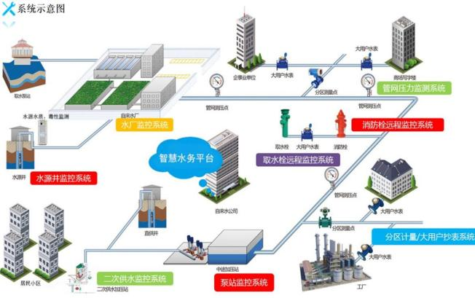

第七章 近远期建设规划及投资估算

第一节 近远期建设规划

再生水工程的近期实施与城市近期建设是密切相关的，为保证工程的顺利实施，尽快发挥 再生水工程的效益，在近期建设实施中应遵循以下原则：
(1) 近期工程的实施应与国土空间总体规划、道路规划、城市更新的建设相协调。
(2) 再生水管网、再生水厂站工程的建设实施同步进行，相互发挥效益。
(3) 管网工程先建主干管、干管，后建支管。
一、 近期建设规划
（一） 再生水厂站及湿地规划
近期新建再生处理站 2 座及人工湿地 1 处，如下：
1. 绿环再生水处理站：近期处理规模为 3.00 万 m3/d；
2. 南岳再生水处理站：近期处理规模为 1.70 万 m3/d；
3. 南岳污水处理厂尾水湿地：1.60km 河道整治，2.0 万 m2 潜流人工湿地，1.5km 污水管 网铺设和 1.6km 河道水生植被恢复。
（二） 取水泵站
绿环污水处理厂及南岳污水处理厂各建设 1 座取水泵站。
1. 绿环取水泵站：近期规模为 3.00 万 m3/d；
2. 南岳取水泵站：近期规模为 1.70 万 m3/d。
（三） 输配系统规划
1. 取水管网
绿环再生水处理站取水管网（绿环污水处理厂至绿环再生水处理站）沿北支新河敷设，管 径为 DN700，长度 3.47km；
南岳再生水处理站取水管网（南岳污水处理厂至南岳再生水处理站）沿支脉河敷设，管径 为 DN500，长度 0.26km。
2. 高品质再生水管网
绿环再生水系统管网沿杜姚沟、黄河路、开泰大道、金洋路、大张路、汇龙路、 开泰南路、

青马路敷设，管径 DN200～DN500，长度 17.97km；
南岳再生水系统管网沿支脉河路、工业一路、工业二路、工业四路、 纵二路、纵三路、纵 四路、田溢路敷设，管径 DN200～DN500，长度 11.43km；
系统互联互通管道：绿环再生水系统与南岳再生水系统联通管网沿谢毛沟东侧道路敷设， 管径为 DN600，长度 10.50km。
3. 市政供水点
绿环再生水系统于高青中心城区及高青经济开发区布设市政供水点 8 处，南岳再生水系统 于高青中化工产业园布设市政供水点 5 处，供周边 2km 至3km 范围内绿化浇灌、道路清扫、 车辆冲洗等取水。
二、 远期建设规划
（一） 输配系统规划
根据发展需求及保障供水安全性，延伸再生水管网。
1. 高品质再生水管网
绿环再生水系统管网沿黄河路、田横路、利居路、芦湖路敷设，管径 DN200～DN300，长 度 10.93km；
南岳再生水系统管网沿纵五路敷设，管径 DN200 长度 1.05km。
2. 市政供水点
沿新建再生水管道同步配套市政供水点 7 处。

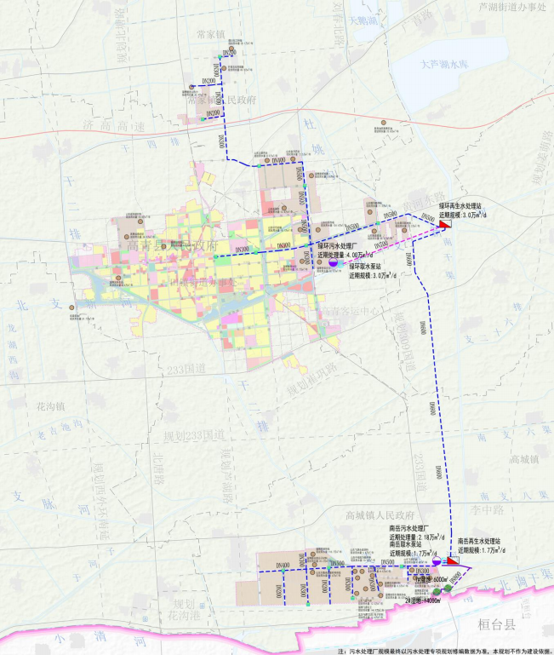
图7-1 再生水利用工程系统近期建设规划图

第二节 投资估算

一、 近期投资估算
再生水利用系统近期投资 29546 万元，其中取水泵站、再生水厂站及湿地投资 18650 万 元，管网投资 10896 万元。
表7-1 近期取水泵站、再生水厂站及湿地投资估算

序号 | 厂站 | 近期建设规模（万 m3/d） | 投资（万元）
1 | 绿环取水泵站 | 3.0 | 300
2 | 南岳取水泵站 | 1.7 | 170
3 | 绿环再生水处理站 | 3.0 | 9000
4 | 南岳再生水处理站 | 1.7 | 5100
5 | 南岳污水处理厂尾水湿地 | 1.0 | 4080
合计 |  |  | 18650
表7-2 近期管网投资估算

序号 | 规划管道 | 管径  （mm） | 长度  （m） | 投资  （万元）
绿环再生水系统
1 | 北支新河北侧（绿环污水处理厂～绿环再生水站） | DN700 | 3470 | 1214.5
2 | 青马路（德川化工南侧） | DN200 | 410 | 69.7
3 | 大张路（金洋路～青马路） | DN300 | 3150 | 567.0
4 | 开泰南路（常兴路～大张路） | DN200 | 940 | 159.8
5 | 汇龙路（常兴路～大张路） | DN200 | 670 | 113.9
6 | 金洋路（大张路～开泰大道） | DN400 | 2340 | 514.8
7 | 开泰大道（金洋路～高苑路） | DN300 | 3290 | 592.2
8 | 黄河东路（芦湖路～杜姚沟） | DN300～DN500 | 6120 | 1530.0
9 | 杜姚沟东侧（隆华大道～绿环再生水站） | DN500 | 1050 | 262.5
小计 |  | — | 21440 | 5024.4
南岳再生水系统
1 | 支脉河（污水处理厂～再生水处理站） | DN500 | 260 | 65.0
2 | 支脉河路（高淄路～纵五路） | DN400～DN500 | 5870 | 1467.5
3 | 工业一路（工业二路～高淄路） | DN300 | 670 | 120.6
4 | 工业二路（支脉河路～工业三路） | DN300 | 440 | 79.2
5 | 工业四路（支脉河路～飞源南路） | DN300 | 770 | 138.6
6 | 纵二路（支脉河路～横四路） | DN200 | 1100 | 187.0
7 | 纵三路（联丽热电～横四路） | DN300 | 520 | 93.6
8 | 纵四路（支脉河路～横四路） | DN200 | 1100 | 187.0
9 | 田溢路（支脉河路～飞源南路） | DN300 | 960 | 172.8
小计 |  | — | 11690 | 2511.3

序号 | 规划管道 | 管径  （mm） | 长度  （m） | 投资  （万元）
互联互通再生水管网
1 | 谢毛沟（绿环再生水处理站～南岳再生水处理站） | DN600 | 10500 | 3360
小计 |  |  | 10500 | 3360
总计 |  | — | 43630 | 10895.7
二、 远期投资估算
再生水利用系统远期投资2441 万元，全部为管网建设投资。
表7-3 远期再生水管网投资估算

序号 | 规划管道 | 管径  （mm） | 长度  （m） | 投资  （万元）
绿环再生水系统
1 | 黄河东路（西环路～芦湖路） | DN200～DN300 | 4180 | 1101.6
2 | 田横路（药谷二路～开泰大道） | DN300 | 1300 | 234.0
3 | 利居路（黄河路～田横路） | DN200 | 1500 | 255.0
4 | 芦湖路（田横路～济水路） | DN200 | 3950 | 671.5
小计 |  | — | 10930 | 2262.1
南岳再生水系统
1 | 纵五路（支脉河路～横四路） | DN200 | 1050 | 178.5
小计 |  | — | 1050 | 178.5
总计 |  | — | 11980 | 2440.6

第八章 环境影响评价

第一节 施工期环境影响分析

规划各项工程施工期的环境影响包括施工废水、废气和噪声对水环境、大气环境和声环境 的影响，其影响主要集中在施工期间，施工结束后，这些影响将会消失。
一、 水环境影响分析及防治措施
（一） 施工期水环境影响分析
规划各项工程施工期产生的废水主要包括施工废水以及施工人员的生活污水等。
(1) 施工废水：施工期产生的施工废水主要是管道施工时土层里的积水以及各种施工机 械跑、冒、滴、漏及被雨水冲刷产生的含油废水及冷却排污水。这类废水排放量不大， 废水中 污染物主要是 SS、CODCr、石油类等。施工废水就近修建沉淀池经过预处理后回用于施工，不 会降低当地地表水环境质量。
(2) 生活污水：本项目施工场地不设置临时住宿，可以充分利用施工场地附近现有的村 庄内生活设施，产生的生活污水较少，基本不会对周围水环境造成污染。
（二） 施工期污水防治措施
为保证本项目施工期废水不会对周围水体造成影响，本次评价要求建设单位严格落实以下 施工期水环境保护措施：
（1）建设单位在施工期间应严格制定施工规范，加强对施工人员的管理。
（2）严禁施工期间的机械冲洗废水、基坑废水等水污染物排入地表水中。
（3）严禁施工期间的弃土、弃渣随意抛撒入河道中，严禁弃土、弃渣在河滩漫地上随意 堆放。
（4）加强施工期管理，严禁施工人员的生活废水直接排入附近水体。
（5）施工现场因地制宜，建造沉淀池等污水临时处理设施，对含油量大的施工机械冲洗 水或悬浮物含量高的其他施工废水需经处理后方可回用；砂浆和石灰浆等废液宜集中处理，干 燥后与固体废弃物一起处置。
（6）建筑材料需集中堆放，并采取一定的防雨淋措施，及时清扫施工运输过程中抛洒的 上述建筑材料，以免这些物质随雨水冲刷，污染附近水体。

通过采取以上措施，可有效控制施工废水污染，措施是切实可行的。
二、 环境空气影响分析及污染防治措施
（一） 环境空气影响分析
1. 施工扬尘
扬尘的来源主要为土方的挖掘、现场堆放及装运扬尘；建筑材料的现场搬运及堆放扬尘； 施工垃圾的清理及堆放扬尘；车辆往来造成的现场道路扬尘。扬尘是施工作业中重要的污染源， 其造成环境污染的程度和范围随施工季节、施工管理水平不同而差别很大， 一般影响范围可达 100～300m。由于施工扬尘属于无组织排放， 且建筑粉尘主要是黄土、水泥、沙子等密度大、 粒径大的粉尘，离施工工地距离不同受其污染程度不同，随距离加大污染逐渐减轻。因此， 施 工扬尘对环境的影响必须采取严格的污染防治措施，最大限度地减少对环境的污染。
2. 施工机械及运输车辆产生的尾气
各类燃油动力机械在场地开挖、场地平整、物料运输等施工作业时，会排出各类燃油废气， 排放的主要污染物为 CO、NOx、SO2、烟尘。运输车辆和施工机械设备产生的尾气由于其产生 量小，排放点分散、排放时间有限，因此不会对周围环境造成显著影响。
（二） 环境空气污染防治措施
1. 施工扬尘防治措施
施工场地平整、砂堆、石灰、进出车轮带泥沙、水泥搬运、混凝土搅拌等场地和工序会产 生扬尘。由此造成周围环境的扬尘污染，直接影响附近居民日常生活和城市景观。
施工方应严格执行《山东省扬尘污染防治管理办法》精神， 同时执行《关于印发山东省扬 尘污染综合整治方案的通知》和《淄博市打赢蓝天保卫战三年实施方案》、《淄博市建设领域 扬尘污染专项治理实施方案》的相关要求，建筑工地全面落实施工工地扬尘控制 6 个 100% ， 即“施工现场围挡率、进出道路硬化率、工地物料篷盖率、场地洒水清扫保洁率、密闭运输率、 出入车辆清洗率”达到 100%。
(1) 施工围挡。施工现场周边应设置连续封闭围挡， 要整齐、美观、牢固。出入口及道 路转弯处应设可透视围挡（透明围挡应设置警示标志）或小型围挡，保证视线良好。围挡发生 破损的，必须及时修复或更换。
(2) 现场硬化。施工现场出入口、施工便道和主要材料的堆放地必须硬化处理， 其中主 要出入口必须采用混凝土硬化，短期、临时使用的施工便道可采用碎石等填充物硬化处理，但

硬化标准和填充厚度应能满足重载汽车、设备的密集、反复通行条件。项目办公区、生活区、 材料堆放区、钢木材加工区要进行硬化处理，不得有土地裸露情况。
(3) 物料覆盖。施工现场的灰砂等散料， 以及暂时不清运的建筑垃圾、渣土等， 须采用 密度不低于 800 目/100cm2 的防尘网覆盖，不得出现裸露。施工现场要合理安排水泥、石灰、 粉煤灰等易产生扬尘的混合料施工时序，及时做好铺筑、压实、养护和覆盖， 城市建成区范围 内原则上不允许进行路拌施工，推广使用厂拌运输方式。
(4) 车辆冲洗。要合理组织车辆、设备进出秩序， 减少出入口；施工现场的主要出入口 均要设置车辆冲洗台，配备高压冲洗设备，有条件的应设置感应式自动冲洗平台或自动喷淋系 统，确保各种工程车辆和机械设备特别是渣土车辆冲洗干净，不带泥上路。施工现场经监督机 构核查确不具备设置冲洗设施条件的，应对出入车辆进行简单冲洗并在工地出入口铺设麻袋、 毡布等隔离、吸附物，并安排保洁人员专门对车辆进行清扫保洁，防止污染城市道路。
(5) 洒水抑尘。土方作业必须采用湿法作业， 土方作业面周边安装喷淋装置或配置雾炮 进行洒水抑尘，使用雾炮降尘设施的喷雾间隔时间不得超过 1 小时。构筑物拆除、挖土、装土、 堆土、使用风钻挖掘地面、路面切割、石材切割、清扫施工现场等作业时， 应同步进行洒水降 尘，必要时应使用喷淋、喷雾式降尘设施。施工现场的路面等易产生扬尘的区域， 要根据不同 季节、气温、土壤湿度等因素，安排洒水抑尘。洒水抑尘时应严格遵循先清扫保洁， 后洒水抑 尘的顺序，避免造成泥泞等二次污染。
(6) 车辆密闭运输。渣土运输全部采用经相关部门核准的渣土运输公司的专用渣土运输 车辆密闭运输，覆盖不到位不允许驶离施工现场。运送砂石、各类粉状物、建筑垃圾及渣土的 车辆必须手续齐全、必须按指定的线路运输。渣土装车时要使用降尘设备进行喷雾降尘， 并安 排专人清扫散落的渣土。
(7) 工地管理。各类地下管线施工工程， 开挖后应及时进行回填，并对回填后的沟槽采 取洒水、覆盖等降尘措施。回填时禁止抛洒回填物， 当天不能回填的土方应进行覆盖。推行清 洁作业方法，施工现场应使用预拌混凝土、预拌砂浆， 因项目规模、条件限制等确需现场搅拌 的，应配备降尘防尘装置。施工现场禁止熔融沥青、焚烧油毡和橡胶、塑料、垃圾等有毒物质， 生活垃圾要及时清运。
(8) 机械设备。各参建单位不得租赁、购买、使用排放不合格的非道路移动机械设备， 并切实加强日常管理，采取有效措施，防止、减少非道路移动机械排气污染

2. 车辆尾气防治措施
施工机械和汽车运输时所排放的尾气，主要对作业点周围和运输路线两侧局部范围产生一 定影响。建议燃油机车和施工机械尽可能使用柴油， 若使用汽油，必须使用无铅汽油；对排烟 量大的施工机械安装消烟装置，以减轻对大气环境的污染。由于废气排放量不大，所以不会对 当地环境空气质量造成不良影响。
通过采用上述防范措施，能够有效控制施工期废气对周围环境的影响，因此不会对周围敏 感点造成大的影响。
三、 声环境影响分析及污染防治措施
（一） 施工噪声预测
施工中的噪声主要来源于施工机械设备，属强噪声源，大多为不连续型噪声。施工期在距 离施工机械约 35m 处，昼间可以达到 70dB（A）的要求；在距离施工机械约 180m 处，夜间可 以达到 55dB（A）的要求。为减少项目建设对该区域环境敏感点的影响， 本项目施工期间必须 采取有效的噪声防治措施。
（二） 施工期噪声防治措施
针对施工期噪声的问题，在项目施工期需采取如下控制措施：
(1) 从规范施工秩序着手，合理安排施工时间，合理布局施工场地，选用良好的施工设 备，降低设备声级，降低人为的噪声，建立临时隔声障减少噪声污染。
(2) 对各施工环节中噪声较为突出且又难以对声源进行降噪可能的设备装置，应采取临 时围障措施，围障最好辅以吸声材料，以此达到降噪效果。
(3) 因施工期噪声不可避免，而对局部施工单位采取隔声降噪措施又不现实，建设单位 必须对施工时段做统筹安排，尽量将高噪声作业安排在昼间非敏感时段，同时尽量控制多高噪 源同时进行。
(4) 引进施工设备时将设备噪声作为一项重要的选取指标，并加强对施工设备的保养， 严格操作规范。对设备噪声点源要采取减振、隔声、消音等措施， 确保施工期间噪声排放达到 《建筑施工场界环境噪声排放标准》相关标准，严禁噪声扰民现象发生。
通过采用上述防范措施，能够有效控制施工期噪声对周围环境的影响，因此不会对周围敏 感点造成大的影响。

四、 固体废物影响分析及防治措施
（一） 施工期固体废物影响分析
施工期间的固体废物主要为建筑垃圾、弃土及施工人员产生的生活垃圾。
本工程土石方调运尽量减少取、弃方量的原则，考虑工程土石方整体平衡，尽量移挖做回 填。弃土按有关管理部门的指定地点堆存并采取必要的防渗，运输过程中应做覆盖，严禁遗洒。
施工期产生的可回收废料等建筑垃圾应尽量由施工单位回收利用，剩余部分建筑垃圾运往 有关部门指定地点消纳处理。
施工人员产生的生活垃圾集中收集，依托项目周边区域的生活垃圾处理设施。
（二） 施工期固体废物防治措施
为降低和消除上述固体废物对环境的影响，首先是按计划和施工的操作规程，严格控制购 置量，尽量减少余下的物料。一旦有余下的材料，将其有序地存放好，妥善保管，供周边地区 修补地方道路或建筑使用，这样就可减轻建筑垃圾对环境的影响。
五、 水土流失影响分析及防治措施
（一） 施工期水土流失影响分析
施工期是发生水土流失的主要时期。在此阶段内，开挖土方和地表植被被破坏，造成大面 积土地裸露，较正常情况下的水土流失强度有所增大。但施工期的水土流失是短期行为，其影 响范围有限。引起水土流失的因素有：在挖方过程中，原有地表植被遭到破坏，土壤变得松散； 在填方过程中，松散土壤高于地表，水土流失不可避免。根据经验，在施工时采取适当措施后， 其影响可以得到有效的控制。
（二） 施工期水土流失防治措施
(1) 施工应尽量避开雨季。施工单位应与气象部门保持密切联系， 以便在降雨前采取必 要的临时防护措施。雨季施工时保持施工现场排水设施的畅通，管沟开挖时应随挖随运、管沟 覆土随填随压，以保证施工质量。雨前和收工前将铺填的松土碾压密实，不致积水。
(2) 在管沟开挖段应具备一定数量的成品防护物，如草席等在施工期间突然降雨时进行 覆盖，防止土壤侵蚀。
六、 生态环境影响分析
（一） 施工期间生态环境影响分析
工程施工期对原地面进行开挖、清理或填筑， 使沿线两侧数十米范围内植物群落发生人为

的改变。施工期间， 车辆运输土石方等建筑材料时，如果防护措施不当，会产生大量扬尘，从 而对所经过街道的路面、绿化带、附近居民造成环境空气污染。
（二） 施工期生态景观保护措施
施工时应注意保护好沿线的生态景观环境，尤其应注意以下几点：
(1) 施工期间尽量在占地范围内进行，堆土、堆料不要堆入附近的植被。合理进行施工 布置，精心组织施工管理，严格将工程施工区控制在直接受影响的范围内。
(2) 在项目场地内，确定适宜的建筑土方临时堆存点，挖取的土方尽量做到及时回填， 并避免雨天挖、填土方作业，以防雨水冲刷造成水土流失、污染水体、堵塞排水管道。
(3) 在管道施工中执行“分层开挖原则”，施工后进行地貌、植被恢复， 以植被护土，防 止或减轻水土流失。
(4) 限制施工临时占地的范围，不仅限制了这些影响的范围，还可起到保护植被的作用 并可将影响减缓至最低。
(5) 对土壤、植被的恢复，遵循破坏多少，恢复多少的原则。
(6) 做好现场施工人员的宣传、教育、管理工作，严禁随意砍伐破坏施工区内外的植被、 作物。
(7) 在管道施工过程中，尽量减小开挖量，回填应按原有的土层顺序进行。
七、 交通运输影响分析
施工期间设备材料运输将影响道路的正常通行，工程建设时使车辆运输被阻，同时由于堆 土、建筑材料的占地， 使道路变得狭窄，晴天尘土飞扬，雨天泥泞路滑，使交通变得拥挤和混 乱，极易造成堵塞。
建设单位在制定实施方案时应充分考虑到这个因素，在尽可能短的时间内完成开挖、埋管、 回填工作。对于交通特别繁忙的道路要求避让高峰时间。
八、 土壤环境影响分析
项目建设过程中对土壤的影响主要表现为占地对土壤结构的破坏。各种地面建设活动中对 土壤的扰动会影响土壤的结构、质地和物理性质；由于项目建设对土壤的结构、质地和物理性 质的局部破坏不会影响到项目区建成后的土地使用功能。并且工程建设期所产生的各种污染物 均有妥善的处理处置措施，严格执行各项环保措施，各种污染物对土壤环境的影响均可处于可 接受的范围内。

第二节 运营期环境影响分析

一、 环境空气环境影响分析
运营期管网工程、再生水厂工程无废气排放，正常运营对周边大气环境影响较小。
二、 地表水环境影响分析
再生水利用减少了城市对自然水的需求量，削弱了对水环境的污染负荷，减弱了对水自然 循环的干扰，是维持健康水循环不可缺少的措施。有利于提高水环境质量，为地表水质量达到 规划标准奠定基础。
城镇污水处理厂按照规划出水水质排入河流，例行监测断面能够满足《地表水环境质量标 准》相应标准，不影响水域功能要求，可以使区域地表水环境得到改善。
三、 地下水环境影响分析
规划再生水管网及再生水厂站建成后，正常情况下对地下水基本无影响。再生水水源为污 水处理厂达标水，一旦发跑冒滴漏，能够及时发现并采取措施修缮，对地下水产生影响的可能 性较小。再生水厂站设备运行过程中产生的浓水经管线排至污水处理厂进一步处理，浓水输送 过程中若管道破碎，废水可能对地水产生影响。针对规划实施可能发生的地下水污染，防治措 施按照“源头控制、末端防治、污染监控、应急响应”相结合的原则，从污染物的产生、入渗、 扩散、应急响应全阶段进行控制。
（一） 源头控制措施
主要包括在设备、危险废物贮存等构筑物采取相应措施， 运行期间定期检查防止和降低污 染物跑、冒、滴、漏， 将污染物泄漏的环境风险事故降到最低程度，以最大限度防止地下水的 污染。设备采购过程要按照国家相关标准严格把关设备质量， 施工过程中要按照国家相关建设 标准严格把关建设质量。再生水处理构筑物和浓水输送管道均采取防腐措施， 尽量避免其腐蚀 导致污水外泄。定期对水池和管道等隐蔽设施的渗漏性进行检查。积极探索浓盐废水资源化利 用途径，从源头减少浓盐废水产生的总量，避免对整个系统产生影响。
（二） 分区防治措施及日常监测
在建设过程中可结合地面回填施工过程，在固体废物储存场所等利用水泥土压实防渗或人 工覆膜防渗设计方案，在其他地方可采用水泥硬化地面防渗。再生水厂站内的一般固废堆场应 严格按照《一般工业固体废物贮存和填埋污染控制标准》要求建设。

建立地下水环境监控体系，包括建立地下水污染监控制度和环境管理体系、制定监测计划、 配备先进的检测仪器和设备，以便及时发现问题和采取措施。
（三） 应急响应
一旦发现地下水发生异常情况，必须马上采取紧急措施。当确定发生地下水异常情况时， 在第一时间内尽快上报主管领导，通知当地生态环境局，密切关注地下水水质变化情况。组织 专业队伍对事故现场进行调查、监测， 查找环境事故发生地点、分析事故原因， 尽量将紧急事 件局部化，如可能应予以消除，采取包括切断生产装置或设施等措施，对污水进行封闭、截流， 防止事故的扩散、蔓延及连锁反应，减少地下水污染事故对人和财产的影响。当通过监测发现 对周围地下水造成污染时，根据观测井的反馈信息，控制污染区地下水流场，防止污染物扩散。 对事故后果进行评估，并制定防止类似事件发生的措施。
规划再生水厂站及管线在严格落实各项地下水污染防治措施后，可有效地保障对地下水的 防护，对地下水环境影响较小。
四、 声环境影响分析
运营期管网无噪声影响，再生水厂有设备噪声。
再生水厂噪声源主要为各种风机、水泵等机械设备噪声，噪声在 75～105dB（A）之间。 为了有效的降低噪声，目前采用以下降噪措施：
(1) 从源头控制，选用低噪声设备。在签订供货技术协议时， 向制造商提出设备噪声限 值，并作为设备考核的一项重要指标。
(2) 将高噪声源设备尽量布置于密闭隔间内；加强泵房、风机房等密闭性， 在生产时尽 可能采取密闭生产措施。
(3) 空压机、风机安装消音器，为减少振动沿风管传播，进出口风管采用软连接方式。
(4) 各类机泵、风机等均采取基础减振、安装隔声罩等措施。
(5) 泵房、风机房等建设过程中尽可能采用双层玻璃窗，并选用吸声性能好的墙面材料； 对于大型设备采用独立基础，减轻共振引起的噪声。
(6) 厂区平面布设过程中需统筹规划，噪声源尽可能集中布设，并远离办公室等。
(7) 加强厂内绿化，在厂界区内侧种植高大常绿树种，车间周围加大绿化力度，同时可 在围墙上种植爬山虎之类的藤本植物，从而使噪声最大限度地随距离自然衰减。
通过采取密闭隔声、基础减振、消音等降噪措施后，对周围环境影响较小。

五、 固体废物影响分析
运营期管网不排污，再生水厂主要固体废物为生活垃圾和污泥。
生活垃圾由市政环卫部门定期清理外运；根据《关于污（废）水处理设施产生污泥危险特 性鉴别有关意见的函》， “二、专门处理工业废水（或同时处理少量生活污水）的处理设施产生 的污泥，可能具有危险特性，应按《国家危险废物名录》、国家环境保护标准《危险废物鉴别 技术规范》和危险废物鉴别标准的规定，对污泥进行危险特性鉴别。”因此，运行期需对污泥进 行危险特性鉴别，若鉴定为危险废物，则严格按照危废有关规定进行管理，不属于危险废物的 污泥，外运进行污泥资源化利用。
再生水厂一般固废及危险固废暂存场所应分别按照《一般工业固体废物贮存和填埋污染控 制标准》及《危险废物贮存污染控制标准》要求进行规范设置。
在采取各项污染防治措施前提下，再生水厂运营后产生的各种固体废物能够做到分类收集、 有效处置和处理，对周围环境的影响较小。
六、 环境风险影响分析
规划实施过程中，由于污水管道堵塞、管道破裂、再生水厂进水水质和进水水量超出设计 水质和水量或者化学品储运过程发生物料泄漏，会造成风险事故，针对可能存在风险事故，采 取以下风险防范措施：
(1) 制定事故排放应急处理方案，在事故发生时，应根据事故处理应急预案，及时通知 环保、水利、市政等有关部门， 通知相关企业进行外排废水检查，并暂停重点排水企业的废水 排放，以减少事故废水排放量，并启动重点排水企业的事故水池，减轻其对附近水体的污染。 另外，及时通知下游闸口准备提闸，如污水处理厂、重点排水企业事故水池存满水质指标仍异 常应马上提闸截流。
园区内企业生产装置区或储存区发生物料泄漏事故、产生事故废水， 或者在厂内废水处理 装置出现故障、处理后废水不能达到接管标准， 以及厂内发生火灾爆炸事故或其他事故导致雨 水排放口水质出现超标时，首先将事故废水或超标废水排入到厂内的事故废水池中存放；在分 析事故废水水质浓度后，采取按浓度调节、逐步加入区域污水处理系统进行处理的办法，将事 故废水逐渐处理。
(2) 建立可靠的运行监控系统，项目建立环境监测室，对排水口每班进行一次水质监测。 发现异常情况，及时调整运行参数，以控制和避免事故的发生。

(3) 为防止废水量过大，造成冲击负荷，应加强对各工业污染源的预处理和管理，严禁 各企业废水超标排放入管，以确保污水处理厂处理设施的正常运行。
(4) 选用优质设备，水泵、污泥泵、反冲洗风机等关键设备一用一备，易损部件要有备 用件，在出现事故时能及时更换。
(5) 加强排水管的检查、维护和管理，一旦发现问题，应及时与当地管理部门取得联系， 及时维修，保证排水管的安全运行。
(6) 化学品储罐区事故围堰，消防废水经事故水管网收集后排入事故水池。定期对液位 超高报警与联锁装置系统进行测试和维护外；安装自动切水装置。
在严格落实各项事故风险防范措施和应急预案情况下，规划实施过程中的环境风险可以接 受。
七、 土壤环境影响分析
规划的各工程项目属于“因人为因素导致某种物质进入土壤环境，引起土壤物理、化学、 生物等方面特性改变，导致土壤质量恶化的过程或状态”，属于污染影响型建设项目。规划的 再生水厂站及配套管网中污水处理厂尾水管网对土壤影响较大。
在再生水厂运营过程加强对污水处理厂尾水管道的监测，一旦发现有“跑、冒、滴、漏”的 现象，应及时进行修补，落实各项防治措施后规划的管道运营对土壤环境的影响是较小的。
第三节 结论与建议

就总体而言，规划方案对高青县环境的影响是有利的。再生水厂站及管网实施后，将有效 改善城区生态环境、居住环境及水环境， 从而实现人、环境与城市的和谐发展， 充分突出了以 人为本的理念，使得城市真正具有生态城市、园林城市、文化城市的品位。
规划方案的实施不可避免地对环境带来一定的不利影响，但可通过一定的措施予以缓解， 且这些影响是暂时的、局部的， 仅发生在施工过程中，工程施工过程结束随即消除。综合分析 比较，规划方案在环境影响评价方面是可行的。

第九章 保障措施

第一节 完善管理体系，强化组织保障

一、 加强组织领导
高青县应成立再生水利用工作专班，由县分管领导任组长，水利局主要负责同志任副组长， 发展改革等部门有关负责同志为成员，负责再生水利用的组织领导和统筹协调工作。充分发挥 再生水利用工作机制作用，明确目标任务，落实工作责任，形成工作合力，统筹推进再生水配 置利用工作。各部门要强化责任，密切协作，切实保障再生水利用工作落地落实。
二、 建立健全管理制度
完善再生水资源管理制度。将再生水纳入水资源统一配置，实行地表水、地下水、再生水 等联合调度。统筹推进再生水设施、管网等建设管理；将再生水纳入最严格水资源管理制度考 核办法，对各级政府再生水利用情况进行考核。加大再生水等非常规水源利用的权重，实行分 类考核。探索将再生水纳入水预算基准额度核定范围，或按比例折减后计入预算总额。
三、 建立健全监管制度
强化对再生水利用设施及配套管网的监管，建立严格的再生水水质监督管理制度，健全再 生水安全保障体系，确保再生水使用安全。编制再生水利用应急预案，建立再生水利用突发事 件应急处置机制。对因再生水水质、水量发生重大变化， 或因突发事件、事故造成关键设备停 机，影响供水安全的，再生水生产销售企业应按应急预案要求组织抢修，尽快恢复正常运行。
四、 建立健全法规标准
为加强高青县再生水设施的建设、运营管理， 规范再生水设施建设和运营养护工作，提高 水资源利用率。从再生水利用的管理体制、再生水使用范围以及水质标准、再生水设施的规划 建设、运营与维护、建设投融资政策、监测与监督、再生水价格政策、法律责任等方面明确相 应内容，构建再生水利用的制度体系。
第二节 出台激励政策，健全价格机制

一、 政策支持
在政策支持方面，依据《关于印发〈淄博市再生水利用工作实施方案〉的通知》（淄水资 〔2023〕14 号）要求，建立健全促进再生水利用激励机制，制定出台相关财税、投融资、价格、

补助等政策，促进再生水利用，健全价格机制，放开再生水政府定价，由再生水供应企业和用 户按照优质优价的原则自主协商定价。加大对再生水利用市场的支持力度， 引导社会资本加大 再生水处理利用和输配设施的投入，探索更加灵活的效益分享方式，激发各类市场主体活力。
二、 资金保障
在资金保障方面，依据《关于加强再生水配置利用工作的意见》（鲁水节字〔2024〕1 号）、 《关于印发〈淄博市再生水利用工作实施方案〉的通知》（淄水资〔2023〕14 号）要求，建立 政府、企业、社会多元化的再生水配置利用资金投入机制， 加大政府公共财政投入，加强地方 政府专项债券对再生水配置利用项目的支持，鼓励和吸引社会资金参与再生水设施建设和运营， 拓宽融资渠道，推进再生水利用的市场化和产业化。
第三节 强化科技支撑，加大宣传力度

一、 强化科技支撑、培养科技人才
再生水利用从始至终都需要有新技术、高技术的保证和支持， 城市再生水利用的技术发展 应着重于已有技术的集成化、综合整合、产业化和工程化， 对已有技术不断改进和更新。通过 科技进步，降低再生水处理成本，引导市场资本进入再生处理领域，规范操作程序，促进市场 的健康发展。
开发再生水管理平台。通过模型预测统计， 实现用水总量、用水效率分区域、分行业动态 统计，市域水资源承载能力动态评价，促进水资源集约利用和高效节水，全面提升区域供水安 全保障水平。积极与各地高等院校、科研院所、高新企业等开展合作， 成立市级工程技术等专 项研究中心，促进产学研协同发展，围绕技术研发、成果转化、产业化等方面开展创新。鼓励 新思路、新技术、新产品以淄博再生水建设项目作为实验平台开展实践研究。
促进相关岗位与毕业生之间有效供需连接，促进再生水相关高层次人才引进。同时加大系 统内部培训力度。以岗位培训和继续教育为重点，组织好相关部门主管负责人员、现场工作人 员等进行学习，领会再生水利用重要性、了解其他城市经验先进性，提高对相关政策、法规、 技术、最新建设方向的熟悉性。保证整体监督管理业务素质，保证再生水建设运行维护人员技 术能力，激发潜力和创造力，为再生水建设高质量发展做好人力资源储备，优化人才队伍建设。
二、 加强宣传教育、推动公众参与
围绕再生水建设，充分利用网络、微信、电视、广播、新媒体等信息传播平台， 组织开展

多种形式的专题宣传；对于直接面向公众的再生水设施，长期安装放置有关项目的科普宣教指 示说明牌、展板等，提高社会群众对再生水建设利用的接受度、认知度，营造全社会共同理解、 关心、支持、参与再生水建设利用的良好氛围。通过再生水利用进社区、进学校、进企业等， 组织各类活动，实现公众与城市建设零距离接触，增强全社会对再生水利用重要性的认识。
结合世界水日、中国水周、全国城市节水宣传周等主题宣传活动，采取各种形式大力开展 再生水利用对优化水资源配置格局、缓解水资源供需矛盾、改善水生态环境质量和推进水资源 循环利用的科普宣传教育，提高对再生水利用的认知度和认可度，消除公众顾虑，增强使用意 愿。树立自觉使用、科学使用、安全使用再生水的意识， 营造全社会共同参与再生水利用的良 好氛围。
鼓励社会公众积极参与再生水利用相关规章制度的制定，开展实际工程项目的规划、设计、 建设、验收时，及时听取社会各界和有关专家的意见，形成良好的工作氛围。构建再生水建设、 运行中的全过程公众参与监督机制，明确公众参与范围和深度，建立规划公示制度，把规划管 理的各个步骤环节公示于众，自觉接受公众对规划实施建设的监督，并对公众监督过程中提出 的意见与建议及时反馈处理。

第十章 实施预期效果分析

将再生水纳入水资源统一配置，提升再生水“质”，完善再生水“网”，扩大再生水“量”，实 现再生水在更高水平配置、更高质量开发、更高效益利用， 为缓解水资源供需矛盾、提升水安 全保障能力、实现节水开源减排提供有力支撑。
第一节 环境效益评估

城市污水是城市稳定的淡水资源，工业生产及城镇杂用再生水利用削弱了对水环境的污染 负荷。同时， 利用再生水对河道进行生态补水，可有效改善河湖水系生态环境，增加水体环境 容量，改善水体的景观功能，为居民创造优美的生活环境，为经济可持续发展创造条件。
到 2030 年，工业生产及城镇杂用再生利用规模达 810 万 m3/年，以污水处理厂出水标准来 考虑，可每年减少 CODCr 排放量 243.0 t、BOD5 排放量 48.6 t、NH3-N 排放量约 12.2 t 、TN 排 放量 81.0 t 、TP 排放量 2.4 t 、SS 排放量 81.0 t。
到 2035 年，工业生产及城镇杂用再生利用规模达 1080 万 m3/年，以污水处理厂出水标准 来考虑，可每年减少 CODCr 排放量 324.0 t 、BOD5 排放量 64.8 t 、NH3-N 排放量约 16.2 t 、TN 排放量 108.0 t 、TP 排放量 3.2 t 、SS 排放量 108.0 t。
第二节 经济效益评估

再生水利用直接经济效益是代替相应数量的自来水所需的处理费用、管网费用、水资源税 及相应的污水处理费用和排污费，再生水利用可以显著减少优质水的取用需求，从而降低水资 源的使用成本。再生水处理设施的建设和运行成本也是需要考虑的因素， 在不同再生水源水质 条件下会有所不同，在水资源紧张的区域，再生水的使用具有较高的经济可行性。
再生水利用间接经济效益能推动地方经济发展、增加当地旅游业收入和增加当地税收、土 地升值，城市再生水利用设施的建设还会美化城市环境，增加外来投资的机会，提高城市居民 的幸福感。

第三节 社会效益评估

再生水为城市用水提供了“第二水源”，再生水利用有助于优化供水结构，增加水资源供给， 缓解高青县缺水问题，促进经济社会的可持续发展。此外， 再生水利用还可以减少水污染，保 障水生态安全，进一步促进经济社会全面绿色转型。
再生水资源的开发利用不仅提供和扩大就业机会，促进产业链的形成，推动高青县经济高 质量发展，而且再生水的推广利用有利于增强居民节水意识和科普知识。

再生水利用定义、统计口径等说明

再生水利用涉及多行业多部门，对再生水利用的相关定义、统计口径及水质要求等内容进 一步细化说明。
一、再生水利用相关定义
再生水：指污水经适当再生工艺处理后，达到一定水质要求，满足某种使用功能要求，可 以进行有益使用的水。
再生水利用量：指统计水质符合工业用水、城市非饮用水、景观环境用水等不同用途回用 标准，并加以利用的水量。（引自水利部办节约〔2019〕241 号）。
城市再生水利用率：指城市再生利用水量占城市污水处理量的比例。
区域再生水利用率：指纳入本次规划范围的污水处理厂统计核算的区域再生水利用量占区 域污水处理量的比例（区别于城市再生水利用率，在城市污水处理厂基础上，进一步将规模以 上符合水质条件的园区（企业）工业污水处理厂纳入编制范围）。
二、本次规划再生水利用统计口径
根据《水利部办公厅关于进一步加强和规范非常规水源统计工作的通知》（办节约〔2019〕 241 号）以及《山东省水利厅关于开展再生水配置利用规划编制工作的通知》（鲁水节函字〔2024〕 17 号）有关要求，结合再生水利用实际，提出规划再生水利用统计口径。
（一）统计范围
本次规划污水处理厂的统计范围，包括城市污水处理厂，规模以上园区公共污水处理厂。
（二） 通用规定
1. 污水处理厂尾水进入自然水体（包括河流、湖泊、湿地等） 后，沿线区域取水用于河道 外其他生产用途，这部分水量应视为地表水资源利用量，不纳入再生水利用量统计范围。
2. 针对以污水处理厂尾水为再生水源，经再生水厂深度处理后予以利用的情况，污水处理 厂与再生水厂水量不进行重复统计。
3. 针对以污水处理厂尾水为再生水源，经再生水库（塘）调蓄净化后予以利用的情况，可 按照再生水库（塘）实际供水量进行统计。

（三） 再生水工业利用
再生水工业利用对象主要包括工业生产过程中的间冷开式循环冷却水补充水、锅炉补给水、 工艺用水与产品用水、直流冷却水、洗涤用水等。
1. 再生水厂站（污水处理厂）出水符合《城市污水再生利用 工业用水水质》标准或企业 另行约定的水量水质要求，通过专用输配管线“点对点”回用于工业企业的水量，可纳入再生水 利用量统计范围。
2. 通过专用供水管线或其他输送方式将污水处理厂达标排放尾水或外部废污水引入用水 企业，由用水企业进行深度处理后使用的水量，可纳入再生水利用量统计范围。
3. 企业配套建设的污水处理厂（只处理本企业污水）出水，主要回用于企业内部冷却、洗 涤等工艺环节重复利用的水量，为企业内部污废水处理的重复利用量，不纳入再生水利用量统 计范围。
（四） 再生水城镇杂用
再生水城镇杂用对象主要包括冲厕、车辆冲洗、城市绿化、道路清扫、消防、建筑施工等。 污水处理厂（再生水厂站）出水符合《城市污水再生利用 城市杂用水水质》标准，通过再生 水管网及取水点回用于城镇杂用的水量，可纳入再生水利用量统计范围。
（五） 再生水生态景观利用
再生水生态景观利用对象主要包括承担区域重要生态环境功能、景观亲水功能的水体（包 括河流、湖泊、景观湿地）。
同时满足以下三个条件的水量，可认定为再生水生态景观利用量，纳入再生水利用量统计 范围：
1. 受纳水体具备明确的生态补水需求、景观用水需求。
2. 污水处理厂（再生水厂）至受纳水体补水点之间配套专用生态补水工程或配套湿地深度 净化工程设施。
3. 补水水质应满足有关再生水生态景观利用或受纳水体管理要求。

